ESCUELA SUPERIOR POLITÉCNICA DEL LITORAL
Facultad de Ingeniería en Electricidad y Computación
“Identificación y diseño del controlador para un sistema regulador de temperatura en un tanque”
TESINA DE SEMINARIO

Previo a la obtención del Título de:

INGENIERO EN ELECTRICIDAD ESPECIALIZACIÓN ELECTRÓNICA Y AUTOMATIZACIÓN INDUSTRIAL

Presentada por:
Jorge Rubén Niola Valarezo.
Otton Francisco Pino Ortiz.

GUAYAQUIL - ECUADOR
AÑO: 2010

AGRADECIMIENTO

A Dios por darnos esta oportunidad de superarnos, al Ing. Cesar Martin por compartir con nosotros sus conocimientos, a nuestros familiares que siempre nos apoyaron para nunca rendirnos.

A todas nuestras amistades que de una u otra forma nos dieron los ánimos de continuar por este arduo camino, a todos los profesores de la universidad que gracias a sus consejos y enseñanzas nos encontramos en este punto tan importante de nuestras vidas.

DEDICATORIA

Dedico este trabajo a Dios, mi madre Maria Teresa Valarezo Loayza, mi hermano Miguel Niola, mi abuelo José Luis Valarezo Valarezo, mis familiares y amigos gracias a todos ellos fue posible realizar este sueño.
Jorge Rubén Niola Valarezo.

Dedico este trabajo a Dios. A mis padres, a mi hermana y toda mi familia por su apoyo incondicional. A mis amigos y profesores que siempre me animaron a seguir.
Otton Francisco Pino Ortiz.

TRIBUNAL DE SUSTENTACIÓN

Ing. César Martín Ing. Carlos Salazar
PROFESOR DEL SEMINARIO PROFESOR DELEGADO
DEL DECANO

DECLARACIÓN EXPRESA

“La responsabilidad por los hechos, ideas y doctrinas expuestas en esta tesina nos corresponden exclusivamente; y, el patrimonio intelectual de la misma, a la ESCUELA SUPERIOR POLITÉCNICA DEL LITORAL”

(Reglamento de Graduación de la ESPOL).

Jorge Rubén Niola Valarezo.

Otton Francisco Pino Ortiz.

RESUMEN

El control de variables mediante sistemas de control eficientes son los principales objetivos de todo trabajo de identificación de sistemas, pero para poder lograr esto existen pasos a seguir los cuales se detallan de la mejor manera posible en este trabajo, también al trazar uno de tantos caminos posibles de utilizar. En el presente proyecto se realiza la identificación y diseño de un controlador para un sistema regulador de temperatura en un tanque de almacenamiento de cerveza.

Por medio del modelamiento matemático de un sistema podemos tener una herramienta muy poderosa para la práctica de la identificación de sistemas, porque con los procesos simulados se pueden realizar las pruebas cuantas veces se crea necesario y de esta forma ir ganando experiencia en este campo de el control de procesos.

El tener las bases teóricas y conocimientos de las herramientas disponibles para el diseño de entradas, además de las restricciones que se tienen al momento de diseñar señales, tales como tiempo de duración y que siempre sean amigables con la planta que se ha de identificar.

Tener un criterio para poder discriminar entre un análisis u otro, además de reconocer cuando una identificación ha sido satisfactoria y cuando se deben reajustar los parámetros.

Al final poder tener un panorama claro de la situación de la planta y sus variables, perturbaciones, y que se debe hacer para mejorar su rendimiento, como primer paso la sugerencia de implementar un controlador que este dimensionado con las verdaderas características del sistema.

ÍNDICE GENERAL
agradecimiento Ii
dedicatoria Iii
tribunal IV
declaratoria expresa v
RESUMEN………………………………………………………………………….vi
Índice general VII
ABREVIATURAS………………………………………………………………….Xl
ÍNDICE DE FIGURAS XII
ÍNDICE DE TABLAS XIV
INTRODUCCIÓN XV
Capítulo 1
descripción del proceso a identificar 1
1.1 Principios de refrigeración 1
1.2 Factores que intervienen en el proceso 2
1.3 Transferencia de calor en los unitanques 2
1.4 Características de los Unitanques 3
1.5 Razones para controlar la temperatura 3
1.6 Formas de control de temperatura 4
1.7 Proceso de enfriamiento 4
1.8 Tipos de transferencia de calor 4
1.9 Control ON/OFF 5
1.10 Antecedentes Unitanques 6
1.10.1 Sistemas de guarda 7
1.11 Técnicas de identificación 10
1.11.1 Algoritmos y métodos lineales fuera de línea 13
1.11.4 Algoritmos y métodos lineales en línea (o recursivos) 14
1.11.5 Algoritmos y métodos para modelos no lineales 15
1.11.6 Seguimiento (tracking) de sistemas variables con el tiempo 16
1.11.7 Diseño de las señales de entrada 16

Capítulo 2
fundamentos teóricos 18
2.1 Transferencia de calor 18
2.2 Formas de transferencia de calor 18
2.2.1 Conducción 18
2.2.2 Convección 19
2.2.3 Radiación 19
2.3 Ecuaciones diferenciales 20
2.4 Transformada de LaPlace 20
2.5 Función de transferencia 21
2.6 Diagrama de bloques 22
2.7 Señales 22
2.8 Polos 24
2.9 Ceros 24
2.10 Estabilidad 24
2.11 Exactitud 25
2.12 Velocidad de respuesta 25
2.13 Saturación 26
2.14 Tsw 26
2.15 Análisis de series de tiempo 26
2.16 Ruido Blanco Gaussiano 27
2.17 Ruido Blanco 28
2.18 Ruido Gaussiano 28
2.19 Densidad Espectral 28
2.20 Media Móvil 29
2.21 Autoregresivo con media movil 29
2.22 Diseño de la señal de entrada 30
2.23 Señal Pseudo aleatoria binaria 30
2.23.1 Autocovarianza de la funcion PRBS 32
2.23.2 Variables de diseño PRBS 32
2.24 Guías para diseño PRBS 34
2.25 Estructura PEM 34
2.26 Programa de simulación 35
2.26.1 MATLAB 35
2.26.2 ToolBox 35

Capítulo 3
obtenciÓn del modelo base y diseño de entrada para la identificaciÓn 36
3.1 Modelamiento matemático 36
3.2 Posibles perturbaciones en el proceso 39
3.2 Datos reales 40
3.4 Diseño de la señal PRBS 41
3.5 Obtención de Tao dominante de la planta 43
3.6 Obtención del tiempo de muestreo máximo 44
3.7 Selección del tiempo de muestreo a utilizarse 46
3.8 Aspectos a tomar en cuenta para diseño de señales de entrada 46
3.9 Obtención de varias señales PRBS 47
3.10 Selección de señal PRBS a utilizarse 47

Capítulo 4
implementaciÓn de la identificaciÓn 49
4.1 Diseño del modelo matemático en Simulink. 49
4.2 Descripción de bloques utilizados 49
4.3 Código usado en MATLAB 51
4.4 Validación de modelo matemático 51
4.5 Proceso de Identificación. 54
4.5.1 Identificación total de la planta 54
4.5.2 Identificación de respuesta natural del sistema 55
4.6 Herramienta System Identification - Ident 56
4.7 Respuesta total de la planta 56
4.7.1 Importación de datos con la herramienta Ident 56
4.8 Selección de datos para identificación y modelación 57
4.9 Análisis con diferentes modelos de identificación para la planta 58
4.9.1 Análisis Modelo ARX 60
4.9.1.1 Características arx221N 62
4.9.1.1.1 Respuesta de entrada Paso 62
4.9.1.1.2 Respuesta de frecuencia 62
4.9.1.1.3 Análisis de Residuos 63
4.9.2 Análisis Modelo ARMAX 64
4.9.2.1 Caracteísticas amx2221N 66
4.9.2.1.1 Respuesta de entrada Paso 66
4.9.2.1.2 Respuesta de frecuencia 66
4.9.2.1.3 Análisis de Residuos 67
4.9.3 Análisis Modelo OUTPUT ERROR 68
4.9.3.1 Características oe221N 70
4.9.3.1.1 Respuesta de entrada Paso 70
4.9.3.1.2 Respuesta de frecuencia 70
4.9.3.1.3 Análisis de Residuos 71
4.9.4 Análisis Modelo BOX JENKINS 72
4.9.4.1 Características bj22221N 74
4.9.4.1.1 Respuesta de entrada Paso 74
4.9.4.1.2 Respuesta de frecuencia 74
4.9.4.1.3 Análisis de Residuos 75
4.10 Modelos Seleccionados 76
4.11 Respuesta Natural del sistema 77
4.11.1 Importación de Datos con la herramienta Ident 77
4.12 Selección de datos para identificación y modelación 78
4.13 Análisis con diferentes modelos de identificación para el ambiente 79
4.13.1 Análisis Modelo ARX 80
4.13.1.1 Características arx221A 82
4.13.1.1.1 Respuesta de entrada Paso 82
4.13.1.1.2 Respuesta de frecuencia 82
4.13.1.1.3 Análisis de Residuos 83
4.13.2 Análisis Modelo ARMAX 84
4.13.2.1 Características amx2221A 86
4.13.2.1.1 Respuesta de entrada Paso 86
4.13.2.1.2 Respuesta de frecuencia 86
4.13.2.1.3 Análisis de Residuos 87
4.13.3 Análisis Modelo OUTPUT ERROR 88
4.13.3.1 Características oe221A 90
4.13.3.1.1 Respuesta de entrada Paso 90
4.13.3.1.2 Respuesta de frecuencia 90
4.13.3.1.3 Análisis de Residuos 91
4.13.4 Análisis Modelo BOX JENKINS 92
4.13.4.1 Características bj22221A 94
4.13.4.1.1 Respuesta de entrada Paso 94
4.13.4.1.2 Respuesta de frecuencia 94
4.13.4.1.3 Análisis de Residuos 95
4.14 Análisis Modelos Escogidos 95

Capítulo 5
anÁlisis de resultados y diseño del controlador 96
5.1 Selección de mejor aproximación 97
5.1.1 Respuesta a entrada paso de modelo elegido 98
5.1.2 Respuesta a planta real 99
5.1.3 Respuesta de modelos identificados elegidos 100
5.1.4 Comparación de respuestas a entrada paso 101
5.1.5 Respuestas de modelo real en lazo cerrado con contralador on-off…..… 102
5.1.6 Respuestas de modelo escogido en lazo cerrado con contralador on-off…..… 103
5.1.7 Comparación de respuestas a entrada paso en lazo cerrado 104
5.4 Diseño de PI para el modelo elegido 104
5.4.1 Parámetros del controlador 105
5.4.2 Resultados del controlador 106
5.5 Implementación 107

CONCLUSIONES Y RECOMENDACIONES
APéndice
GLOSARIO
bIBLIOGRAFÍA

ABREVIATURAS
AR Auto Regresivo

ARMA Media Móvil y Auto Regresivo

ARMAX Auto-Regressive Moving Average with eXogenous inputs

ARX Auto-Regressive with eXogenous inputs
BJ Box Jekins
°C Grados Centígrados

FIR Respuesta finita al impulso
MA Media Móvil

OE Output error
PI Controlador Integral
P Controlador proporcional
PD Controlador Derivativo
PID Controlador Proporcional Integral Derivativo
PRBS Secuencia Pseudo Aleatoria Binaria

Tsw Tiempo de cambio

INDICE DE FIGURAS

Figura 1 Ciclo de refrigeración 1
Figura 2 Series de tiempo: datos al azar, tendencia, con la línea de mejor ajuste 27
Figura 3 Ejemplo de forma de onda de ruido blanco 28
Figura 4 Señal Pseudo aleatoria binaria 31
Figura 5 Autocovarianza de la función PRBS 32
Figura 6 El espectro de potencia de una señal PRBS 32
Figura 7 Comportamiento de la temperatura de la cerveza a lo largo del tiempo 40
Figura 8 Ventana de bienvenida al programa de Matlab …… 41
Figura 9 Interfaz Grafica usada para el diseño de señales …… 42
Figura 10 Respuesta a entrada paso en lazo abierto –
Planta Simulada 43
Figura 11 Obtención de Tao 44
Figura 12 Características de la señal PRBS diseñada 48
Figura 13 Forma de la señal PRBS diseñada 48
Figura 14 Simulación de la planta - Simulink 49
Figura 15 Simulación de entrada de amoniaco - Simulink 49
Figura 16 Simulación de Perturbación de el Ambiente 50
Figura 17 Simulación de comportamiento del Unitanque 50
Figura 18 Bloque te temperatura inicial de la cerveza 50
Figura 19 Bloque de exportación de datos a Matlab 50
Figura 20 Comparación de datos reales con datos simulados 52
Figura 21 Simulación de la planta Simulink
Para identificación total de la planta 55
Figura 22 Simulación de la planta Simulink Para identificación de respuesta natural 55
Figura 23 Interfaz de herramienta System Identification 56
Figura 24 Interfaz para importar datos 57
Figura 25 Entrada PRBS y respuesta de la Planta 57
Figura 26 Selección de datos para Identificación y validación 58
Figura 27 Interfaz de modelo ARX 60
Figura 28 Aproximaciones modelos ARX 61
Figura 29 Respuesta a una entrada paso modelo arx221N 62
Figura 30 Respuesta de frecuencia modelo arx221N. 62
Figura 31 Análisis de residuos modelo arx221N 63
Figura 32 Interfaz modelo ARMAX 64
Figura 33 Aproximaciones modelos ARMAX 65
Figura 34 Respuesta a una entrada paso modelo amx2221N 66
Figura 35 Respuesta de frecuencia modelo amx2221N 66
Figura 36 Análisis de residuos modelo amx2221N 67
Figura 37 Interfaz modelo OE 68
Figura 38 Aproximaciones modelos OE 69
Figura 39 Respuesta a una entrada paso modelo oe221N. 70
Figura 40 Respuesta de frecuencia modelo oe221N 70
Figura 41 Análisis de residuos modelo oe221N 71
Figura 42 Interfaz de modelo BJ 72
Figura 43 Aproximaciones modelos BJ. 73
Figura 44 Respuesta a una entrada paso modelo bj22221N 74
Figura 45 Respuesta de frecuencia modelo bj22221N 74
Figura 46 Análisis de residuos modelo bj22221N 75
Figura 47 Gráfica de modelos identificados escogidos. 76
Figura 48 Interfaz para importar datos 77
Figura 49 Entrada constante y Respuesta natural del sistema 78
Figura 50 Selección de datos para identificación y validación. 78
Figura 51 Interfaz modelo ARX 80
Figura 52 Aproximaciones modelos ARX 81
Figura 53 Respuesta a una entrada paso modelo arx221A. 82
Figura 54 Respuesta de frecuencia modelo arx221A 82
Figura 55 Análisis de residuos modelo arx221A 83
Figura 56 Interfaz modelo ARMAX. 84
Figura 57 Aproximaciones modelos ARMAX 85
Figura 58 Respuesta a una entrada paso modelo amx2221A 86
Figura 59 Respuesta de frecuencia modelo amx2221A. 86
Figura 60 Análisis de residuos modelo amx2221A 87
Figura 61 Interfaz modelo OE 88
Figura 62 Aproximaciones modelos OE. 89
Figura 63 Respuesta a entrada paso modelo OE221A 90
Figura 64 Respuesta de frecuencia modelo OE221A 90
Figura 65 Análisis de residuos modelo OE221A. 91
Figura 66 Interfaz de modelo BJ 92
Figura 67 Aproximaciones modelos BJ 93
Figura 68 Respuesta a una entrada paso modelo bj22221A. 94
Figura 69 Respuesta de frecuencia modelo bj22221A 94
Figura 70 Análisis de residuos modelos bj2221A 95
Figura 71 Respuesta de planta Real a la señal de entrada PRBS. 96
Figura 72 Comparación de modelo Real vs modelos identificados oe221N y oe221A 98
Figura 73 Entrada paso 99
Figura 74 Respuesta de la planta real a la entrada paso 99
Figura 75 Respuesta de modelos Identificados 100
Figura 76 Comparación de respuestas a una entrada paso entre planta real y modelos identificados 101
Figura 77 Modelo de Planta real con una entrada paso y con controlador ON/OFF 102
Figura 78 Respuesta de planta real a una entrada paso en lazo cerrado 102
Figura 79 Modelos Identificados en Simulink con una entrada paso y en lazo cerrado con controlador ON/OFF 103
Figura 80 Respuesta de modelos identificados a una entrada paso en lazo cerrado 103
Figura 81 Comparación de respuestas a una entrada paso en lazo cerrado entre planta real y modelos identificados 104
Figura 82 Modelos identificados con una entrada paso y con controlador PI 105
Figura 83 Interfaz de edición de parámetros para controlador 105
Figura 84 Resultados del controlador PI aplicado a los modelos identificados 106
Figura 85 Comparación entre Controlador ON/OFF y controlador PI 106

ÍNDICE DE TABLAS

Tabla 1 Valores de Tmuestreo para diferentes valores de Alpha 45
Tabla 2 Longitudes y características de diferentes señales PRBS 47
Tabla 3 PRBS a utilizarse para la identificación 47
Tabla 4 Datos Reales Vs Datos simulados 52
Tabla 5 Significado de variables - identificación a la planta 59
Tabla 6 Aproximaciones de respuestas obtenidas con modelo ARX 60
Tabla 7 Modelo ARX escogido 61
Tabla 8 Aproximaciones de respuestas obtenidas con modelos ARMAX 64
Tabla 9 Modelo ARMAX escogido 65
Tabla 10 Aproximaciones de respuestas obtenidas con modelos OE 68
Tabla 11 Modelo OE escogido 69
Tabla 12 Aproximaciones de respuestas obtenidas con modelos BOX JENKINS 72
Tabla 13 Modelo BOX JENKINS escogido 73
Tabla 14 Modelos escogidos para la identificación 76
Tabla 15 Significado de variables – identificación al ambiente 79
Tabla 16 Aproximaciones de respuestas obtenidas con modelo ARX 80
Tabla 17 Modelo ARX escogido 81
Tabla 18 Aproximaciones de respuestas obtenidas con modelos ARMAX 84
Tabla 19 Modelo ARMAX escogido 85
Tabla 20 Aproximaciones de respuestas obtenidas con modelos OE 88
Tabla 21 Modelo OE escogido 89
Tabla 22 Aproximaciones de respuestas obtenidas con modelos BOX JENKINS 92
Tabla 23 Modelo BOX JENKINS escogido 93
Tabla 24 Modelos escogidos para la identificación 95
Tabla 25 Tabla comparativa de modelos identificados 95

INTRODUCCIÓN

Con el paso del tiempo el control industrial se ha convertido en un eje fundamental en pequeñas y grandes industrias, estos sistemas de control son interconectados para poder llevar toda la información a un ordenador en el cual un programa se encarga de mostrarlos de una forma amigable y fácil de entender a los operarios. Los ambientes en los cuales se encuentran los procesos que se necesitan controlar en su mayoría son de muy elevadas temperaturas o el acceso es siempre limitado. Como respuesta a este problema, se han implementado sistemas de control que usando sensores obtienen los datos necesarios para realizar el control de las variables.
En un proceso tenemos varias entradas y salidas, además de perturbaciones, todos estos factores deberán ser considerados al momento de modelar un proceso industrial, para poder representar la planta de una manera real.

Los transientes eléctricos son muy cortos, caso contrario los transientes mecánicos que son mucho más largos y estos retardos son los que afectan al buen desempeño del proceso.

De acuerdo a los conocimientos obtenidos dentro de las materias en de la carrera, nos encontramos frente a un problema de aplicación de tales conocimientos.
Justificación
La necesidad de tener un control absoluto sobre un proceso industrial, para la optimización de recursos. El poder conocer de qué manera se está trabajando en una fabrica es necesario tener bases de datos de todas las variables más importantes de el proceso y de esta manera poder conocer de qué forma está funcionando todo el sistema.
Objetivos de la Tesina
La investigación y aplicación de conocimientos académicos son el principal objetivo del presente trabajo.
Demostrar la validez, utilidad y conveniencia de la técnica de identificación de Sistemas, aplicada a un proceso real.
Aplicar técnicas para modelamiento y simulación de un sistema dinámico, mediante MATLAB.
La simulación del proceso deberá ser lo más semejante posible a la planta real.
Diseñar un controlador para el modelo identificado, y realizar una comparación con la forma actual de control.
Estructura de la Tesina
En el primer capítulo se realiza un análisis del problema, con el cual se intenta tener una mejor noción de la situación actual del proceso, y todos los factores que intervienen, así como cualquier tipo de perturbación existente.
En el segundo capítulo se analizan todas las herramientas necesarias para tener la capacidad de proponer una solución válida que tenga bases teóricas, se hará referencia a los conocimientos obtenidos durante el proceso de aprendizaje y que de alguna manera ayuden a entender un poco mejor la problemática.
En el tercer capítulo se presenta una etapa más práctica en la cual se realiza un diseño de la solución del problema que estamos analizando, esta solución como ya se lo había comentado debe tener bases teóricas para poder ser aplicado a la práctica.
En el siguiente capítulo, el cuarto, veremos la implementación de la solución con las herramientas escogidas y las consideraciones necesarias para poder llevar a cabo una buena aproximación a la realidad del proceso elegido.
Por último, en el quinto capítulo, realizaremos las pruebas de comprobación de la solución diseñada, para corroborar que cumpla con las expectativas y además de tener una respuesta muy similar a la de una planta real. Además de proponer un controlador basado en las características del la planta identificada

CAPITULO 1

1. DESCRIPCIÓN DEL PROCESO A IDENTIFICAR

El principal problema es el diseño de un nuevo controlador de temperatura para la sección de unitanques, cilindro cónico, con sistema de refrigeración utilizado para fermentación y maduración de la cerveza. Para entendender el proceso que se lleva a cabo y el porqué diseñar un nuevo controlador es necesario explicar el proceso industrial que se lleva a cabo.
  - Principios de refrigeración.

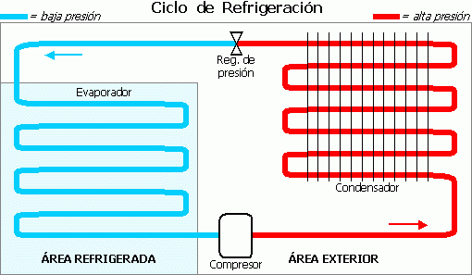
Figura 1: Ciclo de refrigeración
Para este sistema de refrigeración se utiliza un compresor que eleva la presión de un fluido en estado gaseoso (amoniaco) que es usado como refrigerante. El refrigerante se encuentra aislado herméticamente en un sistema cerrado. El fluido circula por condensador en donde cambia a estado líquido, el cual atraviesa por un regulador de presión conocido como válvula de expansión, de donde es expulsado a alta presión.
Seguidamente el refrigerante llega al área del evaporador o camisa en donde este cambia de estado líquido a gaseoso, por lo que las moléculas del amoniaco tienen a separarse y absorben energía térmica (calor). El amoniaco gaseoso retorna al compresor en donde el ciclo se repite.

1.2 Factores que intervienen en el proceso

En el control de temperatura intervienen factores como, condiciones ambientales, características de los materiales, eficiencia de los equipos de refrigeración etc. Para poder realizar el correcto control se deben tener en consideración todos estos factores que de una u otra forma afectan al proceso analizado.

1.3 Transferencia de Calor en los Unitanques

En el fenómeno de la transferencia de calor existen pérdidas las cuales deberán ser tomadas en cuenta, debido al método de refrigeración a usarse podemos encontrar perdidas por la transferencia de calor del amoniaco (NH3) hacia la camisa de enfriamiento, luego de la camisa de enfriamiento hacia el tanque, siguiendo la cadena de enfriamiento del tanque al liquido dentro del tanque e internamente el liquido en el tanque por medio de convección.
1.4 Características de los Unitanques

El tanque que estamos analizando no posee ningún agitador externo, toda la transferencia de calor se hace por medios internos y de convección natural.

Es necesario realizar una identificación de los factores que influyen en el proceso, para realizar un levantamiento de entradas, salidas y perturbaciones.

Para esto el tanque debe tener características de aislamiento en las paredes donde no se encuentre la camisa de enfriamiento, el aislamiento usado es fibra de vidrio, para nuestro análisis tomaremos las pérdidas de calor por transferencia hacia el ambiente mínimas, de tal forma que no sea una variable muy influyente en la simulación.

1.5 Razones para controlar la temperatura

La principal razón para controlar la temperatura es, la necesidad de tener una temperatura constante en el proceso de guarda, todo proceso industrial tiene que ser controlado para poder tener un buen producto final.
.

La forma más común para controlar la temperatura es mediante un intercambiador de calor, que consiste en hacer pasar agua fría por una tubería y por transferencia de calor se enfría el tanque.

1.6 Formas de control de temperatura

El control de temperatura actual, es realizado con válvulas que están totalmente abiertas o totalmente cerradas. De esta manera se controla la circulación del refrigerante por el sistema.

1.7 Proceso de enfriamiento:

El refrigerante que atraviesa la camisa de enfriamiento provoca una transferencia de calor, la cual provoca la reducción de temperatura de la cerveza almacenada.

Debido a que no contamos físicamente con la planta para poder realizar todas las pruebas de la identificación de sistemas debemos proceder a estimar una función de transferencia que emule al sistema físico con un gran porcentaje de acercamiento.

1.8 Tipos de transferencia de calor

Existen tres tipos de transferencia de calor, conducción, convección y radiación, en nuestra simulación del proceso existen 2 tipos de transferencia, conducción y convección.

En el proceso de transferencia de calor, la conducción se da cuando el amoniaco que circula por la camisa de enfriamiento entrega su poder calorífico de enfriamiento al tanque y a su vez al líquido que este contiene, a partir de este momento la transferencia de calor interna en el líquido es por convección, lo que nos indica que existe un movimiento del líquido, lo mas frio tiende a bajar y lo más caliente tiende a subir.

1.9 Control ON/ OFF

El controlador Todo o Nada también conocido como on/off es el tipo de controlador más sencillo que se puede implementar a la hora de controlar un proceso. Es comúnmente utilizado en la industria.

Un ejemplo sencillo de control on/off lo podemos realizar con un amplificador operacional, el cual será muy sensible debido a la alta ganancia del amplificador. Con una pequeña diferencia de señales en la entrada obtenemos una salida en voltios ligeramente inferior a la tensión de alimentación.

Un amplificador operacional puede utilizarse como un controlador todo-nada muy sensible gracias a la alta ganancia del amplificador. Bastará una pequeña diferencia de señales en la entrada para que se obtenga una salida total en voltios ligeramente inferior a la tensión de alimentación.

Como señal de entrada se utiliza la diferencia entre la variable y el punto de consigna y en terminal de salida se conecta un circuito de excitación del relé final de control. La zona muerta del control todo-nada se logra mediante una resistencia conectada en serie con el terminal no inversor del amplificador y con una resistencia conectada entre este último terminal y el de salida del amplificador.

Ventajas de control On-Off

1. El control On-Off es la forma más simple de controlar.
2. Es comúnmente utilizado en la industria.

1.10 Antecedentes Unitanques

Históricamente el almacenamiento era necesario debido a la ausencia de refrigeración industrial, la necesidad de eliminar la levadura y la necesidad de controlar el nivel de CO₂ en la cerveza. Consecuencia de esto las cervezas lager se producían durante el invierno y se almacenaban en bodegas heladas durante largos períodos de tiempo.

Cortar el hielo durante el invierno para así poder almacenar cerveza durante el verano era una práctica habitual antes de la llegada de la refrigeración industrial. La fermentación principal se realizaba a temperaturas iguales o inferiores a los 10 °C. La cerveza resultante se transfería a una bodega de almacenamiento fría junto con cierta cantidad de levadura en suspensión.

Esta levadura se encargaba de eliminar posibles problemas potenciales de sabores oxidados. La fermentación del extracto fermentable que quedaba se iba haciendo más y más lenta a medida que la temperatura de la cerveza iba disminuyendo con el paso de los días. Dado que el CO₂ es más soluble en frío, con ello se conseguían elevados niveles de carbonatación fácilmente y a gusto del cervecero.

El tiempo total de guarda llegaba de 50 hasta 70 días a 0 °C. Esta larga guarda fría permitía la decantación de la levadura remanente, así como del material formador de turbidez. Ésta además se traducía en una mejora del sabor durante la guarda.

En la actualidad, la maduración del sabor es considerado generalmente como la consecuencia más importante de la guarda y acabado de una cerveza. Dicha etapa cada vez se ha vuelto más importante a medida que se ha ido incrementando la tendencia a producir cervezas más ligeras.

1.10.1 Sistemas de guarda

Los modernos equipos existentes para la refrigeración, carbonatación y filtración, hacen innecesario un período largo de guarda fría. Asimismo, las presiones económicas han obligado a los cerveceros a reducir los tiempos de fermentación y de guarda. Actualmente el proceso de guarda tiene como único objetivo la maduración del sabor de la cerveza.

Las fermentaciones aceleradas y las prácticas de guarda reducida en la actualidad se han convertido en operaciones únicas. Entre los métodos para lograr una fermentación acelerada se encuentran los siguientes: uso de temperaturas elevadas (y a veces presión), agitación, fermentaciones principales más largas, uso de preparados enzimáticos.

La bodega de guarda representa entre un 25 y un 40% del costo total de la construcción de una cervecería. Esto equivaldría a un costo de entre 10 y 20 dólares por barril americano de capacidad anual producida. Para una cervecería capaz de obtener un beneficio de 2 dólares por barril, los costos anteriores representan que se necesitarían entre 5 y 10 años para pagar únicamente el costo de la bodega. Por este motivo se comprende que la reducción del tiempo de guarda y del número de tanques necesarios para ella sea uno de los objetivos de los cerveceros de la actualidad.

Los procesos que se realizan en una guarda: la carbonatación, estabilización, clarificación y homogeneización, son fases que en la actualidad se pueden realizar de diferentes maneras y en procesos independientes entre sí. Se comprende que se haya producido un cambio muy importante en los tipos de tanques usados para realizar la guarda con respecto a los usados tradicionalmente.

En 1968 la compañía Rainier desarrolló el Unitanque que se caracterizaba por tener un suelo con una ligera pendiente en el centro y que no precisaba de un trasiego de la cerveza entre el final de la fermentación y el inicio de la guarda, aunque poseía unas características de enfriamiento muy lentas.

Entre las ventajas que presenta un Unitanque se pueden mencionar las siguientes:

Ventajas:

- Reducción en el tiempo de proceso de una cerveza lager a causa del incremento de las corrientes de convección dentro del tanque.
Posibilidad de realizar la fermentación y la guarda en el mismo tanque.
- Facilidad de limpieza de los mismos.
- Posibilidad de usar sistemas de limpieza, con el consiguiente incremento en su utilización y por tanto reducción en los costos de mano de obra.
- Ocupar poca área superficial en caso de ampliaciones en fábricas sin disponibilidad de terreno libre.
- Posibilidad de aplicación de presión en caso de necesidad.
- Capacidad de enfriamiento mucho más rápida y eficiente.
- Inversiones menores para una misma capacidad total, frente a los tanques convencionales.
- Facilidad para someterse a programas de automatización.

En cambio los inconvenientes que se han citado para este tipo de tanques son:

Desventajas:

- Precio más elevado de construcción que para otros tipos de tanques cilíndricos.
- A la hora de diseñar un tanque cilindro-cónico se presenta el problema de escoger la mejor relación altura-diámetro o lo que es lo mismo el área superficial del tanque y el volumen contenido en el mismo con vistas a obtener los mejores costos de construcción.

Como principal causa para realizar el diseño de un controlador para el proceso es la necesidad de controlar y automatizar todos los procesos electromecánicos necesarios para la refrigeración de un fluido por medio de un refrigerante, ya que sin un correcto controlador esta acción requeriría muchos días para completar el proceso, además también se elevaría el riesgo de no llegar a la temperatura deseada.

El alcance de nuestra tesina de seminario será proponer un controlador para una válvula que controle el flujo de amoníaco y controlar la temperatura del líquido contenido en el tanque.

1.11 Técnicas de identificación:

La identificación de sistemas es la teoría y el arte de construir modelos matemáticos de sistemas dinámicos basándonos en las entradas y salidas observadas. Como disciplina científica data de los primeros intentos de modelar series de tiempo usando técnicas AR, Auto-Regresivo. Aunque una parte sustancial del desarrollo de las técnicas está ligado a la Comunidad de Control, está básicamente construida a partir de técnicas estadísticas, en particular en los métodos de regresión lineal y no-lineal.

Construir modelos para sistemas desconocidos es un objetivo importante de la Ingeniería de control. Estos modelos necesitan simular el comportamiento real en los casos en que existe un conocimiento previo limitado de la estructura del sistema.

Consideremos el motor de un coche por ejemplo. Es importante simular el comportamiento de un motor para la detección de fallos y para propósitos de diagnosis. Algunos factores importantes que afectan este proceso son las dificultades asociadas con el desarrollo de un modelo aceptable con un orden de complejidad mínimo y con un número de medidas mínimo. Estos factores hacen que el proceso de modelado de un motor de coche bastante difícil. Esto puede ser generalizado a una amplia clase de sistemas en la industria.

La identificación de sistemas no lineales se considera un problema difícil. La razón es que identificar un sistema no-lineal conlleva dos grandes etapas: la selección de la estructura del modelo con un cierto número de parámetros y la selección de un algoritmo que estime dichos parámetros.

En la literatura han sido propuestos numerosos modelos lineales como solución al proceso de identificación. Estos modelos son simples, como OE y ARX por ejemplo. En este caso podemos elegir un algoritmo sencillo para estimar los parámetros del modelo.

Aunque muchos sistemas no-lineales pueden ser linealizados representándolos por medio de una ecuación diferencial o en diferencias, modelar sistemas no lineales con modelos lineales implica muchas aproximaciones. Con frecuencia, estas aproximaciones no reflejan suficientemente el comportamiento real del sistema no lineal. Por tanto, el obtener un buen modelo, con una estructura que refleje la información real del sistema, exige un incremento en coste. Este coste es debido a la necesidad de algoritmos más avanzados que puedan manejar modelos con estructuras complejas.

Los modelos pueden ser paramétricos, que tienen la ventaja de estar dados por un conjunto pequeño de coeficientes, o bien no paramétricos como las redes neuronales, que tienen la ventaja de no estar restringidas a un cierto número, posiblemente pequeño, de descripciones posibles del modelo.

El término Identificación de sistemas fue acuñado por Lofti Zadeh [1] en 1962, como:

Identificación es la determinación, en base a la entrada y la salida, de un sistema, dentro de una clase de sistemas especificada, al cual el sistema probado es equivalente.

Puede decirse que la identificación de sistemas quedó establecida como un campo de investigación reconocido dentro del área de control automático a mediados de los sesenta: en el tercer congreso de la IFAC en Londres, 1966 en el que fue presentado un artículo de visión general sobre identificación de sistemas (Eykhoff y otros. 1966). Un año después fue organizado el primer Symposium IFAC sobre identificación de sistemas en Praga. En la actualidad es el Symposium con una serie mas larga de la IFAC.

La teoría sobre identificación de sistemas está reunida, por ejemplo, en los libros de Ljung [2] y de Söderstrom y Stoica [3], donde también se pueden encontrar numerosas referencias.

Los trabajos en el área de modelado e identificación de sistemas se enmarcan, de forma general, en las siguientes clases (Schoukens & Pintelon, 1991; Söderström & Stoica, 1989; Eykhoff, 1974; Ljung, 1987):

1.11.1 Algoritmos y métodos lineales fuera de línea

Engloban los casos en los que la experimentación y el procesado de los datos recogidos para construir el modelo se realizan de forma secuencial. Entre la gran variedad de algoritmos posibles pueden citarse los siguientes:

Métodos no paramétricos

Métodos no paramétricos: Estos métodos de identificación se caracterizan porque los modelos resultantes son funciones o curvas y no pueden ser expresados en función de un vector de parámetros de dimensión finita.

Dentro de este grupo pueden citarse:

Análisis transitorio
Análisis frecuencial
Análisis de correlación
Análisis espectral

Métodos paramétricos

A diferencia del grupo anterior, los modelos resultantes del proceso de identificación contienen la información relevante acerca de la dinámica del proceso real en un vector de parámetros de dimensión finita. Pueden destacarse los siguientes métodos:

Regresión lineal
Métodos de predicción del error:
Mínimos cuadrados
Mínimos cuadrados generalizados
Métodos basados en la estimación de la verosimilitud máxima de los parámetros de los modelos (Maximum Likelihood Estimation).
Métodos de variable instrumental
Métodos de identificación parámetrica basados en análisis frecuencial.

1.11.4 Algoritmos y métodos lineales en línea (o recursivos)

Caracterizados por llevar a cabo la recogida de datos y el procesado de los mismos de forma simultánea, lo que permite su uso en aplicaciones de control adaptativo y de tiempo real. Entre ellos destacan:

Método recursivo de los mínimos cuadrados
Método recursivo de predicción del error
Método recursivo de la variable instrumental

1.11.5 Algoritmos y métodos para modelos no lineales

Estos métodos se caracterizan por llevar a cabo el ajuste de parámetros de modelos de identificación no lineales (a diferencia de los métodos enunciados en los dos puntos anteriores). Esta clase de métodos se halla en un estadio de desarrollo bajo frente al caso de modelos lineales y es el ámbito donde el uso de modelos conexionistas puede suponer una aportación sustancial (Ljung, 1991). Pueden destacarse de entre los métodos clásicos (Haber & Unbehauen, 1990):

1. Métodos de quasilinealización (Kalaba & Spingarn, 1982)
2. Métodos basados en análisis de sensibilidad (Eykhoff, 1974)
3. Métodos y modelos orientados a bloques:
- Modelos de Volterra
- Modelos de Wiener – Hammerstein
4. Métodos y modelos en cascada.
5. Métodos y modelos semilineales con parámetros dependientes de una señal.
6. Métodos y modelos lineales en los parámetros (NARMAX) (Korenberg &; Paarrnann, 1991; Mathews, 1991).
7. Métodos y modelos autoorganizativos, como por ejemplo el Group Method of Data Handling (GMDH) (Farlow, 1984).

1.11.6 Seguimiento (tracking) de sistemas variables con el tiempo

Dentro de esta clase de métodos y modelos existen tanto algoritmos con entidad propia, como modificaciones de algunos de los citados anteriormente. El punto más importante es asegurar la estabilidad y convergencia del conjunto "modelo más algoritmo de identificación más sistema", cuando éste varía rápidamente (Ljung & Gunnarsson, 1990; Benveniste y otros, 1990).

1.11.7 Diseño de las señales de entrada

Los trabajos dentro de esta área tratan el tema del diseño de la señal de entrada a inyectar al sistema durante la experimentación, a fin de poner de relieve de la forma más eficiente posible las características de la dinámica del sistema a identificar. De entre los posibles métodos destacan:

1. Diseño óptimo en el dominio del tiempo (Schoukens &: Pintelon, 1991; Kalaba & Spingarn, 1982)
2. Diseño óptimo en el dominio de la frecuencia (Schoukens & Pintelon, 1991; Kalaba & Spingarn, 1982)
3. Señales de test del tipo ruido binario generalizado (GBN) (Tulleken, 1990)

Todos los métodos y algoritmos citados en los puntos anteriores hacen referencia, según los casos, a identificación de sistemas en lazo abierto o en lazo cerrado. Hay que poner de manifiesto que este último caso presenta una mayor complejidad puesto que entre la señal de entrada del sistema y la señal de salida existe una correlación muy acentuada que viene motivada por el lazo de realimentación.

Es necesario comentar que la mayoría de los desarrollos efectuados en identificación de sistemas se han llevado a cabo para modelos lineales, en los que se han asegurado características como la convergencia de los parámetros hacia los valores correctos, la convergencia del error de identificación hacia cero y la estabilidad del conjunto formado por la planta, el modelo y el mecanismo de ajuste de parámetros (Ljung & Gunnarsson, 1990; Benveniste y otros., 1990; Sastry & Bodson, 1989).

CAPITULO 2

2.FUNDAMENTOS TEORICOS

2.1 Transferencia de calor

“Transferencia de calor (o calor) es la energía en tránsito debido a una diferencia de temperaturas”. [4]

2.2 Formas de transferencia de calor

2.2.1 Conducción

A la mención de la palabra conducción debemos evocar de inmediato conceptos de actividad atómica y molecular, pues hay procesos en estos niveles que sustentan este modo de transferencia de calor. La conducción se considera como la transferencia de energía de las partículas más energéticas a las menos energéticas de una sustancia debido a las interacciones entre las mismas.

2.2.2 Convección

El modo de transferencia de calor por convección se compone de dos mecanismos. Además de la transferencia de energía debida al movimiento molecular aleatorio (difusión), la energía también se transfiere mediante el movimiento global, o macroscópico del fluido. El movimiento del fluido se asocia con el hecho de que en cualquier instante, grandes números de moléculas se mueven en forma colectiva o como agregados, tal movimiento, en presencia de un gradiente de temperatura contribuye a la transferencia de calor. Como las moléculas en el agregado mantienen su movimiento aleatorio, la transferencia total de calor se debe entonces a una superposición de transporte de energía por el movimiento aleatorio de las moléculas y por el movimiento global del fluido.

2.2.3 Radiación

La radiación térmica es la energía emitida por la materia que se encuentra a una temperatura finita. Aunque centraremos nuestra atención en la radiación de superficies sólidas, esta radiación también puede provenir de líquido y gases. Sin importar la forma de la materia, la radiación se puede atribuir a cambios en las configuraciones electrónicas de los átomos o moléculas constitutivos. La energía del campo de radiación es transportada por ondas electromagnéticas (o alternativamente, fotones). Mientras la transferencia de energía por conducción o por convección requiere la presencia de un medio material, la radiación no lo precisa. De hecho, la transferencia de radiación ocurre de manera más eficiente en el vacío.

2.3 Ecuaciones diferenciales

Las ecuaciones diferenciales son ecuaciones en las que intervienen derivadas de una o más funciones. Dependiendo del número de variables independientes se dividen en:

- Ecuaciones diferenciales ordinarias.- Contienen derivadas respecto a una sola variable independiente.

Por Ejemplo: $y^{'}=2xy+1$
- Ecuaciones en derivadas parciales.- Contienen derivadas respecto a dos o más variables.

Por Ejemplo: $\frac{du}{dx}+\frac{du}{dy}=0$
2.4 Transformada de LaPlace

La transformada de LaPlace de una función f (t) definida para todos los números reales t ≥0 es la función F(s).

$F\left(s\right)=L\left\{f(t)\right\}=\int_{0}^{∞}{e^{-st}f\left(t\right)dt}$

Siempre y cuando la integral esté definida.

Existe también la transformada de LaPlace bilateral, la cual está definida como:

$$F_{B}\left(s\right)=L\left\{f(t)\right\}= \int_{-∞}^{∞}{e^{-st}f\left(t\right)dt}$$

La transformada de Laplace F(s) existe para todos los números reales s > a, en donde a es constante dependiente del comportamiento de crecimiento de f (t).

2.5 Función de transferencia

La función de transferencia es un modelo matemático que relaciona la respuesta modelada de un sistema a una señal de entrada o excitación también modelada.

El pico formado por los modelos de la señal de salida respecto a la señal de entrada permite encontrar ceros y polos. Estos representan a las raíces de cada uno de los modelos cuando estos son igualados a cero, es decir representan la región de frontera a la que no debe llegar la respuesta del sistema.

La excitación del sistema tarda un tiempo en generar efectos sobre el sistema y este tarda otro tiempo en generar la respuesta.
Una función de transferencia se puede determinar según la expresión:

$H\left(s\right)=\frac{Y(s)}{U(s)}$

En donde:

- H(s) es la función de transferencia.
- Y(s) es la Transformada de LaPlace de la respuesta.
- U(s) es la Transformada de LaPlace de la señal de entrada.
Por Ejemplo, en análisis de circuitos eléctricos la función de transferencia está representada como:

$$H\left(s\right)=\frac{Vout}{Vin}$$

2.6 Diagrama de bloques

Para la ingeniería de control, la forma descriptiva de ver un sistema es con base en diagramas de bloques, donde las variables controlables y no controlables, se representan con flechas; en tanto que los bloques o cajas representan el proceso, el mecanismo de regulación, de medición y además dispositivos del sistema.

En el diagrama de bloques se puede apreciar directamente si el sistema es de lazo abierto (sin regulador automático) o de lazo cerrado (con regulador automático), así también, se puede saber el tipo de proceso, de regulador en cada caso dado, la señal de regulación y los otros componentes del sistema.

2.7 Señales:

Valor de referencia

También conocida como valor de ajuste o valor guía, entrega al sistema de control el valor deseado de la variable regulada.

Error

También conocida como variación en la regulación, entrega al regulador la diferencia entre el valor real y el valor deseado de la variable controlada.

Señal de regulación

Es la señal que manda el regulador sobre el dispositivo que ejecuta la acción de control.

Entrada

Señal que efectúa el cambio en el proceso.

Perturbación

Son señales no controladas, que provocan cambios en la señal de salida.

Salida

También conocida como señal regulada o valor real, indica el valor actual que tiene la señal que se está controlando.

Zona muerta

Es el máximo campo de variación de la variable en el proceso real, para el cual el instrumento no registra ninguna variación en su indicación, registro o control. Es el área de valores de la variable que no hace variar la indicación del instrumento.

Sensibilidad

Es la relación entre la variación de la lectura del instrumento y el cambio en el proceso que causa ese efecto.

2.8 Polos

Los polos de una función de transferencia son los valores de “s” que hacen que la función de transferencia se vuelva infinita. De forma general en una función de transferencia factorizada, son los factores del denominador.

2.9 Ceros

Los ceros de una función de transferencia son los valores de “s” que hacen que la función de transferencia sea igual a cero. De forma general en una función de transferencia factorizada, son los factores del numerador.

2.10 Estabilidad

La condición de estabilidad es fundamental; todo sistema de control deberá ser estable para prestar alguna utilidad. La condición de estabilidad significa que, estando el sistema en un punto de equilibrio y sometido a la acción de una perturbación o a una variación del valor de referencia, presentará una respuesta que tenderá a un nuevo estado de equilibrio. En cambio, un sistema inestable iniciará una oscilación de amplitud creciente alrededor del valor de equilibrio o se saturará en alguno de sus valores extremos.

Aún siendo estable, un sistema puede presentar un grado de estabilidad insuficiente. Esto significa que, para llegar a un nuevo punto de equilibrio, produce oscilaciones amortiguadas de excesiva duración antes de estabilizarse en los valores definitivos. La medición del grado de estabilidad de los sistemas tiene que ver con ciertas características de las ecuaciones diferenciales que describen su comportamiento, y existen técnicas que permiten variar el grado de estabilidad para obtener una respuesta satisfactoria.

2.11 Exactitud

La exactitud implica mantener las variables controladas dentro de un cierto entorno tolerable alrededor de sus valores de referencia, en otras palabras, con un error suficientemente pequeño para los fines a los que está destinado el sistema. La exactitud constituye un factor importante en la determinación de la proyección del costo de un sistema de control automático y por lo tanto no debe pretenderse obtener más de lo necesario.

2.12 Velocidad de respuesta

Similares consideraciones se aplican al diseño de la velocidad de respuesta de un sistema de control automático. La velocidad de respuesta indica la rapidez con que el sistema se adapta a nuevas condiciones de equilibrio, ya sea por perturbaciones o por que se varían los valores de referencia. Si la exactitud nos indica una condición mas bien estática, la velocidad de respuesta nos ilustra sobre la capacidad de adecuación dinámica del sistema a requisitos cambiantes. Sea cual fuere el origen de las variaciones (perturbaciones o modificación de los valores de referencia), el diseño del sistema en lo que hace a su velocidad de respuesta se efectuará estimando la máxima velocidad de variación de las variables en base al máximo retardo tolerable en la respuesta.

2.13 Saturación

Es el área en la cual el instrumento ha sobrepasado su capacidad máxima de operación por lo que se presenta un comportamiento distinto a la operación normal y por lo tanto, no confiable.

2.14 Tsw

Tiempo de conmutación de la señal PRBS.

2.15 Análisis de series de tiempo

Una serie de tiempo es una secuencia de puntos de datos, medida normalmente en momentos sucesivos a intervalos de tiempo uniforme.[6]

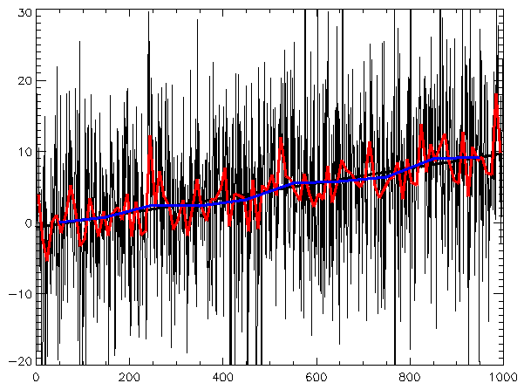
Figura 2: Series de tiempo: datos al azar, tendencia, con la línea de mejor ajuste

Los métodos para el análisis de las series de tiempo son:

- En el dominio de la frecuencia
  - Análisis Espectral
  - Análisis Wavelet
- En el dominio del tiempo
  - Autocorrelación
  - Correlación Cruzada

2.16 Ruido blanco gaussiano

El ruido blanco gaussiano combina simultáneamente al ruido blanco y ruido gaussiano.

2.17 Ruido Blanco

El ruido blanco es una señal aleatoria en la cual los valores de señal en dos instantes de tiempo diferentes no guardan correlación estadística. Esto causa que su espectro de potencia sea constante y la gráfica sea plana; así la señal contiene todas las frecuencias y todas tienen la misma potencia.
Si la gráfica del espectro de potencia no es plana entonces el ruido está correlacionado.

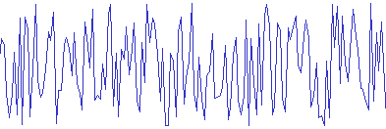
Figura 3: Ejemplo de forma de onda de ruido blanco

2.18 Ruido Gaussiano
El ruido gaussiano es el cuya densidad de probabilidad responde a una distribución normal (distribución de gauss).

2.19 Densidad espectral

La densidad espectral de una señal es una función matemática que informa como está distribuida la potencia o energía de la señal sobre su espectro (distintas frecuencias de las que está formada).

- Densidad Espectral de Energía
- Densidad Espectral de Potencia

Aunque la densidad espectral no es exactamente lo mismo que el espectro de una señal, a veces ambos términos se usan indistintamente, lo cual es incorrecto.[5]

Una señal x(t) es definida en potencia si su potencia media es finita

$0<P_{x < }∞_{y}$

Por consiguiente su energía media es infinita, $E_{x}=∞$

2.20 Media Móvil

La media móvil es un método utilizado para analizar un conjunto de datos en modo de puntos para crear series de medias. Así la media móvil es una lista de medias de un subconjunto de datos.

Una serie de medias móviles puede ser calculada para cualquier serie temporal. Se usa para demanda estable, sin tendencia, sin estacionalidad; además suaviza fluctuaciones de plazos cortos.

2.21 Autoregresivo con media móvil

Los modelos autorregresivos de media móvil (AutoRegressive Moving Average – ARMA) son aplicados a series temporales de datos.

Siendo $X_{t}$ una serie temporal de datos, el modelo ARMA es una herramienta para predecir futuros valores de la serie. El ARMA(p,q) está formado por :

- La parte autorregresiva AR
- La media móvil MA

Siendo p el orden de la parte autorregresiva y q el orden de la media móvil.

2.22 Diseño de la señal de entrada

Una señal de entrada debe ser amigable con la planta. Esto es originado de la comunidad de control de procesos, motivado por el deseo de experimentos de identificación informativa que cumplan con lo requerido en la práctica industrial.

Una prueba amigable busca datos orientados a un modelo adecuado dentro de un aceptable periodo de tiempo, manteniendo las variaciones de la entrada y la salida dentro de restricciones definidas por el usuario.

2.23 Señal Pseudo aleatoria binaria

Es una entrada determinística periódica que puede ser generada usando registros de desplazamiento y algebra booleana.

Las variables principales de diseño son el tiempo de conmutación (tsw), numero de registros a desplazar (nr), y la amplitud de la señal.

Sus propiedades de auto-correlación y correlación cruzada, se asemejan a las del ruido blanco.

Se puede diseñar para concentrar su “potencia” en la banda de frecuencias de interés.

Se puede realizar a más bajas relaciones señal a ruido, comparada con respuestas al escalón o impulso.
Figura 4: Señal Pseudo aleatoria binaria

PRBS para Tmuestreo= 1, Tsw= 3 y magnitud = + - 1. Un ciclo demora 45 minutos.

2.23.1 Autocovarianza de la función PRBS:

Figura 5: Autocovarianza de la función PRBS

La función de auto covarianza para una PRBS es periódica y se asemeja a la del ruido blanco. [8].

2.23.2 Variables de diseño PRBS
Figura 6: El espectro de potencia de una señal PRBS

El espectro de potencia de una señal PRBS está dado por:

$$∅_{u}(ω)=\frac{a^{2}(N+1)T_{sw}}{N}{\left[\frac{sin\left(\frac{{ωT}_{sω}}{2}\right)}{\frac{ωT_{sω}}{2}}\right]}^{2}$$

Donde a es la amplitud de la señal PRBS, Tsw es el tiempo de conmutación y $N=2^{nr}-1$.

El rango de frecuencias útil para excitación de la PRBS es:

$$ω_{+}=\frac{2π}{{NT}_{SW}}≤ω≤\frac{2.8}{T_{SW}}=ω^{+}$$

Para propósitos de control y si se tiene conocimiento a priori de las constantes de tiempo dominantes en lazo abierto, se puede usar:

$$ω_{+}≤\frac{1}{β_{s}τ_{dom}^{H}}≤ω≤\frac{α_{s}}{τ_{dom}^{L}}≤ω^{+}$$

$$τ_{dom}^{L}≡estimación baja de constante de tiempo dominante$$

$$τ_{dom}^{H}≡estimación alta de constante de tiempo dominante$$

$$β_{s}≡factor que representa tiempo de estabilización del proceso$$

$$∝_{s}≡factor que representa velocidad de lazo cerrado$$
$$como múltiplo del tiempo de respuesta en lazo abierto$$

$$T_{sw}≤\frac{2.8τ_{dom}^{L}}{α_{s}} N_{s}=2^{rn}-1≥\frac{2πβ_{s}τ_{dom}^{H}}{T_{sw}}$$

$$Nr y Ns deben ser enteros.$$

$$Tsw debe ser un entero múltiplo de T.$$

2.24 Guías para diseño PRBS

αs, factor que representa la velocidad de lazo cerrado como un múltiplo del tiempo respuesta a lazo abierto se especifica para asegurar que haya suficiente contenido de alta frecuencia disponible en la señal. Por ejemplo si αs=2, la constante de tiempo en lazo cerrado es la mitad de la de lazo abierto (dos veces más rápido).

Por otro lado βs, factor que representa el tiempo de establecimiento del proceso, especifica cuanta información de baja frecuencia estará presente en la señal. Al escoger valores grandes de Bs obtenemos información de frecuencias más bajas.

βs=3 dará información de una frecuencia que aproximadamente corresponda al 95% del tiempo de estabilización, con el 4 el 98% y con 5 el 99%.

2.25 Estructuras PEM
Identificación Paramétrica

- ARX
- ARMAX
- FIR
- Box-Jenkins
- Error de salida

2.26 Programa de simulación:

2.26.1 Matlab

MATLAB es un entorno de computación y desarrollo de aplicaciones totalmente integrado orientado para llevar a cabo proyectos en donde se encuentren implicados elevados cálculos matemáticos y la visualización gráfica de los mismos.

MATLAB integra análisis numérico, cálculo matricial, proceso de señal y visualización gráfica en un entorno completo donde los problemas y sus soluciones son expresados del mismo modo en que se escribirían tradicionalmente, sin necesidad de hacer uso de la programación tradicional. Es un lenguaje de programación que utiliza matrices como una de sus formas básicas de trabajo (laboratorio matricial).

2.26.2 ToolBox

Herramienta con interfaz gráfica que dispone MATLAB.

CAPITULO 3

3. OBTENCION DEL MODELO BASE Y DISEÑO DE ENTRADA PARA LA IDENTIFICACION

Debido a que no contamos con la planta real para poder realizar las pruebas de la identificación de sistemas, se procederá a hacer una simulación matemática, la cual hará las veces de la planta real, y en la cual se deberá representar todos los factores que afectan a la planta real.

3.1 Modelamiento Matemático

El amoniaco tiene un poder calorífico de enfriamiento, y el total de este poder calorífico depende del flujo de masa de amoniaco total que se haga pasar por las tuberías de la camisa de enfriamiento, la ecuación que determina la energía total de enfriamiento es la siguiente:

$$∆E=M_{NH3}{.H}_{fg}$$

Donde:

$∆E$: Energía entregada por el amoniaco [KJ]
$M_{NH3}$: Masa de amoniaco [Kg]
$H_{fg}$: Calor latente del amoniaco [${KJ}/{Kg}$ ]

Y la ecuación en función del tiempo sería:

$$\frac{∆E}{t}={M_{NH3}}_{(t)}{.H}_{fg}$$

Esta ecuación nos indica cuales es la cantidad de energía que el amoniaco entrega a la camisa de enfriamiento.

Continuando con el proceso ahora analizaremos que formula rige el comportamiento de transferencia de calor desde la camisa de enfriamiento hacia el tanque.

$$\dot{Q}=H_{Tanque} .A_{Tanque} . ∆T$$

Donde:

$\dot{Q}$: Transferencia de calor [ ${KJ}/{seg}$ ]
H: Coeficiente de Convección [ ${KJ}/{m^{2} . ℃ .seg}$ ]
A: Área de transferencia [ $m^{2}$ ]
$∆T$: Diferencia de Temperatura en 2 puntos distintos pero en el mismo tiempo.[ °C ]

Y a su vez, del tanque se transfiere la energía de enfriamiento al líquido contenido dentro del Unitanque, gobernada por la siguiente ecuación.

$$∆E=m_{cerveza}.{CP}_{cerveza}.∆T$$

Donde:

$∆E$: Energía total en el tanque [KJ]
$m_{cerveza}$: Masa total de cerveza [Lt]
${CP}_{cerveza}$: Calor especifico de la Cerveza [ ${KJ}/{Kg.℃}$ ]
$∆T$: Diferencia de temperatura en el mismo punto a diferentes tiempos [seg]

Y la ecuación en función del tiempo sería:

$$\frac{∆E}{t}=m_{cerveza}.{CP}_{cerveza}.{∆T}_{(t)}$$

Asumiendo que las pérdidas en el tanque sean mínimas podemos llegar a la conclusión que la energía que se transfiere del amoniaco a la camisa de enfriamiento, está a su vez al tanque y finalmente hacia la cerveza se conserva.

Quedando la ecuación de modelamiento de la planta de la siguiente manera:

$${M_{NH3}{.H}_{fg}=m}_{cerveza}.{CP}_{cerveza}.∆T$$

De la cual despejaríamos la Temperatura porque es la variable que queremos controlar en función del resto de parámetros.

$$∆T= \frac{{M_{NH3}}_{(t)}{.H}_{fg}}{m_{cerveza}.{CP}_{cerveza}}$$

Donde:
$$∆T={Tf}_{(t)}-Ti$$

${Tf}_{(t)}$ y ${M_{NH3}}_{(t)}$ son variables en función del tiempo.
$Ti$ Valor inicial de temperatura en el proceso [ ]
${Tf}_{(t)} y Ti$ En [ ]
La ecuación final seria:

$${Tf}_{(t)}= \frac{{M_{NH3}}_{(t)}{.H}_{fg}}{m_{cerveza}.{CP}_{cerveza}}+Ti$$

$M_{NH3}$: Masa de amoniaco [Kg]
$H_{fg}$: Calor latente del amoniaco [${KJ}/{Kg}$ ]
${CP}_{cerveza}$: Calor especifico de la Cerveza [ ${KJ}/{Kg.℃}$ ]
$m_{cerveza}$: Masa total de cerveza [Lt]
${Tf}_{(t)} y Ti$ En [ ]

Esta ecuación servirá para la simulación del proceso de enfriamiento de un tanque por medio de una camisa de enfriamiento. El modelo que se lograría con las ecuaciones anteriores sería un modelo teórico, por lo tanto se deben agregar perturbaciones, los cuales nos servirán para hacer que nuestra simulación sea más real.

3.2 Posibles perturbaciones en el proceso

Ingresan por medio de un bloque sumador y son de 90KJ, las cuales son por efectos de la temperatura de ambiente.

3.3 Datos reales

Una vez obtenidas las ecuaciones matemáticas que rigen al proceso de transferencia de calor, se procederá a realizar simulación de la planta, la cual deberá tener una gran aproximación a la respuesta de la planta real, con la adición de pérdidas y perturbaciones.

Para poder usar el modelo obtenido, se debe tener una similitud de al menos el 89% en el tipo de respuesta de la planta. Para esto, se midió la variable deseada en el tanque real cada 57min, durante todo el proceso de enfriamiento. Y estos datos servirán de únicamente para la validación de la simulación de la planta.
Obteniendo los siguientes resultados:

Figura 7: Comportamiento de la temperatura de la cerveza a lo largo del tiempo
3.4 Diseño de la señal PRBS

Para el diseño de la señal de entrada se escogió una señal PRBS, que será obtenida mediante el programa Input Design Gui, aplicación realizada en Matlab por Daniel E. Rivera y Martin W. Braun.

Figura 8: Ventana de bienvenida al programa de Matlab

Para poder generar una señal amigable con el sistema se debe tomar en consideración el tiempo de duración de la señal, es decir por cuánto tiempo la planta deberá estar parada para poder llevar a cabo la identificación.

Toda parada de la planta real significará pérdida en la producción y por ende pérdida de dinero. Se debe tener muy en cuenta esto al momento de definir que señal será la que debe aplicarse.

Además, por el tipo de planta a simular la señal tendrá una amplitud de 0.5 y con un desfasamiento de 0.5, con lo que logramos que la señal este entre 1 y 0, esto porque la válvula de amoniaco es ON/OFF y por esta razón estos son los valores que debe tener la señal PRBS.
Corremos el siguiente comando en Matlab:
>>inputdesigngui

Se abrirá la siguiente ventana:

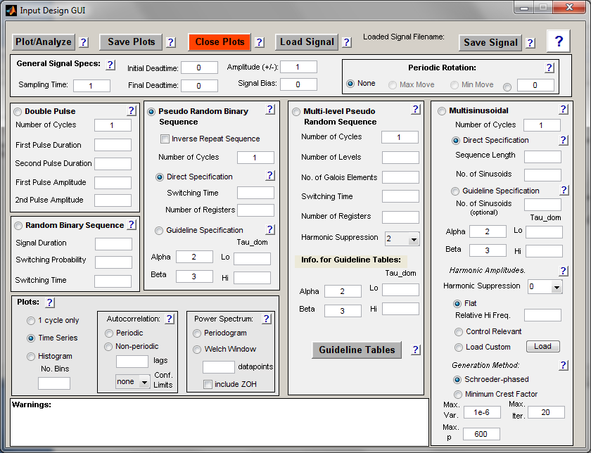
Figura 9: Interfaz Grafica usada para el diseño de señales

En la ventana se debe escoger los parámetros que deberá tener la señal de entrada PRBS:

- Sampling Time
- Initial Deadtime
- Final Deadtime
- Amplitude
- Switching Time
- Number of Registers

3.5 Obtención del Tao dominante de la planta

La forma que utilizaremos para obtener el Tao de la planta será a partir de la respuesta a una entrada escalón que se realice a la planta. Luego se encuentra el valor de tiempo de cuando la respuesta está en el 63.3% del valor de final o estado estacionario.

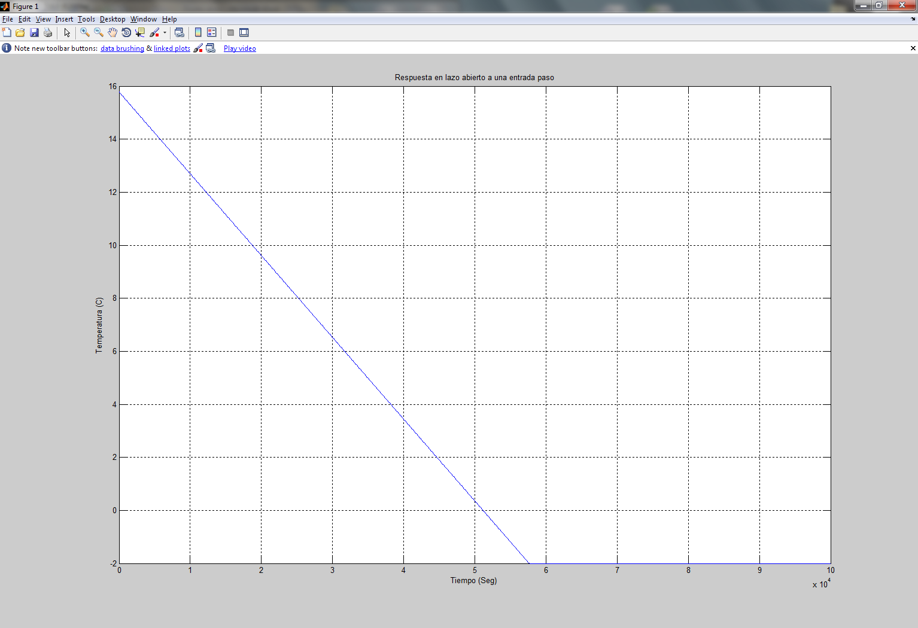
Figura 10: Respuesta a entrada paso en lazo abierto – Planta Simulada

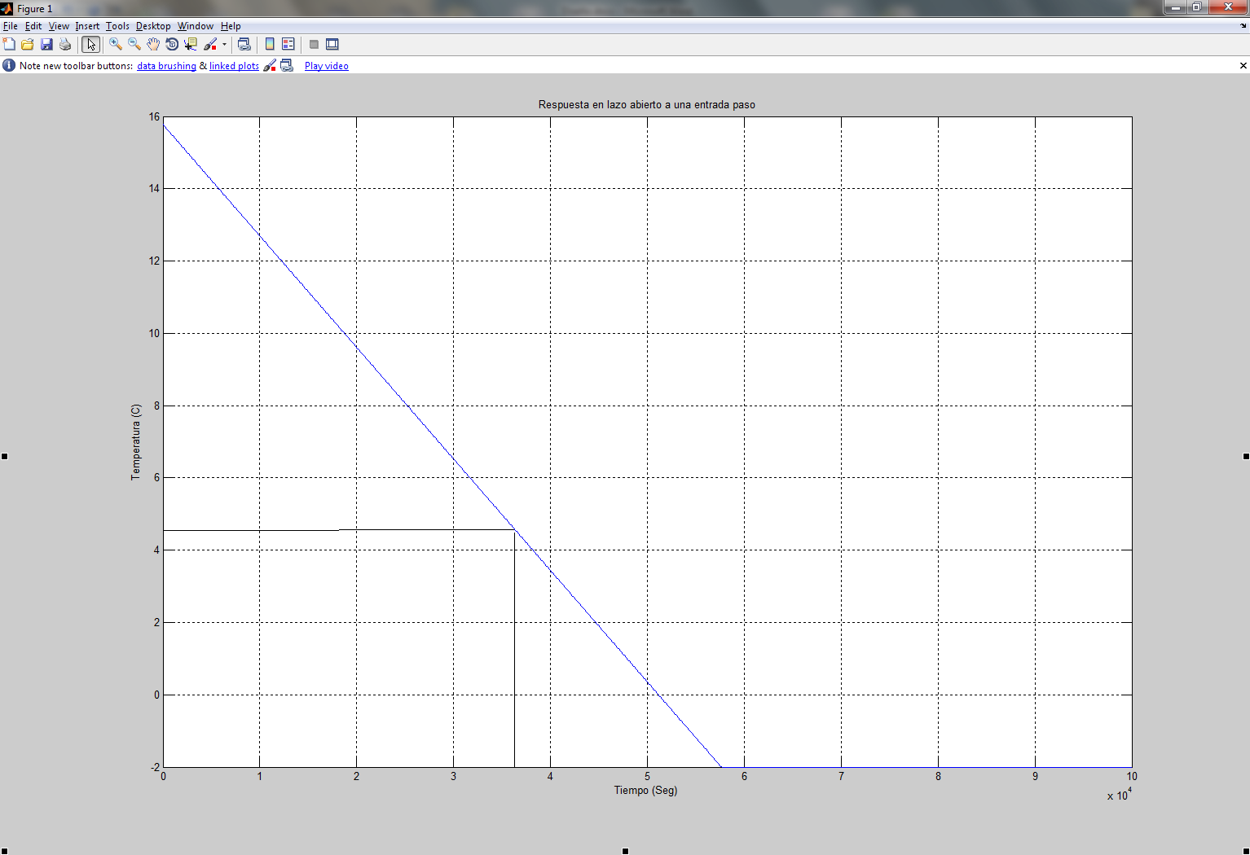
Figura 11: Obtención de Tao

Temperatura inicial: 15.78 ºC
Temperatura final= -2 ºC
Valor del paso = 17.78 ºC
63% = 11.2014 ºC
T (x) = 11.2014 ºC
X = $3.65 x {10}^{4}$ Seg.

3.6 Obtención de tiempo de muestreo máximo

Según el teorema de muestreo de Nyquist‐Shannon, para poder replicar con exactitud la forma de una onda es necesario que la frecuencia de muestreo sea superior al doble de la máxima frecuencia a muestrear.
En radianes/ seg la frecuencia de Nyquist es:

$$ω_{N}=\frac{Π}{T}$$
El ancho de banda del sistema se determina del gráfico de Bode y se relaciona con $Τ_{dom}$.
$$ω_{B}=\frac{1}{Τ_{dom}}$$

Un criterio que se puede utilizar es que:

$$ω_{N}>α.ω_{B}$$

Donde α es un entero múltiplo del ancho de banda, que nos lleva a:

$$T_{muestreo}≤\left(\frac{Π}{α}\right).Τ_{Dom}$$
Donde:

$Τ_{Dom}$ = Tao dominante de la respuesta de la planta = $3.65 x {10}^{4}$ Seg.
$Π$ = Valor de Pi = 3.14159
$α$ = Coeficiente = 1, 2, 3, 4, etc.
$ω_{N}$ = Frecuencia natural
$ω_{B}$ = Ancho de banda
$T_{muestreo}$ = Tiempo de muestreo

Alpha | Tao | Π | Tmuestreo
1 | 36500 | 3,14159 | 114668,035
2 | 36500 | 3,14159 | 57334,0175
3 | 36500 | 3,14159 | 38222,6783
4 | 36500 | 3,14159 | 28667,0088
5 | 36500 | 3,14159 | 22933,607
6 | 36500 | 3,14159 | 19111,3392
7 | 36500 | 3,14159 | 16381,1479
8 | 36500 | 3,14159 | 14333,5044
9 | 36500 | 3,14159 | 12740,8928
10 | 36500 | 3,14159 | 11466,8035

TABLA 1: Valores de Tmuestreo para diferentes valores de Alpha

Para los diferentes valor de $α$ tenemos diferentes valores de $T_{muestreo}$

3.7 Selección del tiempo de muestreo a utilizarse

De la ecuación anterior podemos observar que depende del valor de $α$ se obtiene el valor máximo del tiempo de muestreo a utilizar.

Los valores obtenidos son valores sugeridos como máximos, es decir se pueden tomar valores menores.

Y precisamente ese será nuestro caso, debido a que los valores del tiempo de muestreo son muy altos, esto se vería reflejado en una señal de prueba de entrada con mucha duración, y por ende el tiempo de identificación sería demasiado largo.

Es por estos factores que el tiempo de muestreo será el siguiente.
$T_{muestreo}$ = 100 Segundos.

3.8 Aspectos a tomar en cuenta para diseño de señales de entrada

- Mientras menos sea el tiempo de muestreo, mayor cantidad de datos se obtendrán.
- El tiempo que permanece en alto o bajo, se debe tomar al menos 10 muestras.
- Para escoger la señal de entrada se debe tener una buena respuesta de la planta y debe ser amigable con la misma, debe tener la menor duración posible.

3.9 Obtención de varias señales PRBS:
Nombre |  | Tiempo Muestreo | Tiempo de Cambio | # Reg | Long Señal | Seg | Min | Horas | Días
prbs | 4 | 100 | 1000 | 4 | 14900 | 14900,0 | 248,3 | 4,1 | 0,2
PRBS | 5 | 100 | 1000 | 5 | 30900 | 30900,0 | 515,0 | 8,6 | 0,4
PRBS | 6 | 100 | 1000 | 6 | 62900 | 62900,0 | 1048,3 | 17,5 | 0,7
PRBS | 7 | 100 | 1000 | 7 | 126900 | 126900,0 | 2115,0 | 35,3 | 1,5
PRBS | 8 | 100 | 1000 | 8 | 254900 | 254900,0 | 4248,3 | 70,8 | 3,0
PRBS | 9 | 100 | 1000 | 9 | 510900 | 510900,0 | 8515,0 | 141,9 | 5,9
TABLA 2: Longitudes y características de diferentes señales PRBS

En esta tabla podemos observar los diferentes tiempos de identificación que se necesitarían con cada señal de entrada.

3.10 Selección de señal PRBS a utilizarse

De acuerdo a los aspectos mencionados anteriormente para la selección de la señal de entrada, elegiremos la siguiente señal.
PRBS6

Nombre |  | Tiempo Muestreo | Tiempo de Cambio | # Reg | Long Señal | Seg | Min | Horas | Días
PRBS | 6 | 100 | 1000 | 6 | 62900 | 62900,0 | 1048,3 | 17,5 | 0,7
TABLA 3: PRBS a utilizarse para la identificación

Figura 12: Características de la señal PRBS diseñada

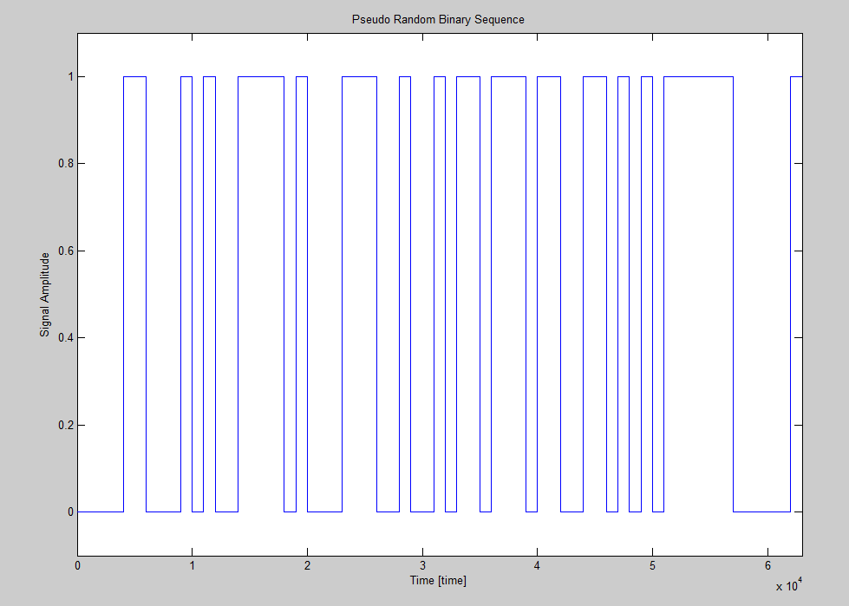

Figura 13: Forma de la señal PRBS diseñada

CAPITULO 4

4. IMPLEMENTACION DE LA IDENTIFICACION
4.1 Diseño del modelo matemático en simulink:

De acuerdo a las ecuaciones del modelo matemático en el capitulo anterior se puede realizar la siguiente simulación:

Figura 14: Simulación de la planta – Simulink

4.2 Descripción de bloques utilizados

Figura 15: Simulación de entrada de amoniaco - Simulink

Figura 16: Simulación de Perturbación de el Ambiente
Figura 17: Simulación de comportamiento del Unitanque

Figura 18: Bloque te temperatura inicial de la cerveza

Figura 19: Bloque de exportación de datos a Matlab

4.3 Código usado en Matlab

%*******************%
M=800000 % Masa Tanque, en [Kg]
Cp=4.72 % Calor Especifico,
Tin=15.78 % Temperatura inicial de la cerveza, [C]
MNH3= 0.23 % Flujo de Amoniaco [Kg/Seg]
Hfg= 1371 % Calor latente Amoniaco
K = (1)/(M*Cp) % Constante
%*******************%
4.4 Validación de modelo matemático

Para poder usar el modelo matemático propuesto se debe comprobar que la respuesta del mismo sea al menos el 89% aproximado a la planta real.

El modelo matemático fue simulado bajo las mismas condiciones de Temperatura inicial de cerveza.

Tini = 15.78 [°C]
Tfin =5 [°C]

En el siguiente grafico podemos observar las respuestas del sistema real y el modelo matemático anteriormente mencionado.

REAL
SIMULADO
Figura 20: Comparación de datos reales con datos simulados

Los datos reales y simulados son los siguientes:

HORA | REAL | SIMULADO | ERROR
5:38:43 | 15,78 | 15,78 | 0,00%
6:32:24 | 15,265 | 15,56935662 | 1,99%
7:26:05 | 15,01 | 15,35871324 | 2,32%
8:19:46 | 14,755 | 15,14806986 | 2,66%
9:13:27 | 14,24 | 14,93742648 | 4,90%
10:07:08 | 14,24 | 14,7267831 | 3,42%
11:00:49 | 13,725 | 14,51613972 | 5,76%
11:54:30 | 13,725 | 14,30549635 | 4,23%
12:48:11 | 13,47 | 14,09485297 | 4,64%
13:41:52 | 13,215 | 13,88420959 | 5,06%
14:35:33 | 12,96 | 13,67356621 | 5,51%
15:29:14 | 12,7 | 13,46292283 | 6,01%
16:22:55 | 12,445 | 13,25227945 | 6,49%
17:16:36 | 12,19 | 13,04163607 | 6,99%
18:10:17 | 12,19 | 12,83099269 | 5,26%
19:03:58 | 11,68 | 12,62034931 | 8,05%
19:57:39 | 11,425 | 12,40970593 | 8,62%
20:51:20 | 11,17 | 12,19906255 | 9,21%
21:45:01 | 10,91 | 11,98841917 | 9,88%
22:38:42 | 10,655 | 11,77777579 | 10,54%
23:32:23 | 10,4 | 11,56713242 | 11,22%
0:26:04 | 10,14 | 11,35648904 | 12,00%
1:19:45 | 9,885 | 11,14584566 | 12,76%
2:13:26 | 9,63 | 10,93520228 | 13,55%
3:07:07 | 9,375 | 10,7245589 | 14,40%
4:00:48 | 9,375 | 10,51391552 | 12,15%
4:54:30 | 9,12 | 10,30327214 | 12,97%
5:48:11 | 8,865 | 10,09262876 | 13,85%
6:41:52 | 8,61 | 9,881985381 | 14,77%
7:35:33 | 8,35 | 9,671342002 | 15,82%
8:29:14 | 8,35 | 9,460698623 | 13,30%
9:22:55 | 8,095 | 9,250055244 | 14,27%
10:16:36 | 7,84 | 9,039411864 | 15,30%
11:10:17 | 7,84 | 8,828768485 | 12,61%
12:03:58 | 7,585 | 8,618125106 | 13,62%
12:57:39 | 7,33 | 8,407481727 | 14,70%
13:51:20 | 7,33 | 8,196838347 | 11,83%
14:45:01 | 7,33 | 7,986194968 | 8,95%
15:38:42 | 7,07 | 8 | 9,98%
16:32:23 | 6,815 | 7,56490821 | 11,00%
17:26:04 | 6,815 | 7,354264831 | 7,91%
18:19:45 | 6,56 | 7,143621451 | 8,90%
19:13:26 | 6,305 | 6,932978072 | 9,96%
20:07:07 | 6,305 | 6,722334693 | 6,62%
21:00:48 | 6,305 | 6,511691314 | 3,28%
21:54:29 | 6,05 | 6,301047934 | 4,15%
22:48:10 | 5,79 | 6,090404555 | 5,19%
23:41:51 | 5,79 | 5,879761176 | 1,55%
0:35:32 | 5,79 | 5,669117797 | 2,09%
1:29:13 | 5,79 | 5,458474417 | 5,73%
2:22:54 | 5,535 | 5,247831038 | 5,19%
3:16:35 | 5,28 | 5,037187659 | 4,60%
4:10:16 | 5,28 | 5,037663989 | 4,59%
TABLA 4: Datos Reales Vs Datos simulados

Cantidad de datos = 53

Promedio del error = (440.34%) / 53 = 8.31%

Aproximación = 100% - 8.31% = 91.61%

Una vez validado el modelo matemático podemos aplicar la señal PRBS generada y posteriormente el análisis de los resultados obtenidos.

4.5 Proceso de Identificación

A partir de ahora le denominaremos planta real a nuestra planta simulada en Simulink. Luego de varios procesos de identificación, que teóricamente nos presentaban una aproximación muy buena a la de la planta real, se analizo que factores intervenían en nuestro proceso y que debido a los cuales el modelo matemático resultado de la identificación seguía sin tener buena aproximación a la planta real.

Debido al tipo de proceso en donde las condiciones ambientales tienen un papel importante dentro de la de identificación, y de acuerdo a las experiencias dentro del proceso, es recomendable realizar la identificación del comportamiento natural de la planta. Al realizar esta identificación estamos encontrando de cierta forma una constante dentro de nuestro proceso.

4.5.1 Identificación total de la planta

Para la identificación de la planta en cambio analizaremos solo la respuesta obtenida mediante el uso de una señal PRBS diseñada específicamente para la planta.

Figura 21: Simulación de la planta – Simulink – Para identificación total de la planta

Al momento de decir que no existe perturbación por medio del ambiente lo que se intenta demostrar es que conociendo la respuesta natural del sistema podemos encontrar cual sería la respuesta de el sistema sin esta perturbación.

4.5.2 Identificación de respuesta natural del sistema

Para la identificación de la respuesta natural de la planta, colocaremos como entrada de el amoniaco 0, es decir no estaremos enfriando el sistema y analizaremos de qué forma se comporta naturalmente.

Figura 22: Simulación de la planta Simulink – Para identificación de respuesta natural

Más adelante analizaremos la respuesta obtenida de este análisis.

4.6 Herramienta System Identification – Ident

Para realizar la identificación haremos uso de la herramienta IDENT, la cual nos permite de una forma muy amigable importar los datos, seleccionar rangos los cuales servirán para la identificación y validación de los modelos encontrados.

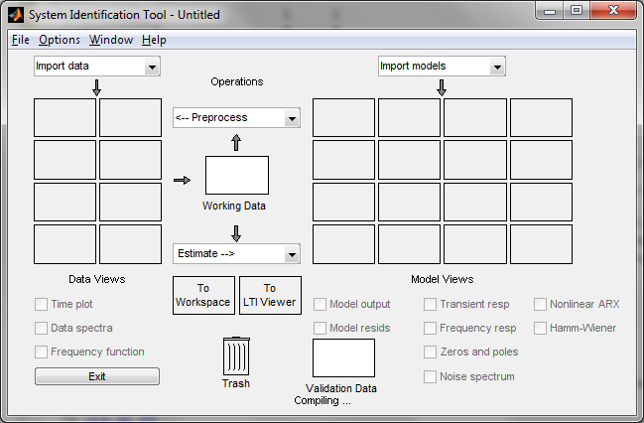
Figura 23: Interfaz de herramienta System Identification

4.7 Respuesta total de la planta

4.7.1 Importarcion Datos Ident

Colocamos los nombres de entrada, salida, nombre a los datos, tiempo de inicio y por último tiempo de muestreo.

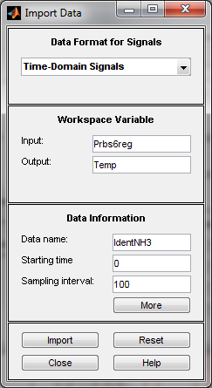
Figura 24: Interfaz para importar datos

Luego podemos graficar entrada vs salida

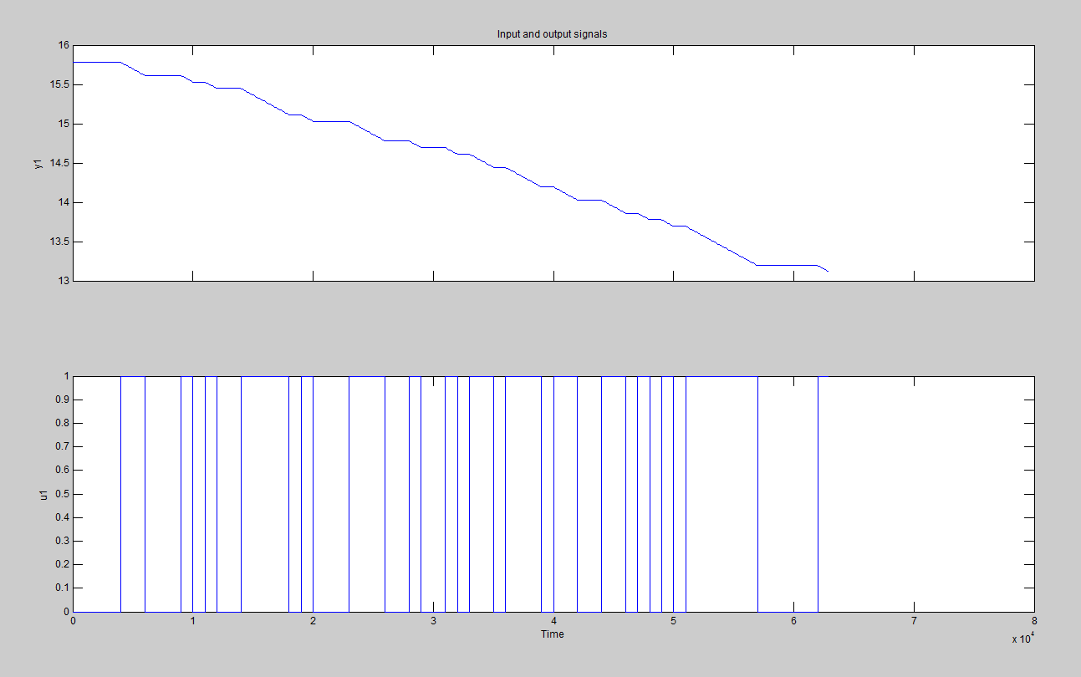
Figura 25: Entrada PRBS y respuesta de la Planta

4.8 Selección de datos para identificación y modelación.

Es muy recomendable cuando se tiene una cantidad de datos aceptable, usar la mitad para identificar y la mitad para validar.

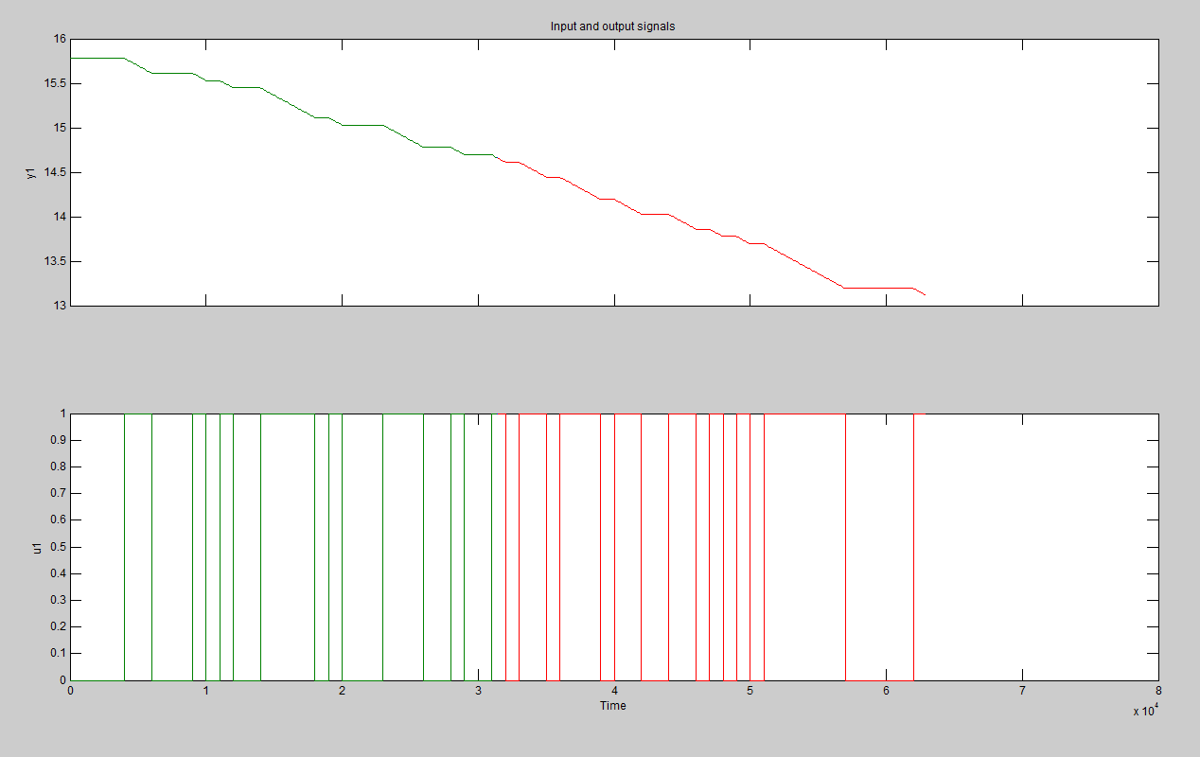
Figura 26: Selección de datos para Identificación y validación

4.9 Análisis con diferentes modelos de identificación para la planta.

Una vez que se tiene los datos ingresados, se procede a la identificación como tal, es decir analizar la salida obtenida mediante la aplicación de una señal de entrada.

Para una mejor apreciación de los diferentes modelos y aproximaciones de la identificación realizaremos una TABLA comparativa.

Nombre | Significado
na | Numero de Polos Comunes
nb | Numero de Zeros + 1
nc | Entrada de Ruido Zeros
nd | Entrada de Ruido Polo
nf | Numero de Polos
nk | Retardo
TABLA 5: Significado de variables – identificación a la planta

4.9.1 Análisis Modelo ARX

A continuación se mostrara las diferentes respuestas de aproximación obtenidas con el modelo paramétrico ARX.

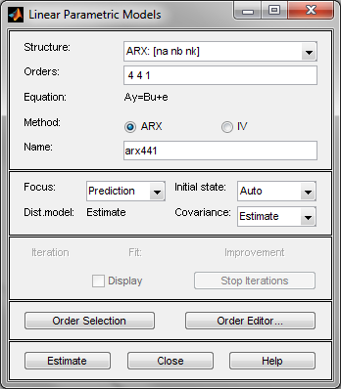

Figura 27: Interfaz de modelo ARX

ARX[na][nb][nk][N] | Aproximación
arx221N | 99,52%
arx331N | 99,50%
arx441N | 99,47%
arx551N | 89,13%
TABLA 6: Aproximaciones de respuestas obtenidas con modelos ARX

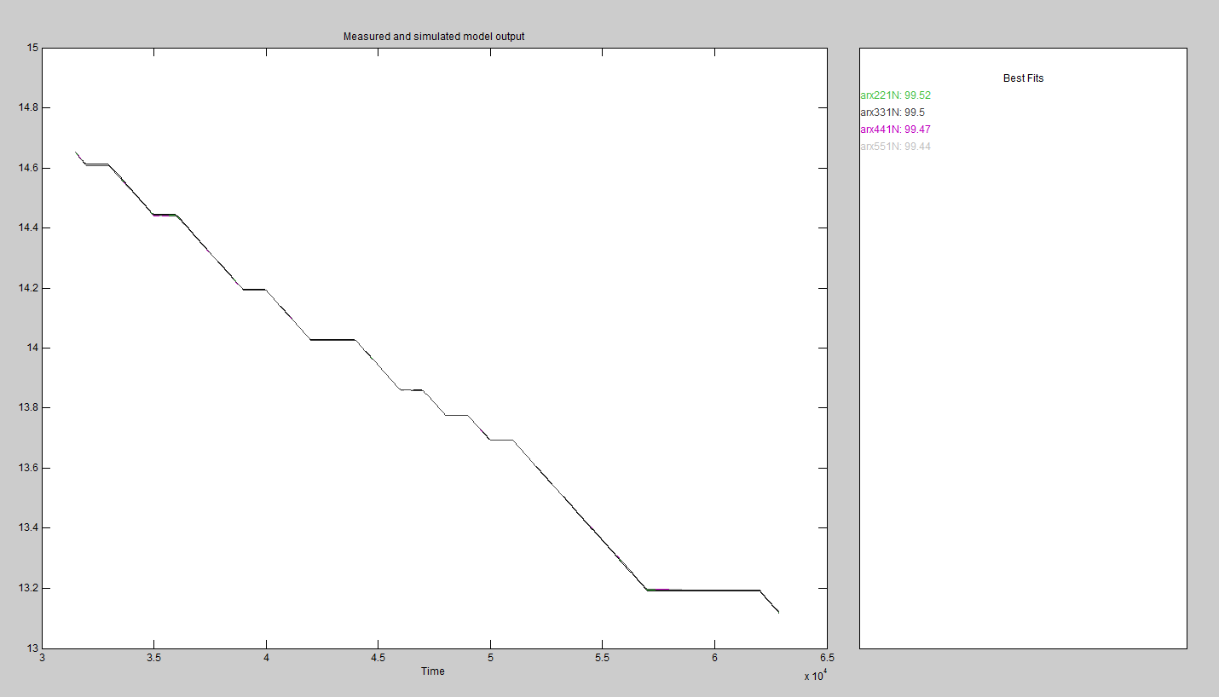

Figura 28: Aproximaciones modelos ARX

Modelo escogido para la identificación:

ARX[na][nb][nk][N] | Aproximación
arx221N | 99,52%
TABLA 7: Modelo ARX escogido

4.9.1.1 Características arx221N
4.9.1.1.1 Respuesta a entrada Paso

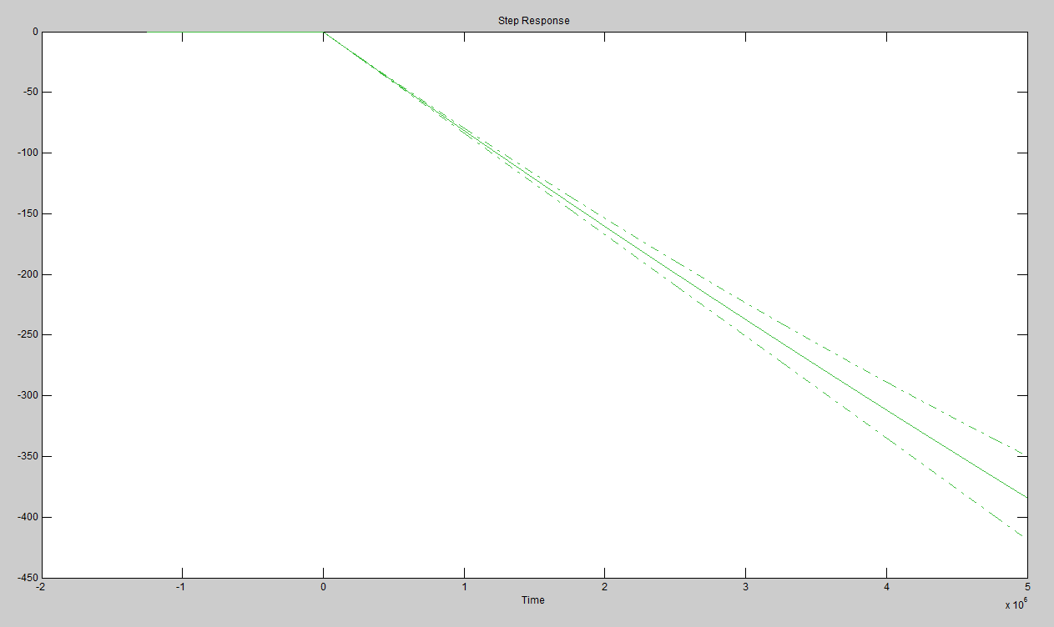

Figura 29: Respuesta a una entrada paso modelo arx221N

4.9.1.1.2 Respuesta de Frecuencia

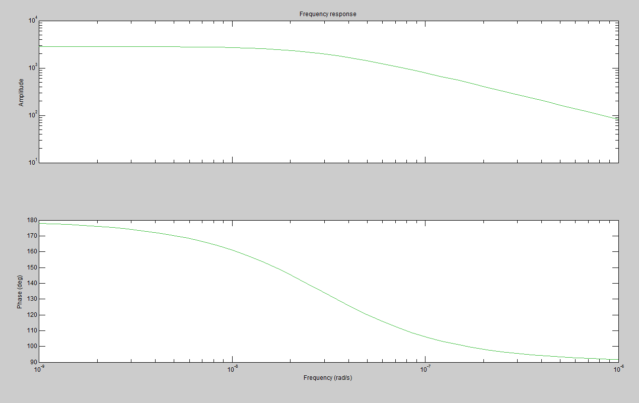

Figura 30: Respuesta de frecuencia modelo arx221N

4.9.1.1.3 Análisis de Residuos

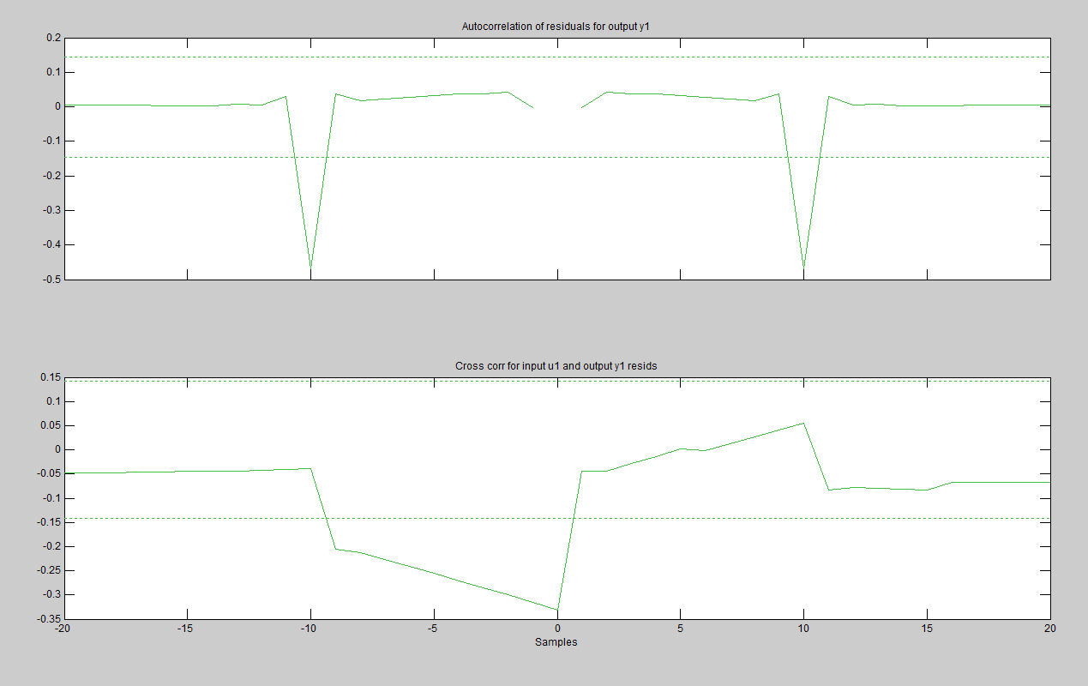

Figura 31: Análisis de residuos modelo arx221N

La respuesta a entrada paso nos muestra una acción integradora, muy similar a la real. La respuesta de frecuencia nos ayuda a estimar de que grado es la planta identificada, aproximadamente 2 grado. La figura 31 nos indica si existe auto correlación entre la entrada y la salida, existen lags en los cuales se exceden los límites de confianza.

4.9.2 Análisis Modelo ARMAX
A continuación se mostrara las diferentes respuestas de aproximación obtenidas con el modelo paramétrico ARMAX.

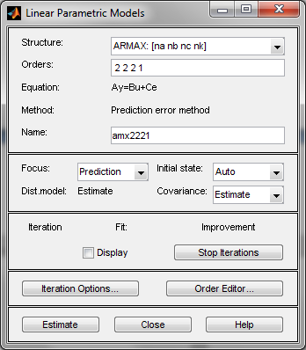

Figura 32: Interfaz modelo ARMAX

AMX[na][nb][nc][nk]N | Aproximación
amx2221N | 99,54%
amx3321N | 99,50%
amx4421N | 99,49%
amx5521N | 99,48%
TABLA 8 : Aproximaciones de respuestas obtenidas con modelos ARMAX

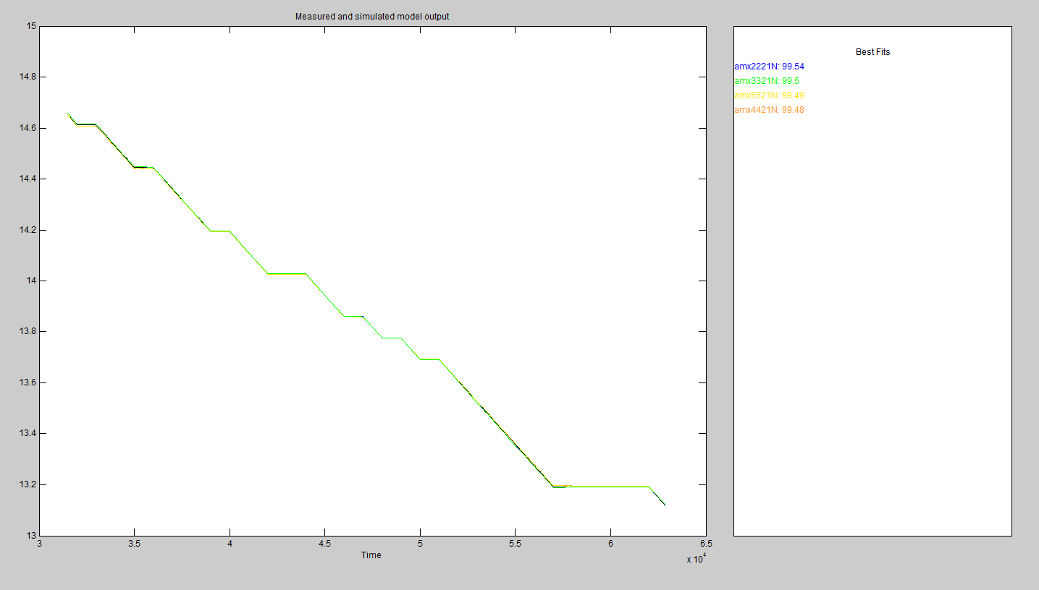
Figura 33: Aproximaciones modelos ARMAX

Modelo escogido para la identificación:

AMX[na][nb][nc][nk]N | Aproximación
amx2221N | 99,54%
TABLA 9: Modelo ARMAX escogido

4.9.2.1 Características amx2221N

4.9.2.1.1 Respuesta a entrada Paso

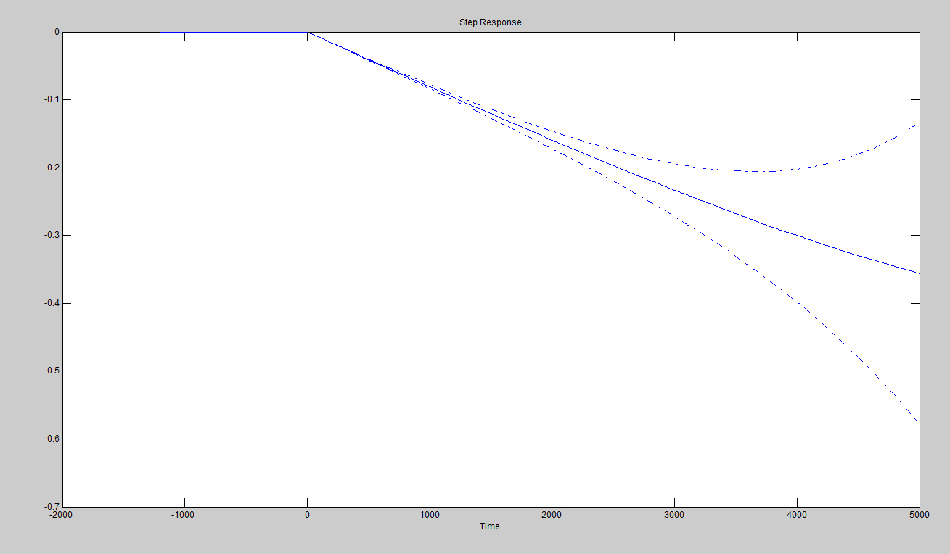

Figura 34: Respuesta a una entrada paso modelo amx2221N

4.9.2.1.2 Respuesta de Frecuencia

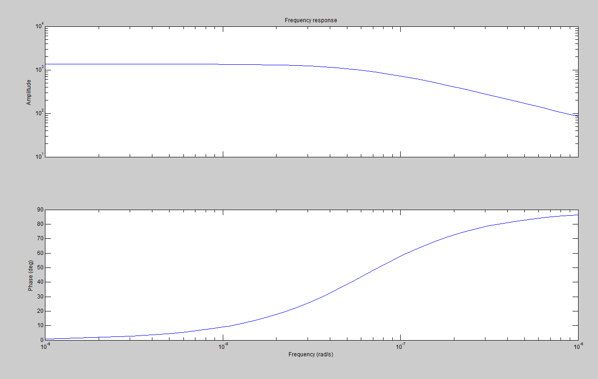

Figura 35: Respuesta de frecuencia modelo amx2221N

4.9.2.1.3 Análisis de Residuos

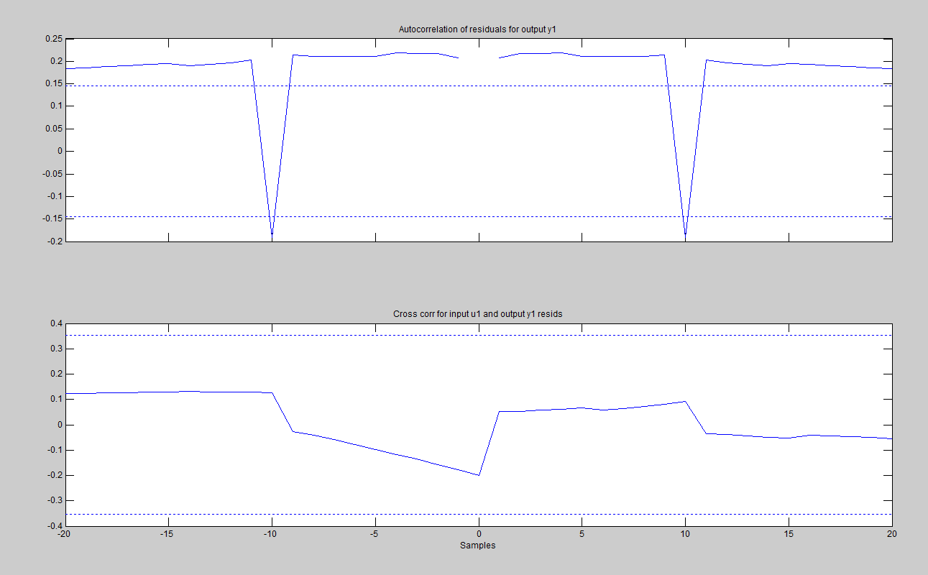
Figura 36: Análisis de residuos modelo amx2221N

La respuesta a entrada paso nos muestra una acción integradora, muy similar a la real. La respuesta de frecuencia nos ayuda a estimar de que grado es la planta identificada, aproximadamente 2 grado. La figura 36 nos indica si existe auto correlación entre la entrada y la salida, existen lags en los cuales se exceden los límites de confianza.

4.9.3 Análisis Modelo Output Error

A continuación se mostrara las diferentes respuestas de aproximación obtenidas con el modelo paramétrico Output Error.

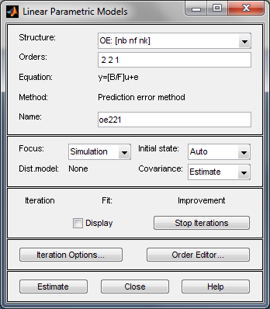

Figura 37: Interfaz modelo OE

OE[nb][nf][nk]N | Aproximación
oe221N | 99,95%
oe331N | 99,95%
oe441N | 99,95%
oe551N | 99,95%
TABLA 10: Aproximaciones de respuestas obtenidas con modelos OE

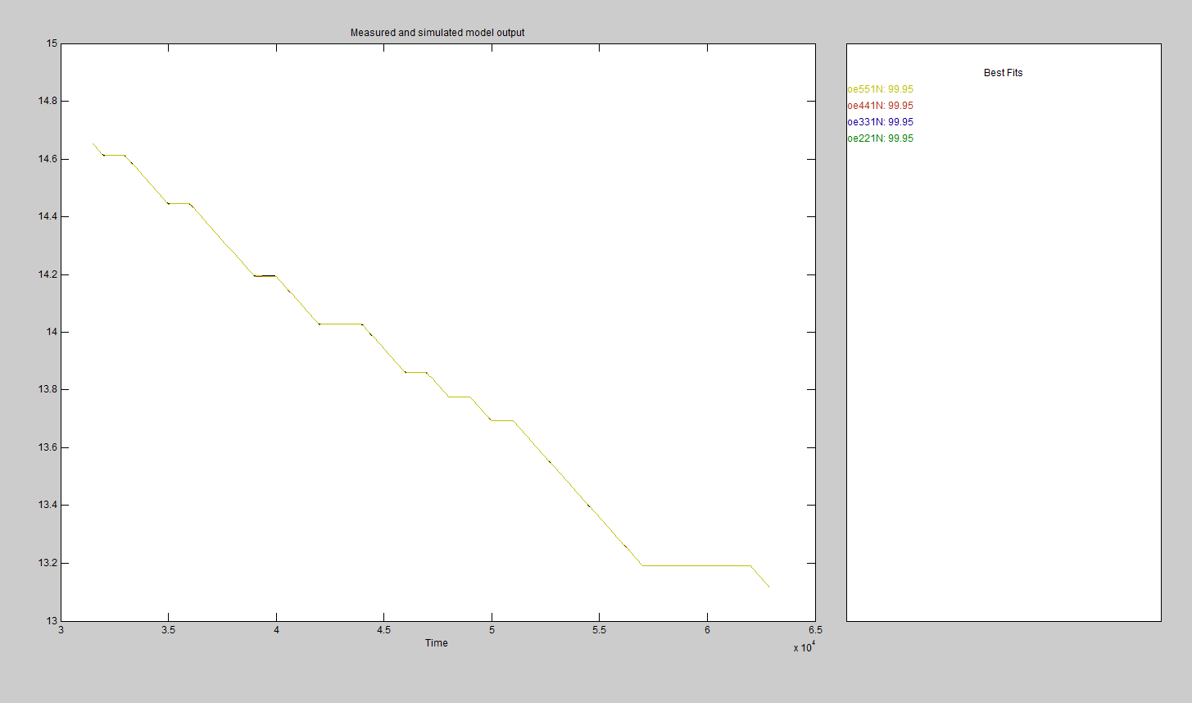
Figura 38: Aproximaciones modelos OE

Modelo escogido para la identificación:

OE[nb][nf][nk]N | Aproximación
oe221N | 99,95%
TABLA 11: Modelo OE escogido

4.9.3.1 Características oe221N
4.9.3.1.1 Respuesta a entrada Paso

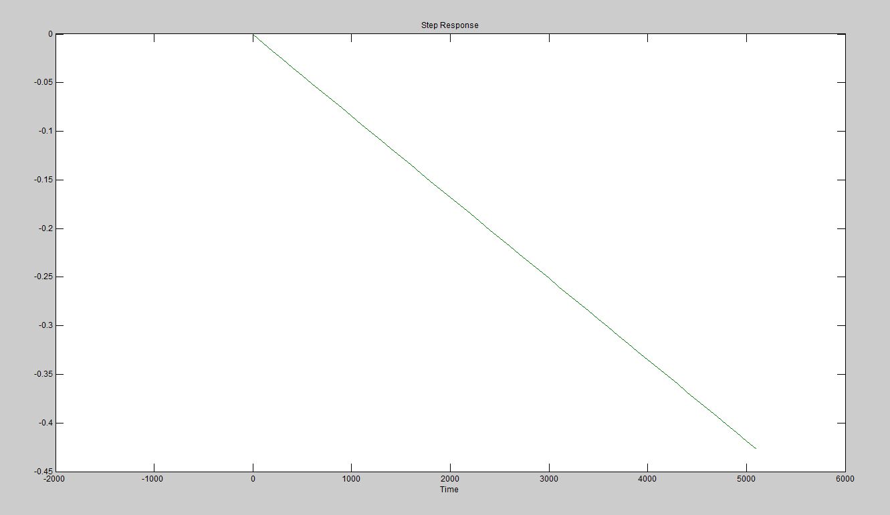

Figura 39: Respuesta a una entrada paso modelo oe221N

4.9.3.1.2 Respuesta de Frecuencia

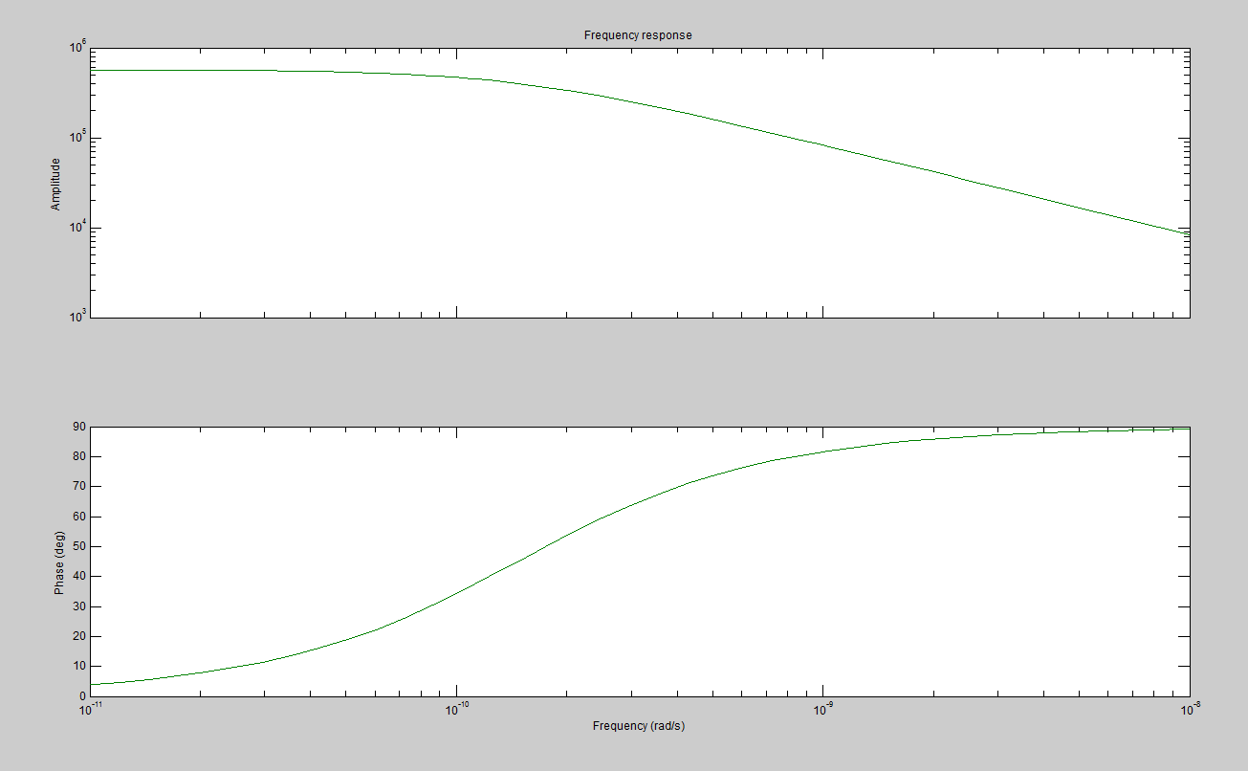
Figura 40: Respuesta de frecuencia modelo oe221N

4.9.3.1.3 Análisis de Residuos

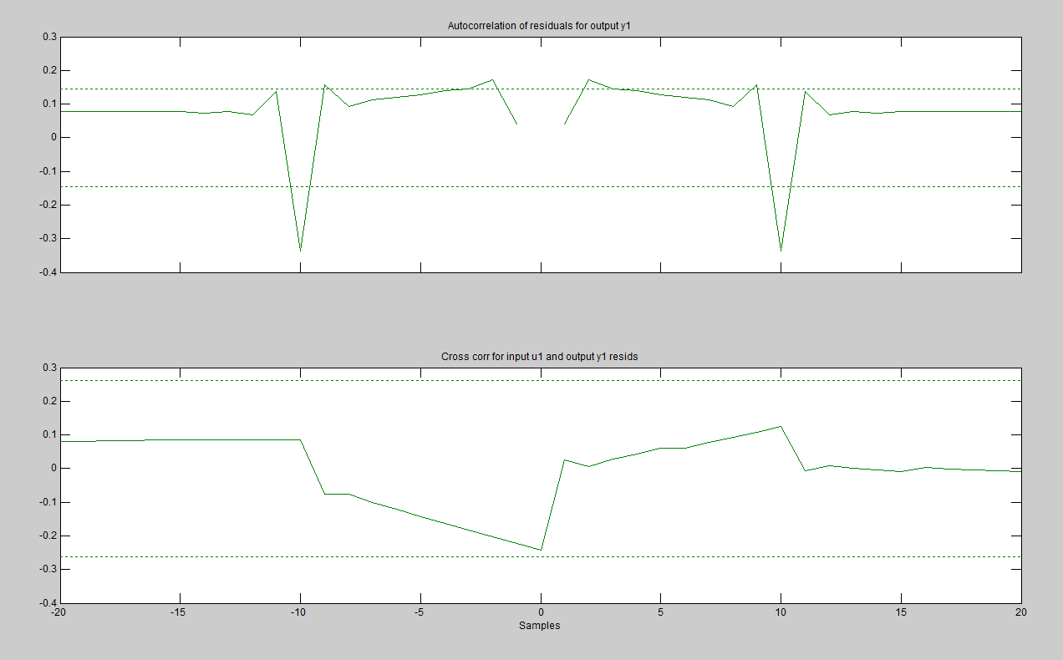
Figura 41: Análisis de residuos modelo oe221N

La respuesta a entrada paso nos muestra una acción integradora, muy similar a la real. La respuesta de frecuencia nos ayuda a estimar de que grado es la planta identificada, aproximadamente 2 grado. La figura 41 nos indica si existe auto correlación entre la entrada y la salida, existen lags en los cuales se exceden los límites de confianza.

4.9.4 Análisis Modelo Box-Jenkins
A continuación se mostrara las diferentes respuestas de aproximación obtenidas con el modelo paramétrico Box-Jenkins.

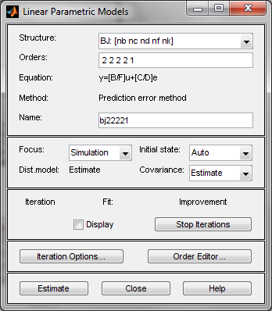

Figura 42: Interfaz de modelo BJ

BJ[nb][nc][nd][nf][nk]N | Aproximación
bj22221N | 99,95%
bj32231N | 99,47%
bj42241N | 99,44%
bj52251N | 99,48%
TABLA 12: Aproximaciones de respuestas obtenidas con modelos BOX JENKINS

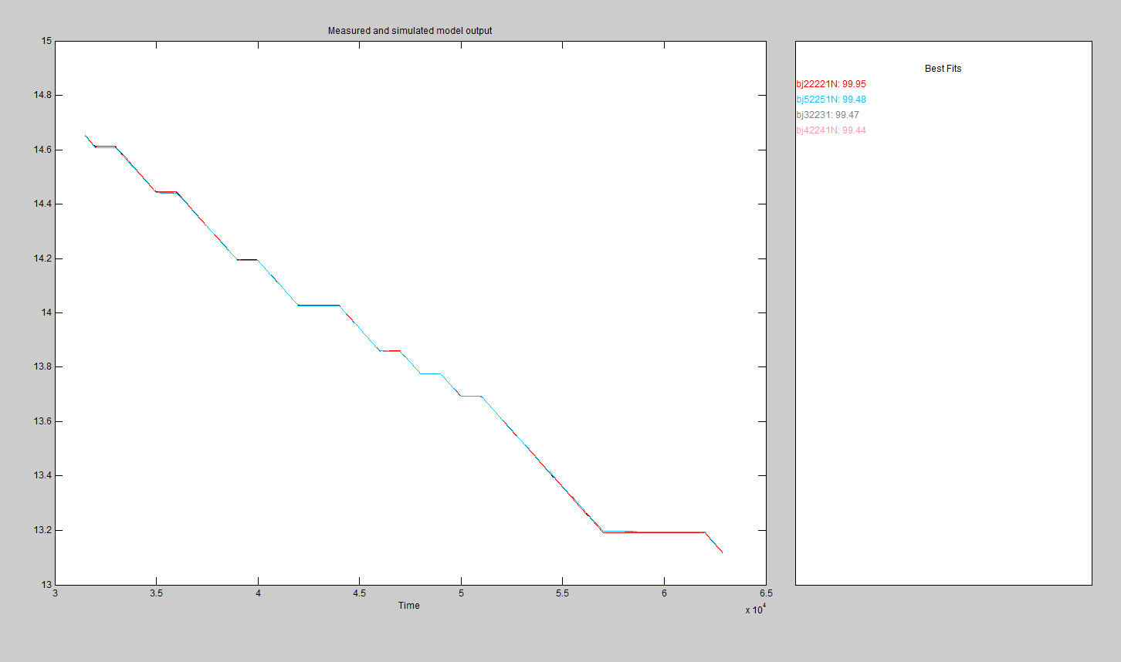

Figura 43: Aproximaciones modelos BJ

Modelo escogido para la identificación:

BJ[nb][nc][nd][nf][nk]N | Aproximación
bj22221N | 99,95%
TABLA 13: Modelo BOX JENKINS escogido

4.9.4.1 Características bj22221N

4.9.4.1.1 Respuesta a entrada Paso

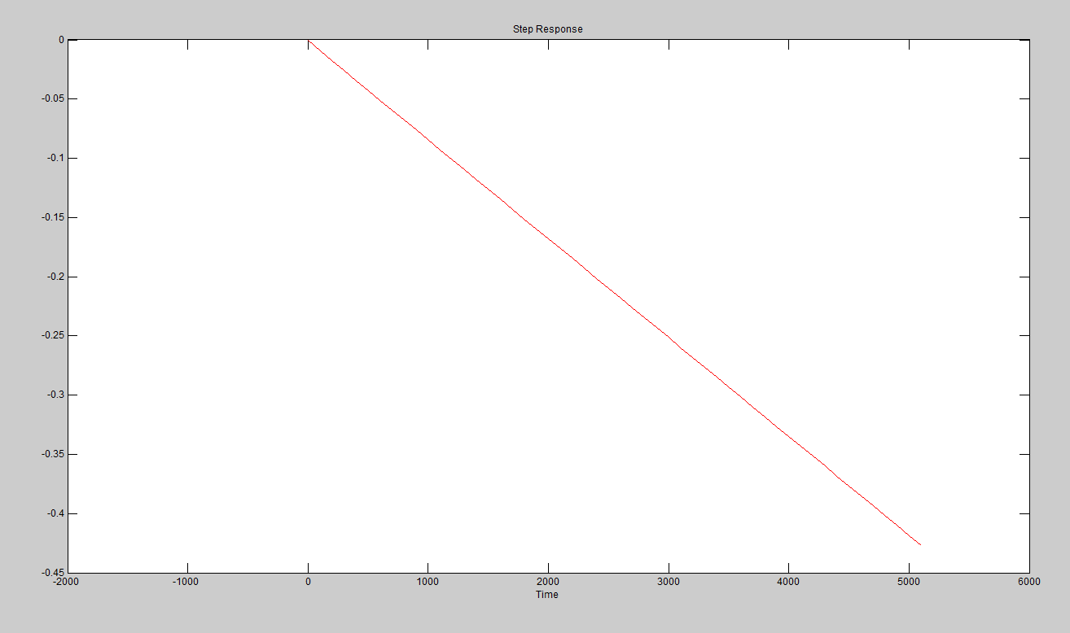

Figura 44: Respuesta a una entrada paso modelo bj22221N

4.9.4.1.2 Respuesta de Frecuencia

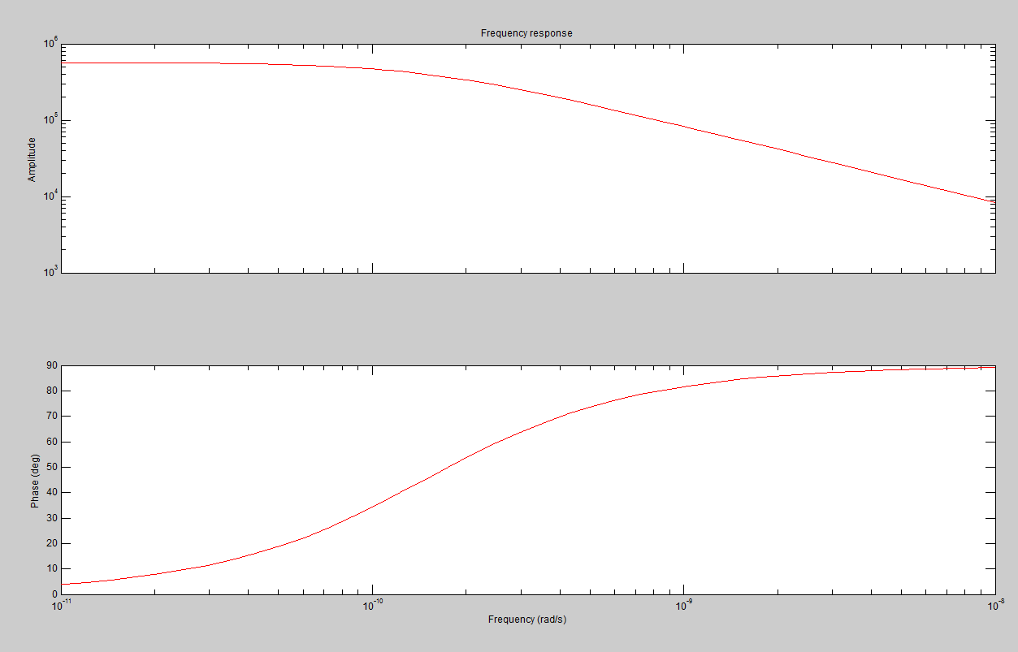

Figura 45: Respuesta de frecuencia modelo bj22221N
4.9.4.1.3 Análisis de Residuos

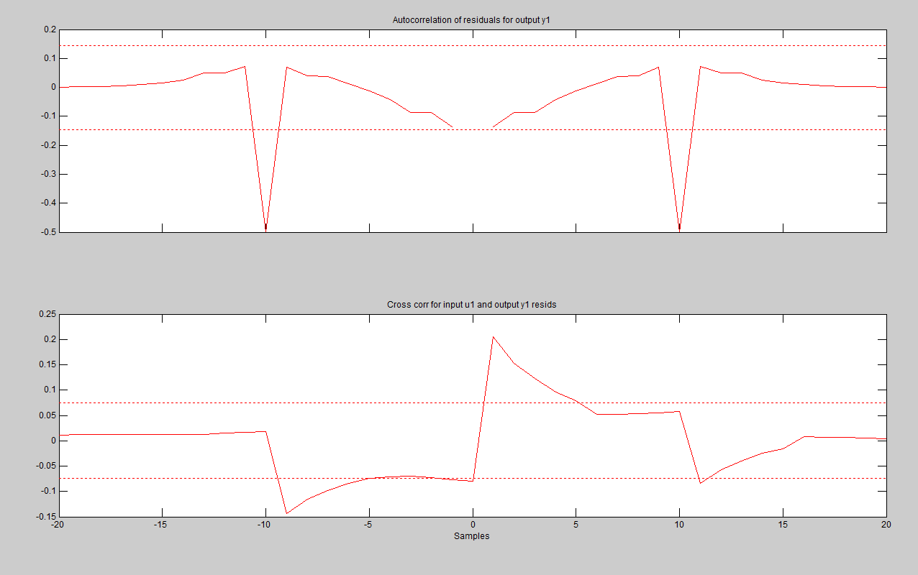

Figura 46: Análisis de residuos modelo bj22221N

La respuesta a entrada paso nos muestra una acción integradora, muy similar a la real. La respuesta de frecuencia nos ayuda a estimar de que grado es la planta identificada, aproximadamente 3 grado. La figura 46 nos indica si existe auto correlación entre la entrada y la salida, existen lags en los cuales se exceden los límites de confianza.

4.10 Análisis Modelos Escogidos

A continuación mostraremos las características de los modelos escogidos.

ARX[na][nb][nk][N] | Aproximación
arx221N | 99,52%
AMX[na][nb][nc][nk]N | Aproximación
amx2221N | 99,54%
OE[nb][nf][nk]N | Aproximación
oe221N | 99,95%
BJ[nb][nc][nd][nf][nk]N | Aproximación
bj22221N | 99,95%
TABLA 14: Modelos escogidos para la identificación

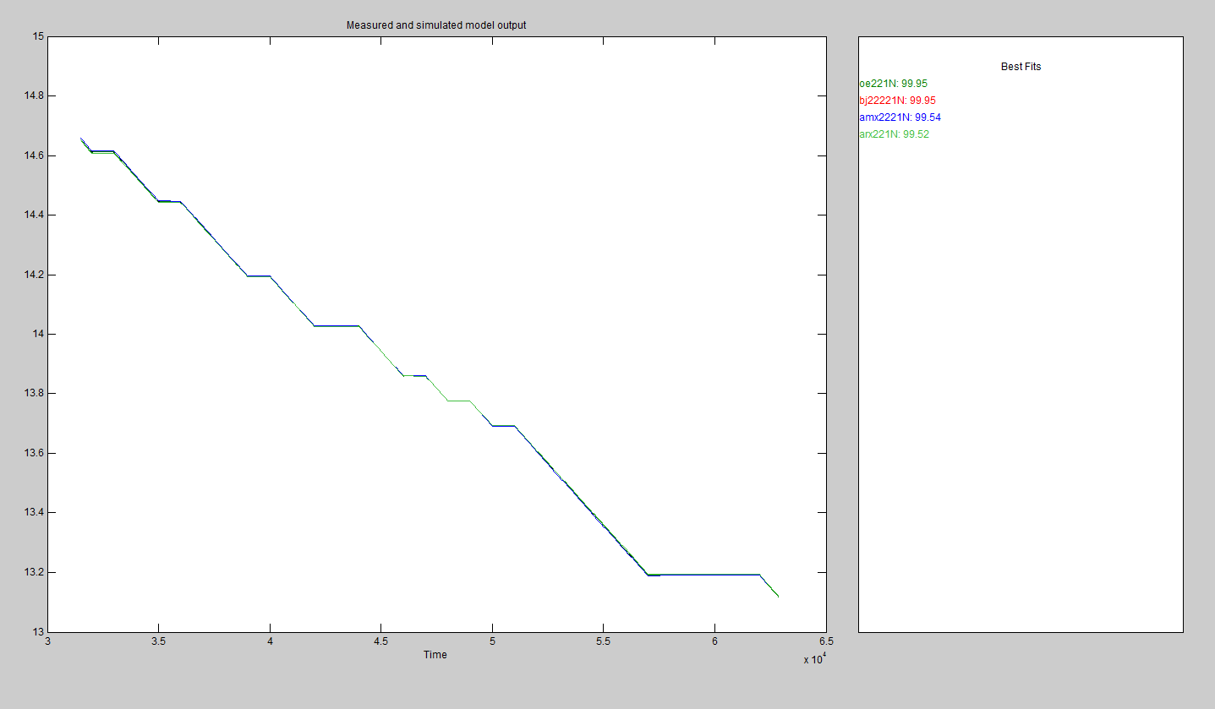
Figura 47: Gráfica de modelos identificados escogidos

4.11 Respuesta Natural del sistema

Utilizando la herramienta de “System Identification” realizaremos la identificación de los sistemas.

4.11.1 Importar Datos Ident

Colocamos los nombres de entrada, salida, nombre a los datos, tiempo de inicio y por último tiempo de muestreo.

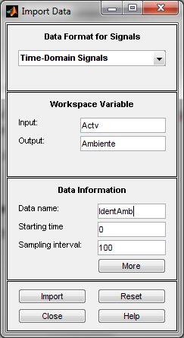
Figura 48: Interfaz para importar datos

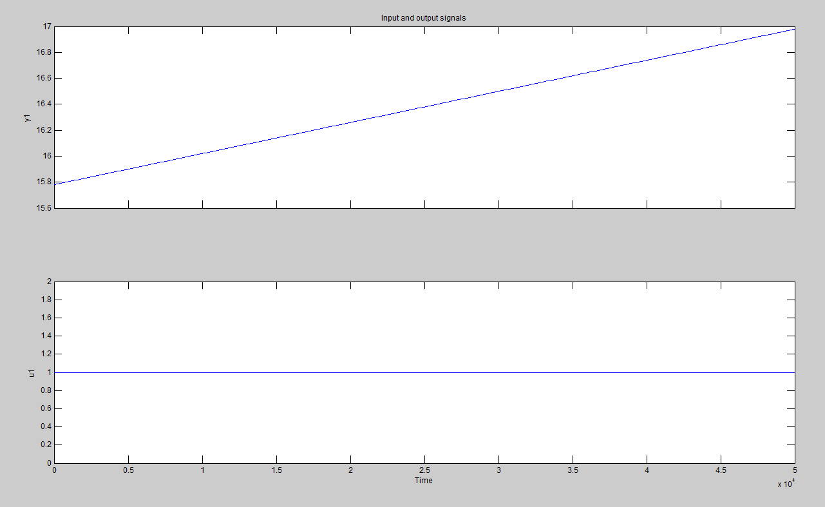

Figura 49: Entrada constante y Respuesta natural del sistema

4.12 Selección de datos para identificación y modelación.
Es muy recomendable cuando se tiene una cantidad de datos aceptable, usar la mitad para identificar y la mitad para validar.

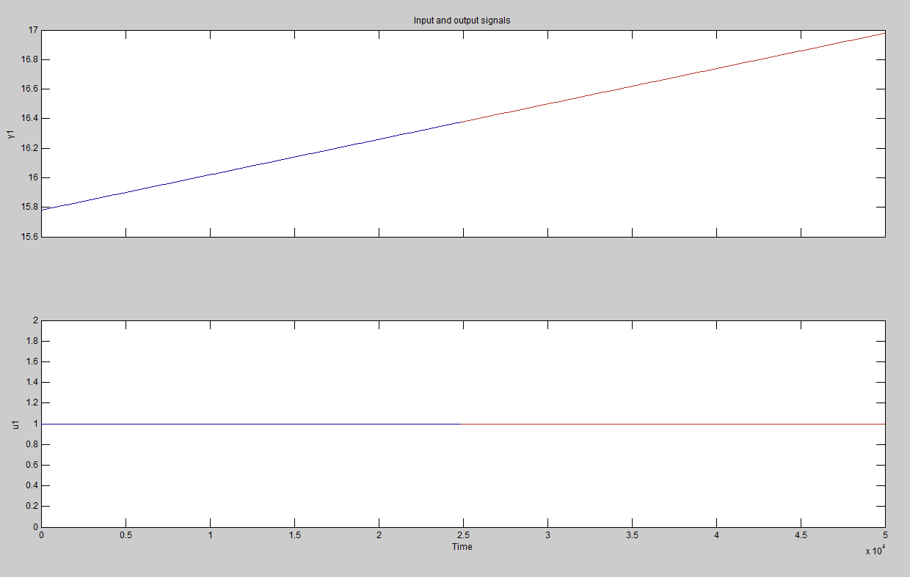
Figura 50: Selección de datos para identificación y validación

4.13 Análisis con diferentes modelos de identificación para el ambiente

Una vez que se tiene los datos ingresados, se procede a la identificación como tal es decir analizar la salida obtenida mediante la aplicación de una señal de entrada.

Para una mejor apreciación de los diferentes modelos y aproximaciones de la identificación realizaremos una TABLA comparativa.

Nombre | Significado
na | Numero de Polos Comunes
nb | Numero de Zeros + 1
nc | Entrada de Ruido Zeros
nd | Entrada de Ruido Polo
nf | Numero de Polos
nk | Retardo
TABLA 15: Significado de variables – identificación al ambiente

4.13.1 Análisis Modelo ARX

A continuación se mostrara las diferentes respuestas de aproximación obtenidas con el modelo paramétrico ARX.

Figura 51: Interfaz modelo ARX

ARX[na][nb][nk][N] | Aproximación
arx221A | 100,00%
arx331A | 100,00%

TABLA 16: Aproximaciones de respuestas obtenidas con modelo ARX

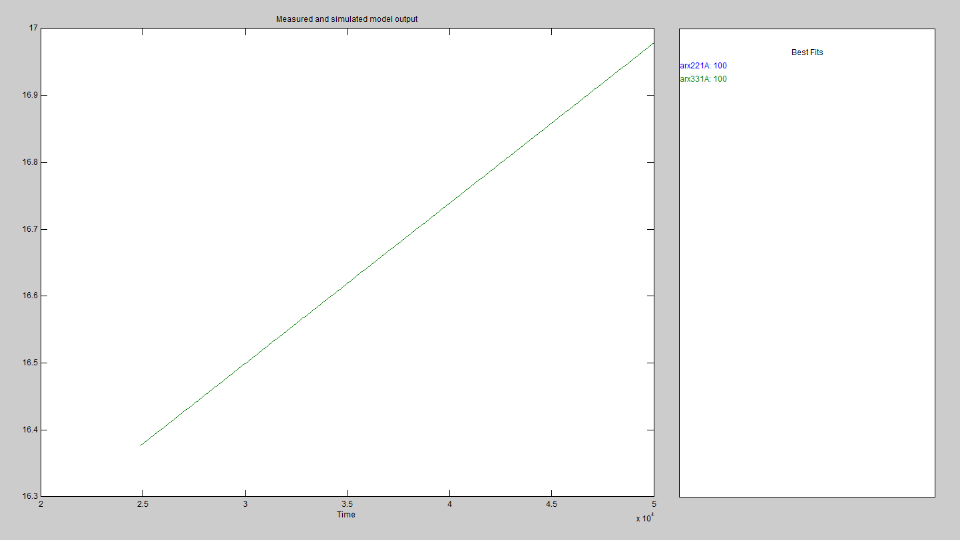
Figura 52: Aproximaciones modelos ARX

Modelo escogido para la identificación:

ARX[na][nb][nk][N] | Aproximación
arx221A | 100,00%
TABLA 17: Modelo ARX escogido

4.13.1.1 Características arx221A
4.13.1.1.1 Respuesta a entrada Paso
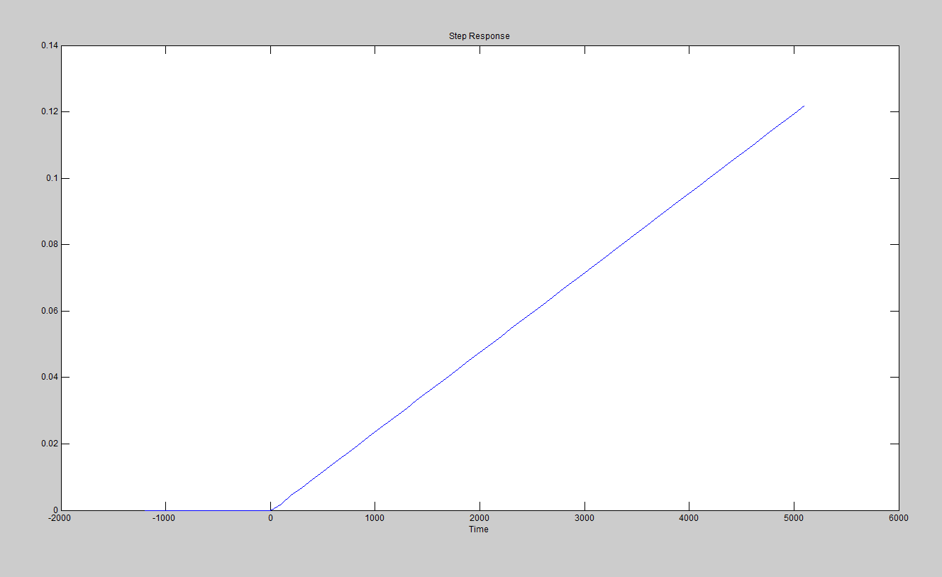
Figura 53: Respuesta a una entrada paso modelo arx221A

4.13.1.1.2 Respuesta de Frecuencia
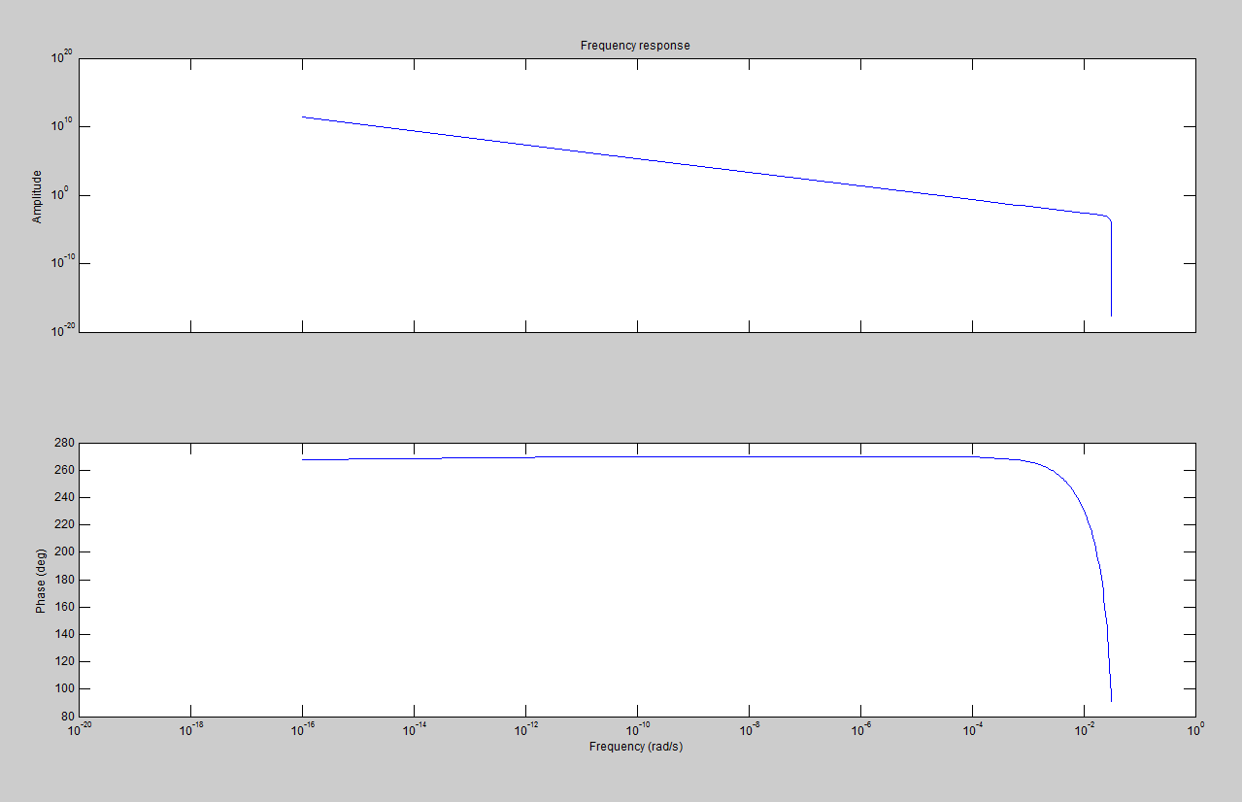
Figura 54: Respuesta de frecuencia modelo arx221A
4.13.1.1.3 Análisis de Residuos
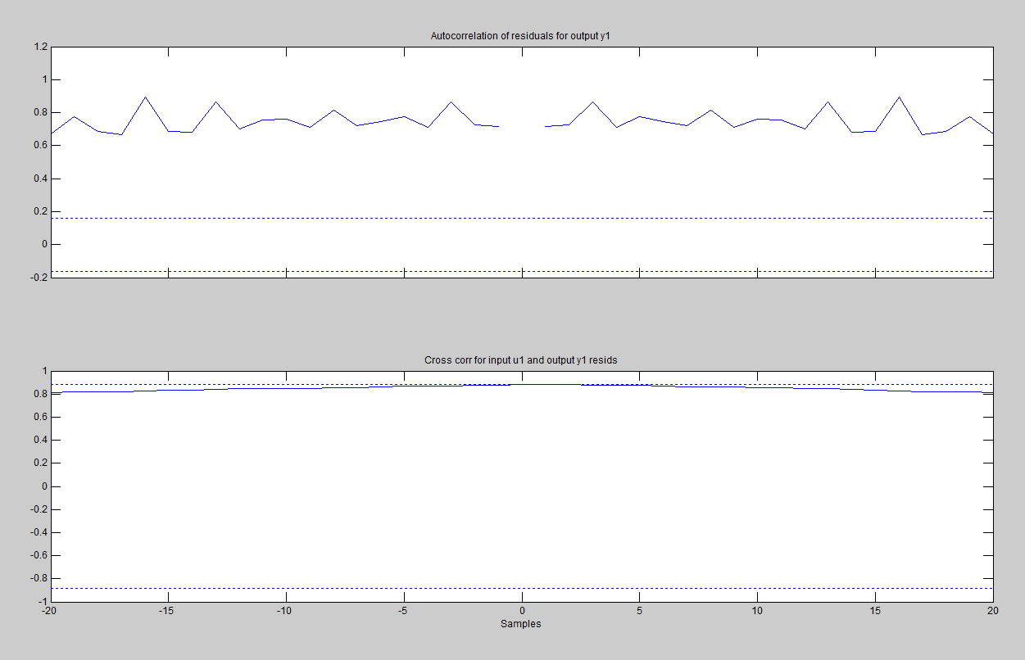
Figura 55: Análisis de residuos modelo arx221A

La respuesta a entrada paso nos muestra una acción integradora, muy similar a la real. La respuesta de frecuencia nos ayuda a estimar de que grado es la planta identificada, aproximadamente 3 grado. La figura 55 nos indica que no existe auto correlación entre la entrada y la salida

4.13.2 Análisis Modelo ARMAX

A continuación se mostrara las diferentes respuestas de aproximación obtenidas con el modelo paramétrico ARMAX.

Figura 56: Interfaz modelo ARMAX

AMX[na][nb][nc][nk]N | Aproximación
amx2221A | 100,00%
amx3321A | 100,00%
TABLA 18 : Aproximaciones de respuestas obtenidas con modelos ARMAX
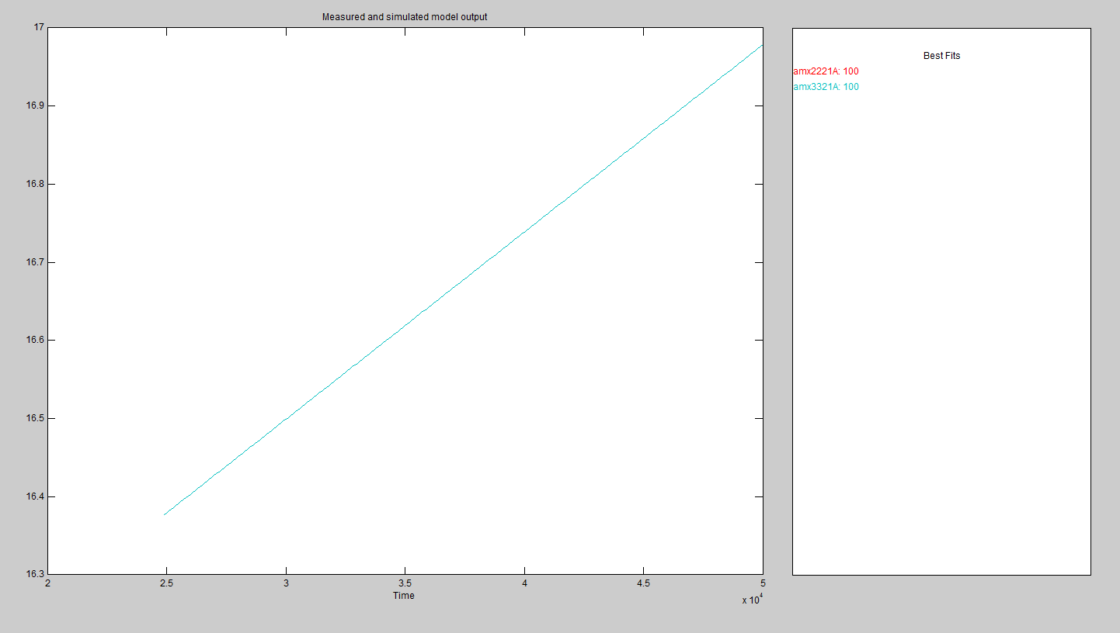
Figura 57: Aproximaciones modelos ARMAX

Modelo escogido para la identificación:
AMX[na][nb][nc][nk]N | Aproximación
amx2221A | 100,00%
TABLA 19: Modelo ARMAX escogido

4.13.2.1 Características amx2221A

4.13.2.1.1 Respuesta a entrada Paso
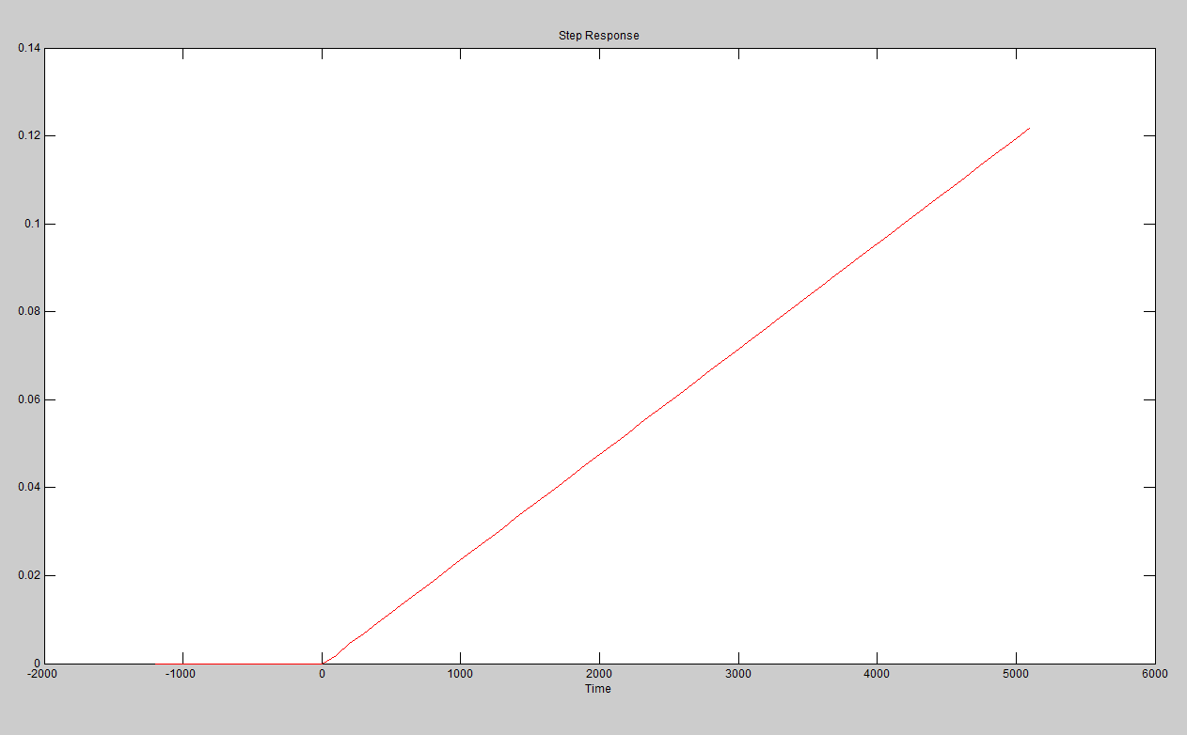
Figura 58: Respuesta a una entrada paso modelo amx2221A

4.13.2.1.2 Respuesta de Frecuencia
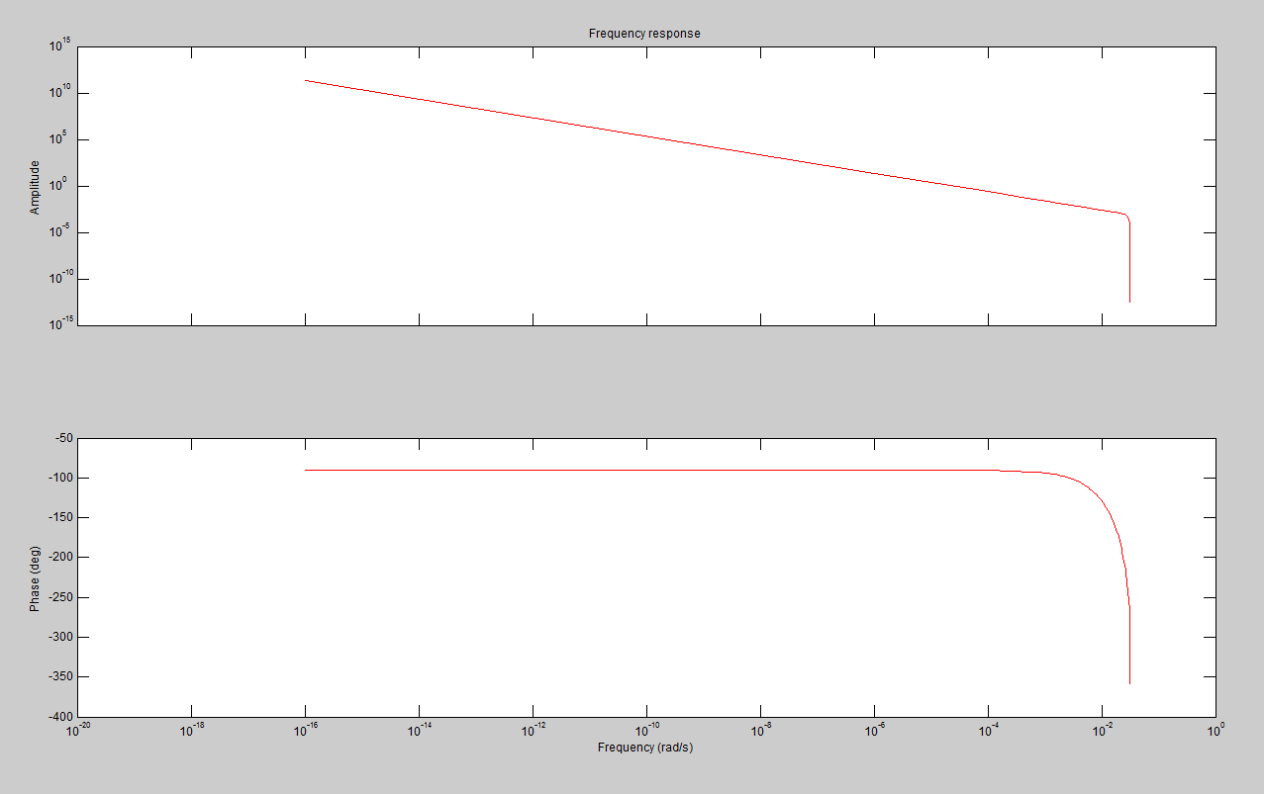
Figura 59: Respuesta de frecuencia modelo amx2221A

4.13.2.1.3 Análisis de Residuos
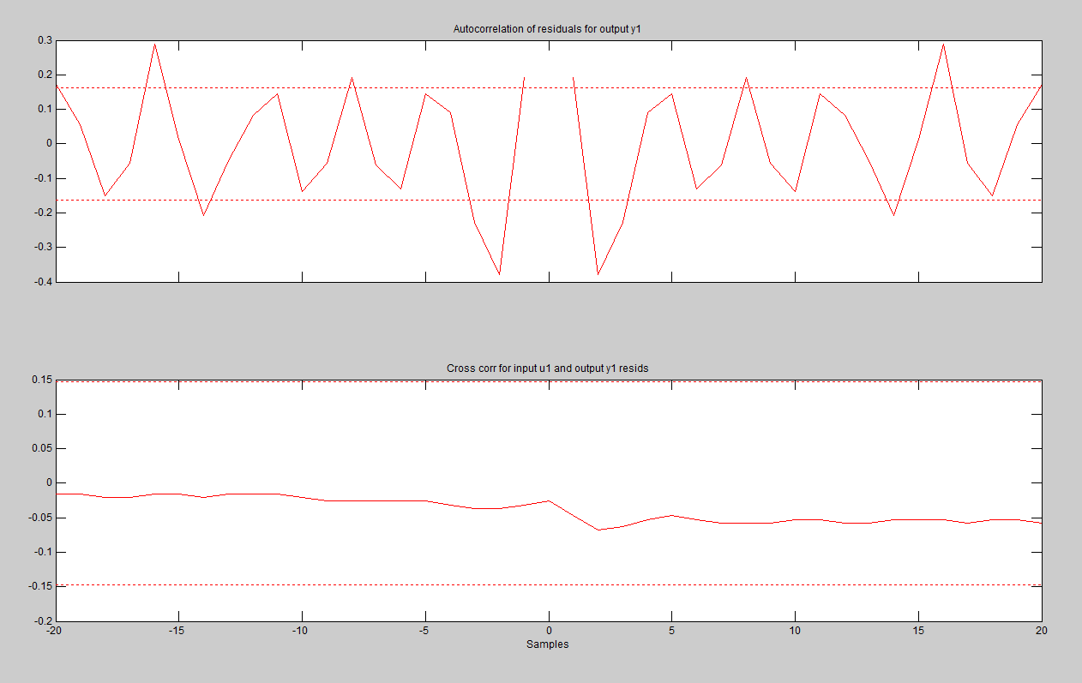
Figura 60: Análisis de residuos modelo amx2221A

La respuesta a entrada paso nos muestra una acción integradora, muy similar a la real. La respuesta de frecuencia nos ayuda a estimar de que grado es la planta identificada, aproximadamente 3 grado. La figura 60 nos indica si existe auto correlación entre la entrada y la salida, existen lags en los cuales se exceden los límites de confianza.

4.13.3 Análisis Modelo Output Error

A continuación se mostrara las diferentes respuestas de aproximación obtenidas con el modelo paramétrico Output Error.

Figura 61: Interfaz modelo OE
OE[nb][nf][nk]N | Aproximación
oe221A | 100,00%
oe331A | 100,00%
TABLA 20: Aproximaciones de respuestas obtenidas con modelos OE

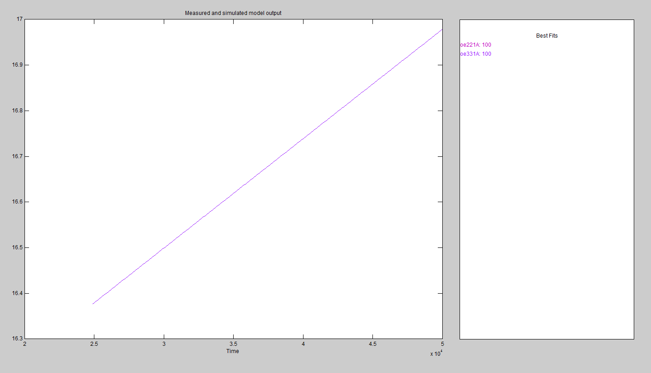
Figura 62: Aproximaciones modelos OE
Modelo escogido para la identificación:

OE[nb][nf][nk]N | Aproximación
oe221A | 100,00%
TABLA 21: Modelo OE escogido

4.13.3.1 Características oe221A

4.13.3.1.1 Respuesta a entrada Paso

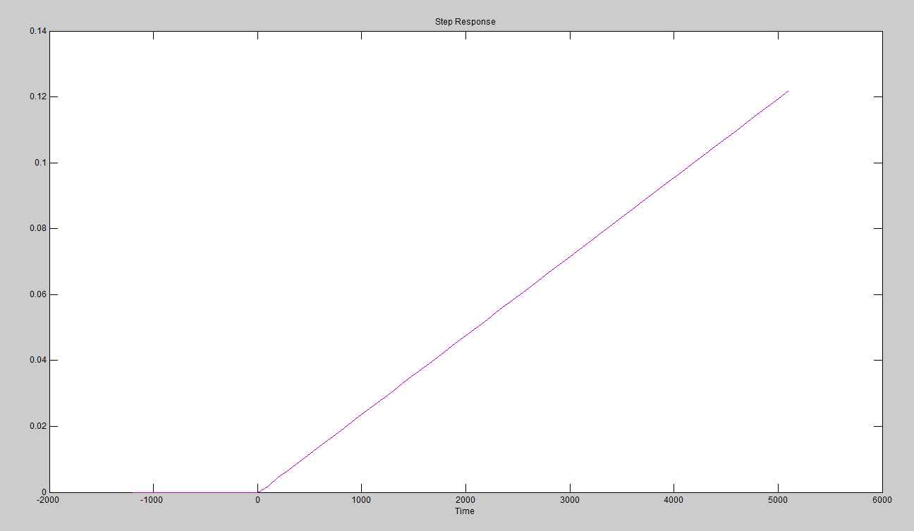
Figura 63: Respuesta a entrada paso modelo OE221A

4.13.3.1.2 Respuesta de Frecuencia
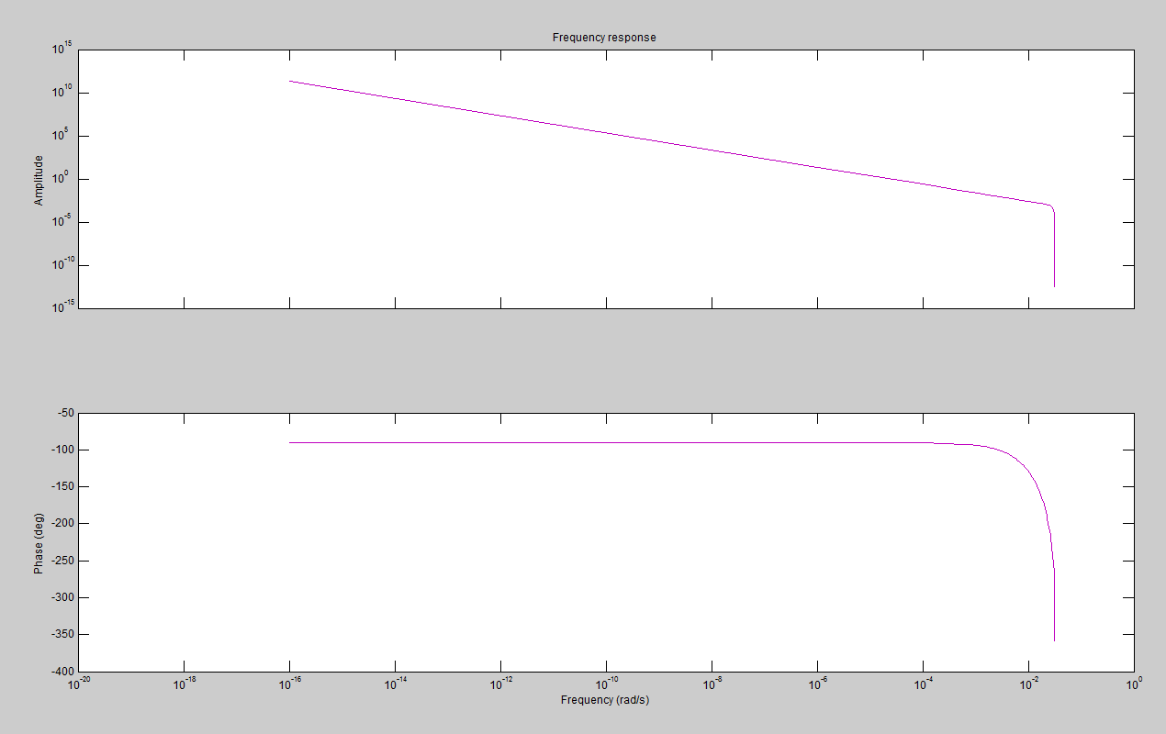
Figura 64: Respuesta de frecuencia modelo OE221A

4.13.3.1.3 Análisis de Residuos
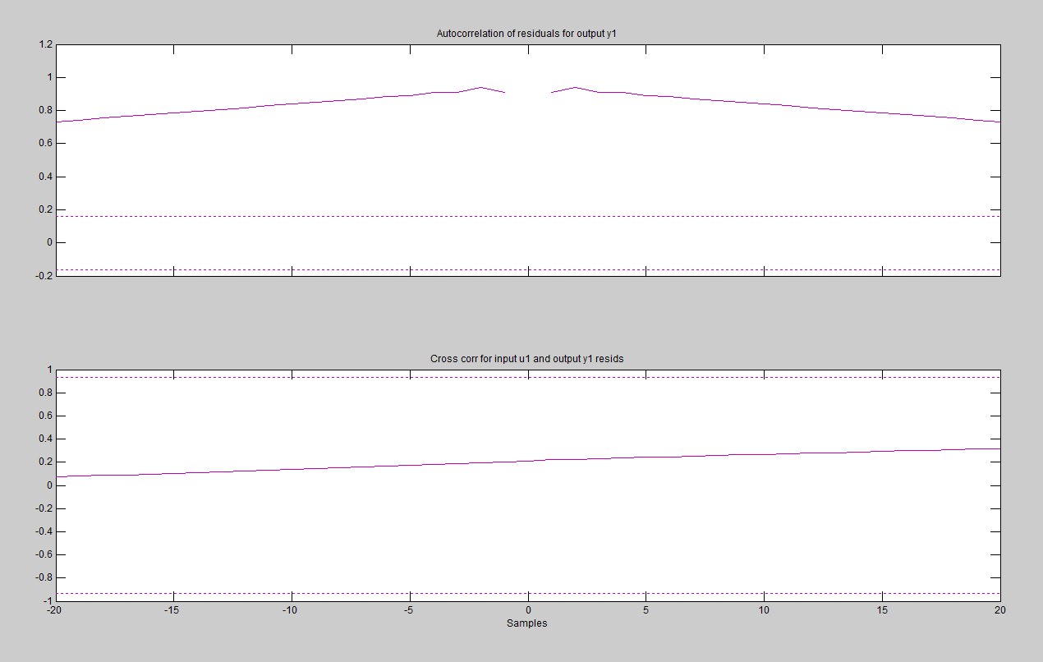
Figura 65: Análisis de residuos modelo OE221A

La respuesta a entrada paso nos muestra una acción integradora, muy similar a la real. La respuesta de frecuencia nos ayuda a estimar de que grado es la planta identificada, aproximadamente 3 grado. La figura 65 nos indica no existe auto correlación entre la entrada y salida

4.13.4 Análisis Modelo Box-Jenkins

A continuación se mostrara las diferentes respuestas de aproximación obtenidas con el modelo paramétrico Box-Jenkins.

Figura 66: Interfaz de modelo BJ
BJ[nb][nc][nd][nf][nk]N | Aproximación
bj22221A | 100,00%
bj32231A | 100,00%
TABLA 22: Aproximaciones de respuestas obtenidas con modelos BOX JENKINS
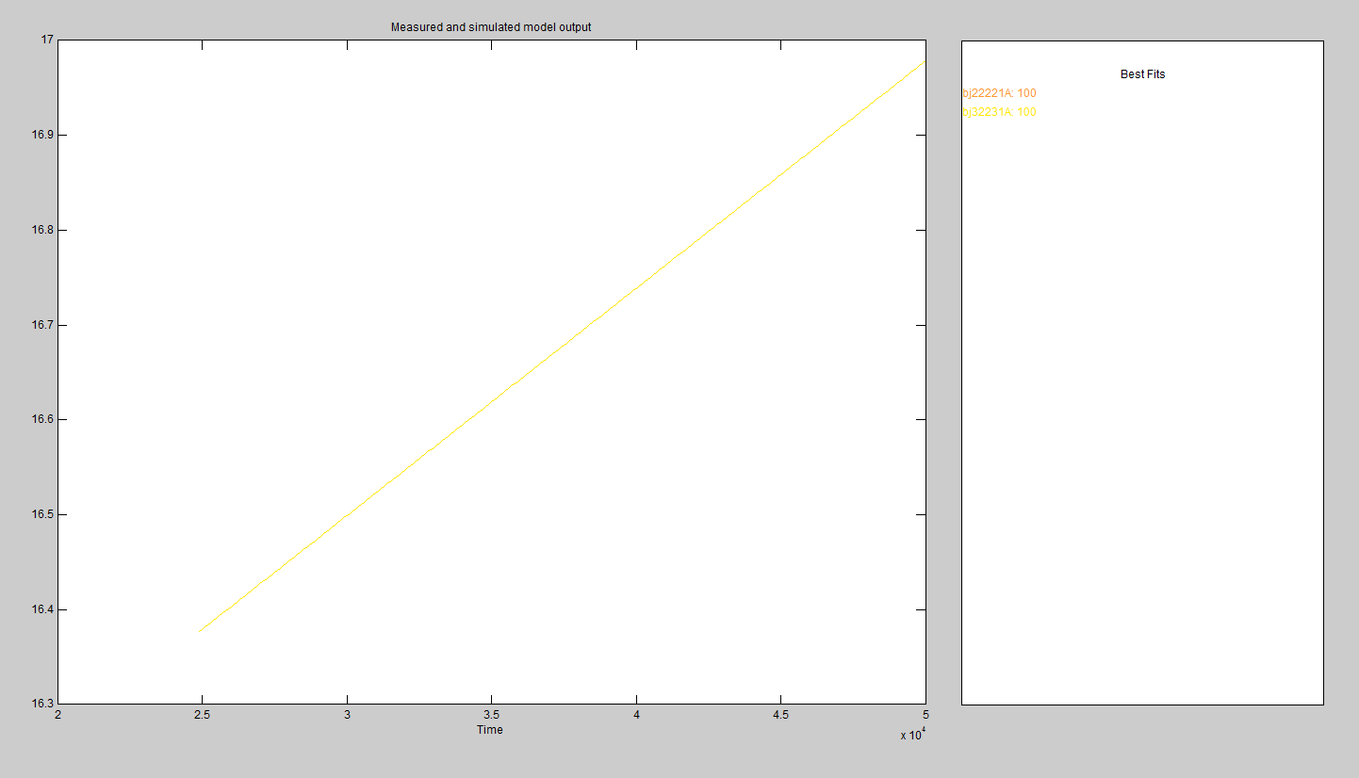
Figura 67: Aproximaciones modelos BJ

Modelo escogido para la identificación:

BJ[nb][nc][nd][nf][nk]N | Aproximación
bj22221A | 100,00%
TABLA 23: Modelo BOX JENKINS escogido

4.13.4.1 Características bj22221A

4.13.4.1.1 Respuesta a entrada Paso
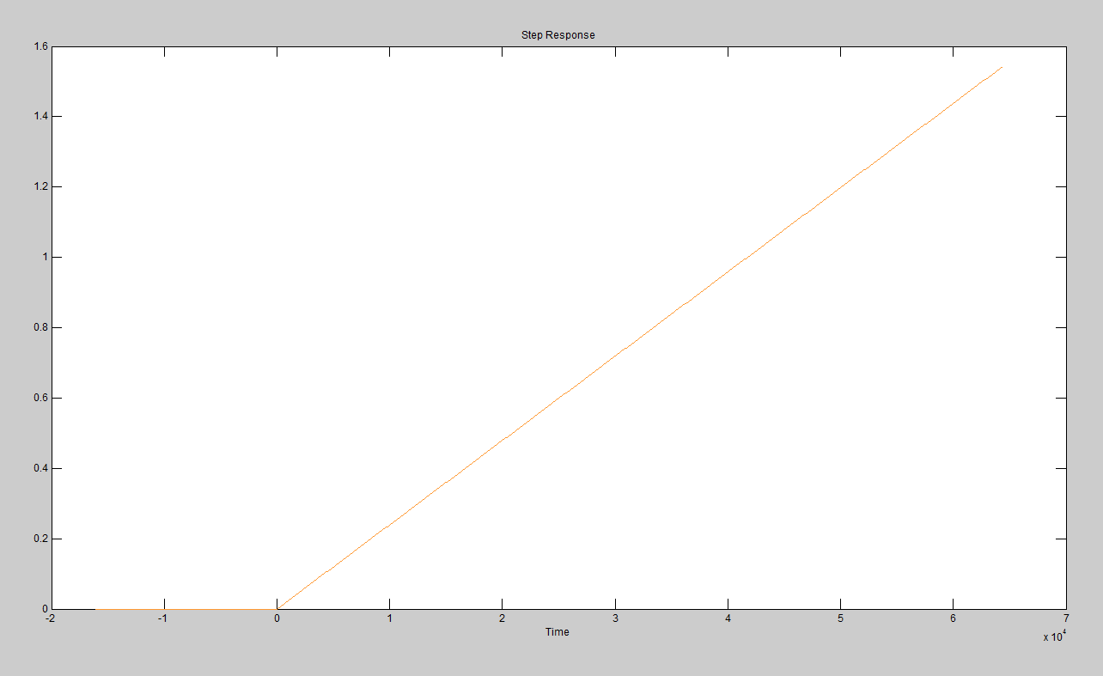
Figura 68: Respuesta a una entrada paso modelo bj22221A

4.13.4.1.2 Respuesta de Frecuencia
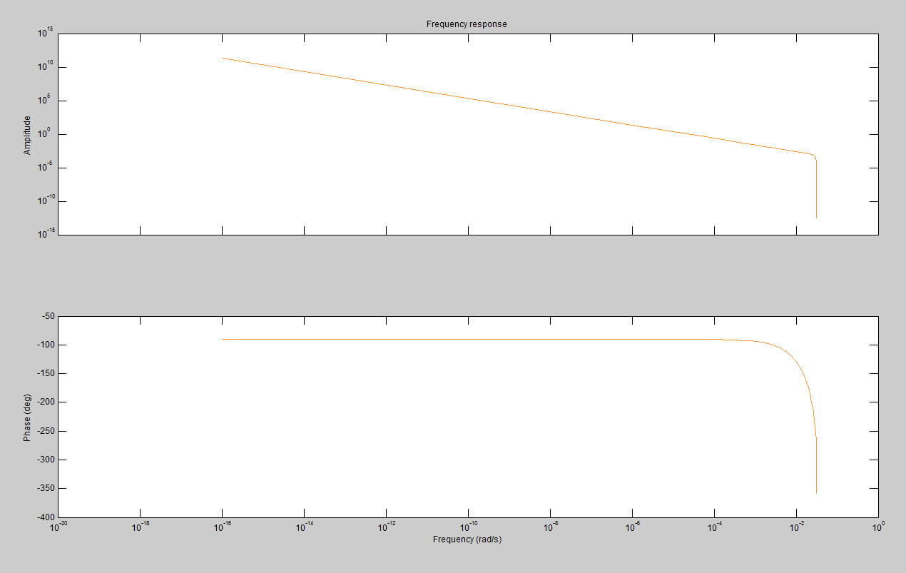
Figura 69: Respuesta de frecuencia modelo bj22221A

4.13.4.1.3 Análisis de Residuos

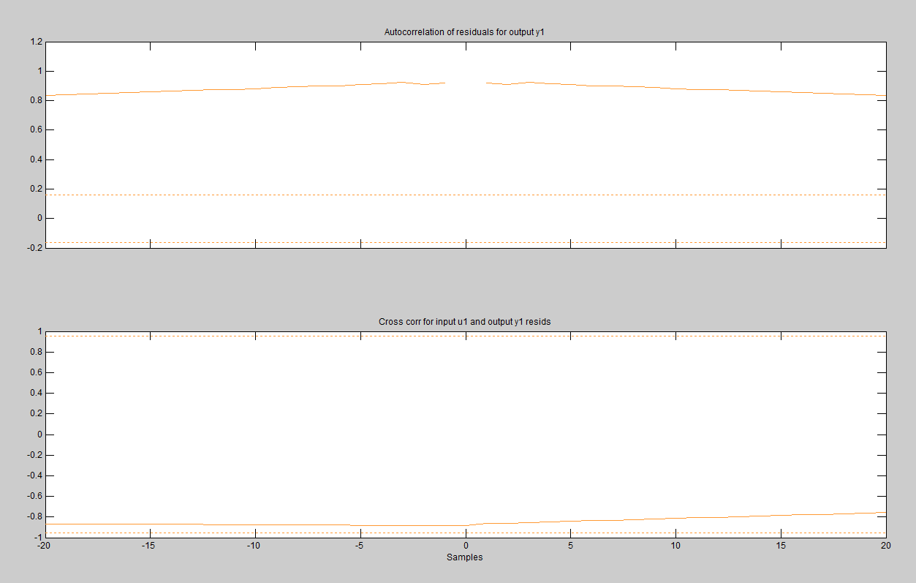

Figura 70: Análisis de residuos modelos bj2221A

4.14 Modelos Escogidos

A continuación mostraremos las características de los modelos escogidos.

ARX[na][nb][nk][N] | Aproximación
arx221A | 100,00%
AMX[na][nb][nc][nk]N | Aproximación
amx2221A | 100,00%
OE[nb][nf][nk]N | Aproximación
oe221A | 100,00%
BJ[nb][nc][nd][nf][nk]N | Aproximación
bj22221A | 100,00%

TABLA 24: Modelos escogidos para la identificación

CAPITULO 5

5.ANALISIS DE RESULTADOS Y DISEÑO DEL CONTROLADOR

En este capítulo se encuentran las validaciones de los modelos escogidos en la implementación de la solución y además se hará un análisis de los resultados obtenidos.

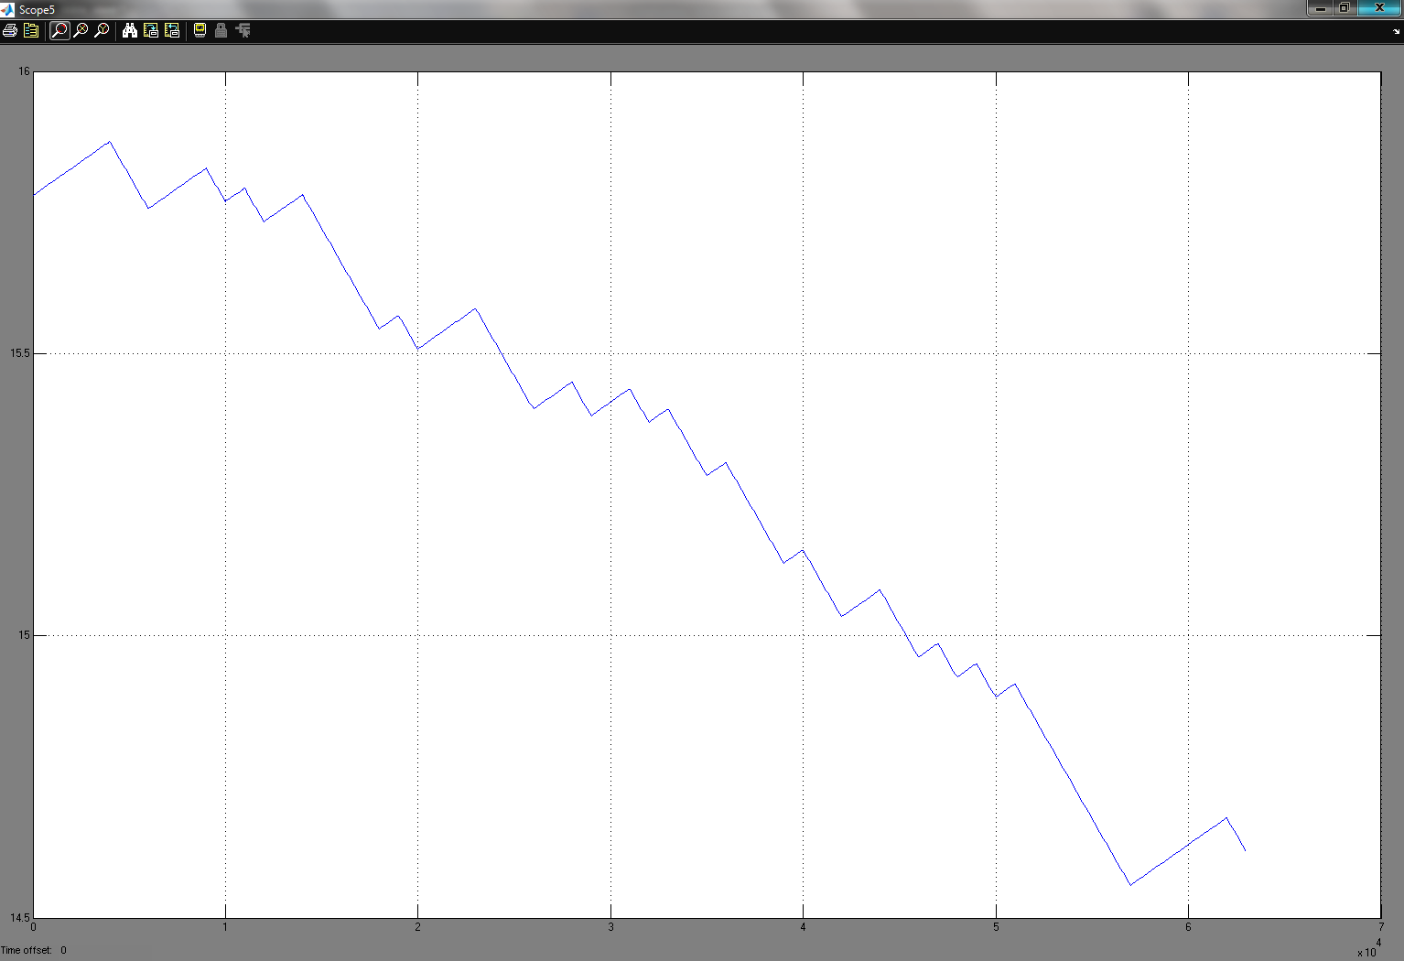
Figura 71: Respuesta de planta Real a la señal de entrada PRBS

Modelo | Aproximación | Modelo | Aproximación | Comentario
arx221N | 99,52% | arx221A | 100,00% | Buena aproximación, en el tiempo aumenta el error.
arx221N | 99,52% | amx2221A | 100,00% | Buena aproximación, en el tiempo aumenta el error.
arx221N | 99,52% | oe221A | 100,00% | Buena aproximación, en el tiempo aumenta el error.
arx221N | 99,52% | bj22221A | 100,00% | Buena aproximación, en el tiempo aumenta el error.
amx2221N | 99,54% | arx221A | 100,00% | Mala aproximación, no es similar a la real
amx2221N | 99,54% | amx2221A | 100,00% | Mala aproximación, no es similar a la real
amx2221N | 99,54% | oe221A | 100,00% | Mala aproximación, no es similar a la real
amx2221N | 99,54% | bj22221A | 100,00% | Mala aproximación, no es similar a la real
oe221N | 99,95% | arx221A | 100,00% | Excelente aproximación, las señales son las mismas
oe221N | 99,95% | amx2221A | 100,00% | Excelente aproximación, las señales son las mismas
oe221N | 99,95% | oe221A | 100,00% | Excelente aproximación, las señales son las mismas
oe221N | 99,95% | bj22221A | 100,00% | Excelente aproximación, las señales son las mismas
 |  |  |  | Excelente aproximación, las señales son las mismas
bj22221N | 99,95% | arx221A | 100,00% | Excelente aproximación, las señales son las mismas
bj22221N | 99,95% | amx2221A | 100,00% | Excelente aproximación, las señales son las mismas
bj22221N | 99,95% | oe221A | 100,00% | Excelente aproximación, las señales son las mismas
bj22221N | 99,95% | bj22221A | 100,00% | Excelente aproximación, las señales son las mismas

TABLA 25: Tabla comparativa de modelos identificados
5.1 Selección de mejor aproximación

De acuerdo a los resultados anteriores los modelos identificados que presentan una mejor aproximación al modelo real son cualquier combinación de oe221N y cualquier combinación de bj22221N.

Es por esto que seleccionaremos oe221N junto con oe221A cuyo gráfico comparativo es el siguiente.

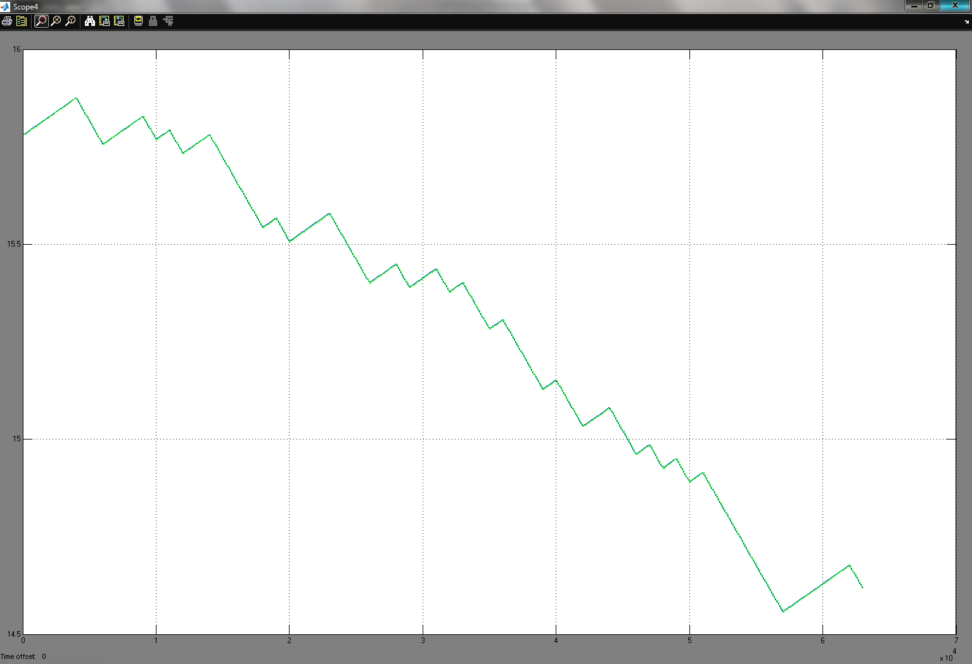
Figura 72: Comparación de modelo Real vs modelos identificados oe221N y oe221A

En el grafico anterior, podemos notar que la aproximación es bastante buena, prácticamente 100% de similitud.

5.1.1 Respuesta a entrada paso de modelo elegido

Características de la señal de entrada:

- Tiempo de paso: 5000 [Seg]
- Valor inicial: 0 [°C]
- Valor final: 1 [°C]

Figura 73: Entrada paso.

La señal entrada paso tiene un tiempo de 5000seg en el cual la señal permanece en 0, para poder visualizar que efectos tiene el ambiente sobre la planta simulada.
5.1.2 Respuesta de la planta real

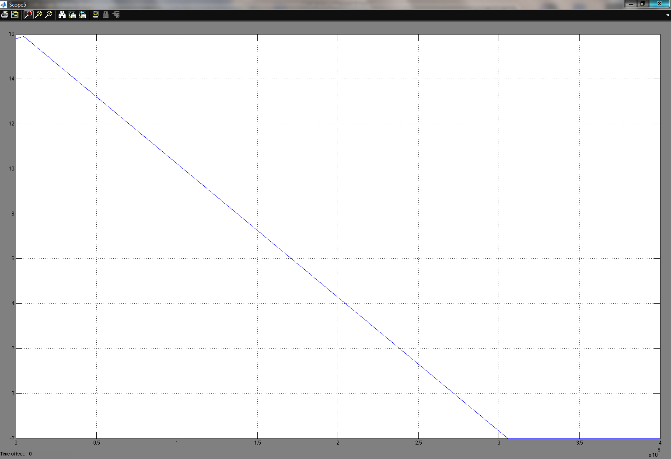
Figura 74: Respuesta de la planta real a la entrada paso
5.1.3 Respuesta de Modelos identificados elegidos

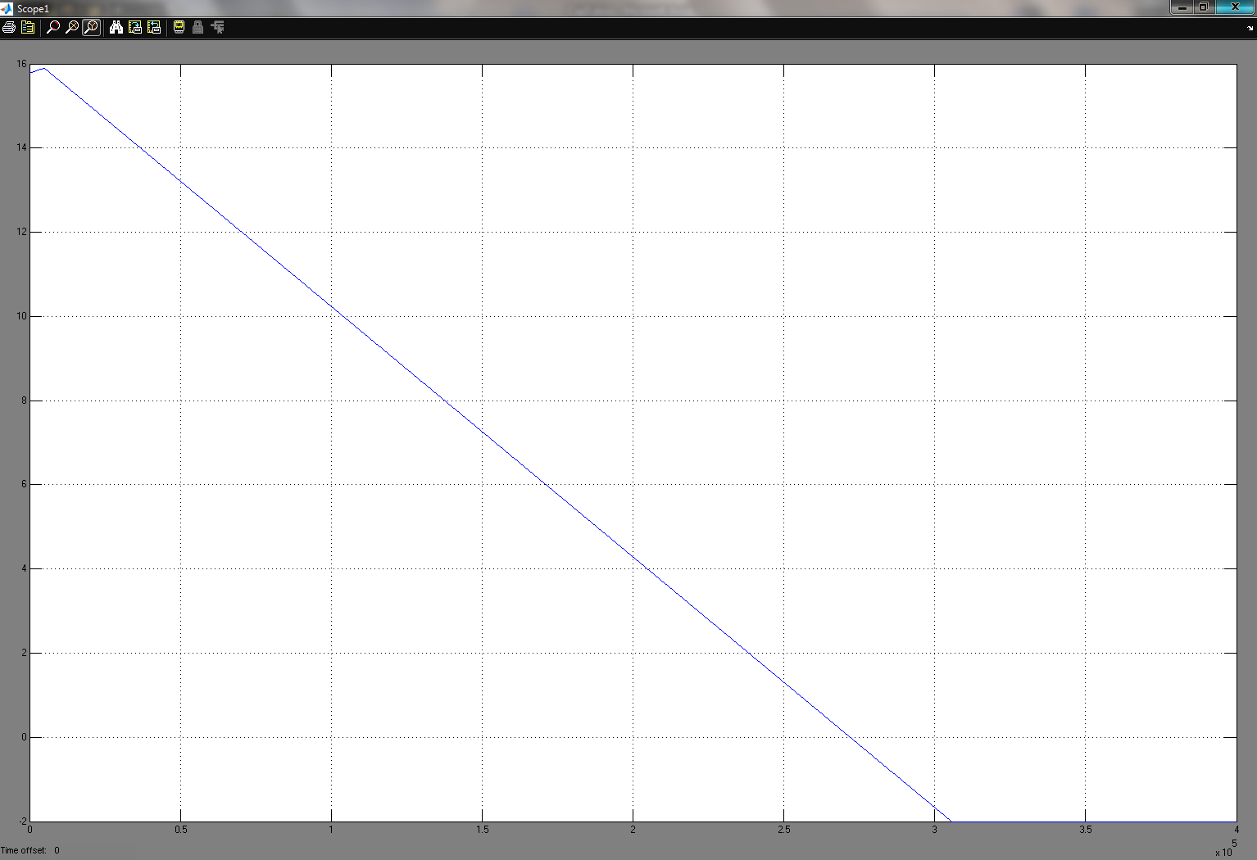
Figura 75: Respuesta de modelos Identificados

Podemos notar que las figuras 122 y 123 tienen la misma respuesta y en el mismo tiempo, esto confirma que la selección del modelo identificado a sido la correcta.

5.1.4 Comparación de respuestas a entrada paso

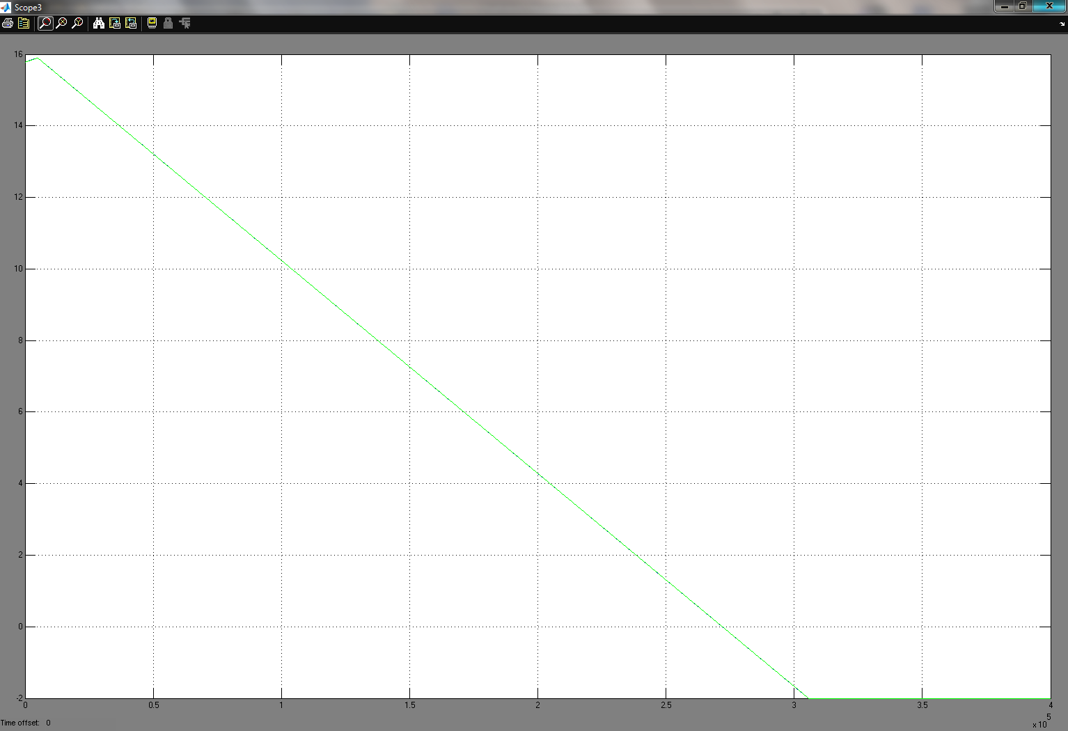
Figura 76: Comparación de respuestas a una entrada paso entre planta real y modelos identificados

En la grafica anterior podemos darnos cuenta, que como respuesta a una entrada paso las dos plantas, la real y la identificada se comportan de una manera similar.

5.1.5 Respuestas de modelo Real en lazo cerrado con controlador ON/OFF

Figura 77: Modelo de Planta real con una entrada paso y con controlador ON/OFF

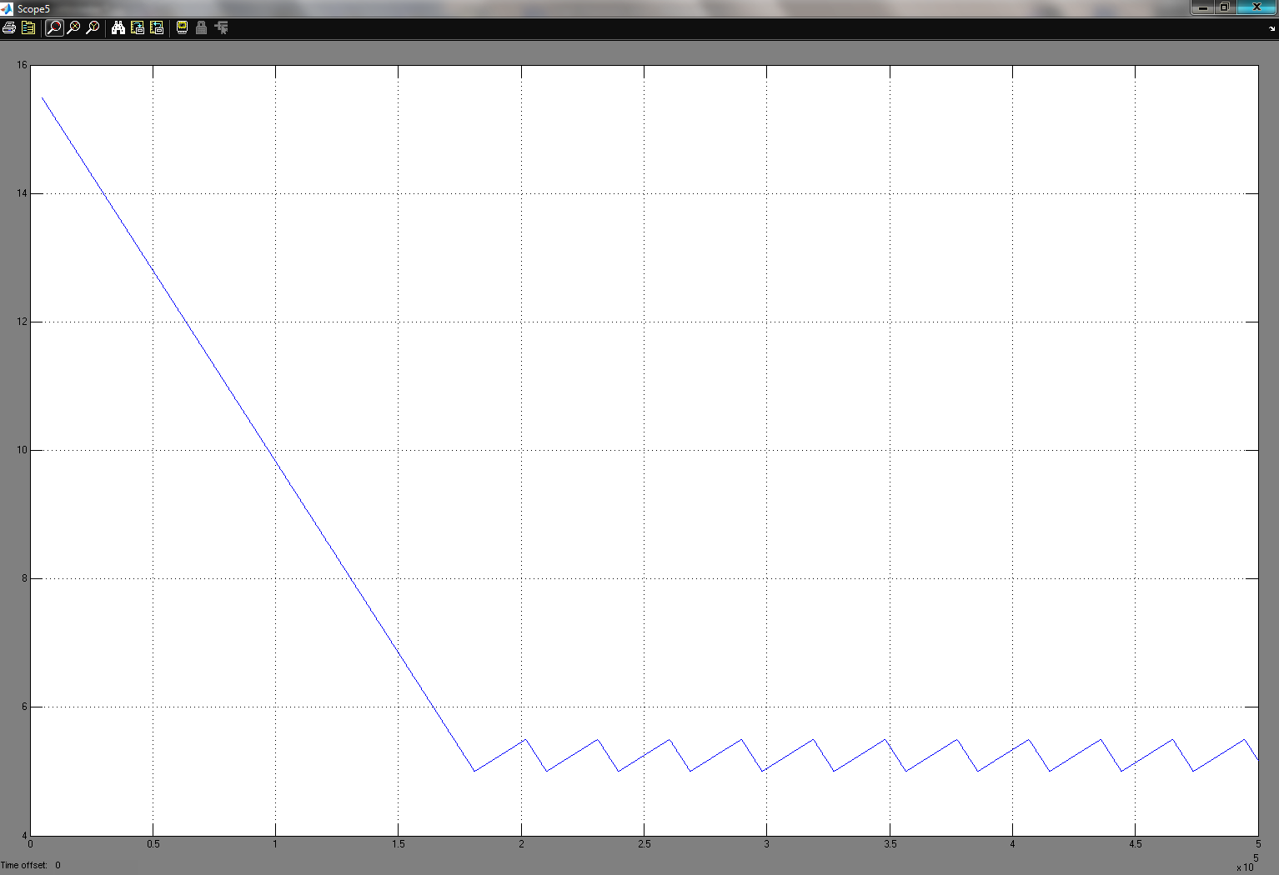
Figura 78: Respuesta de planta real a una entrada paso en lazo cerrado

Podemos notar en la figura 126, que al momento de llegar a los 5 grados °C, el sistema empieza a calentarse y cuando llega a 5.5 grados°C se vuelve a encender, y continua haciéndolo repetidamente, esto es una respuesta normal en sistemas ON/OFF.

5.1.6 Respuestas de modelo escogido en lazo cerrado con controlador ON/OFF

Figura 79: Modelos Identificados en Simulink con una entrada paso y en lazo cerrado con controlador ON/OFF

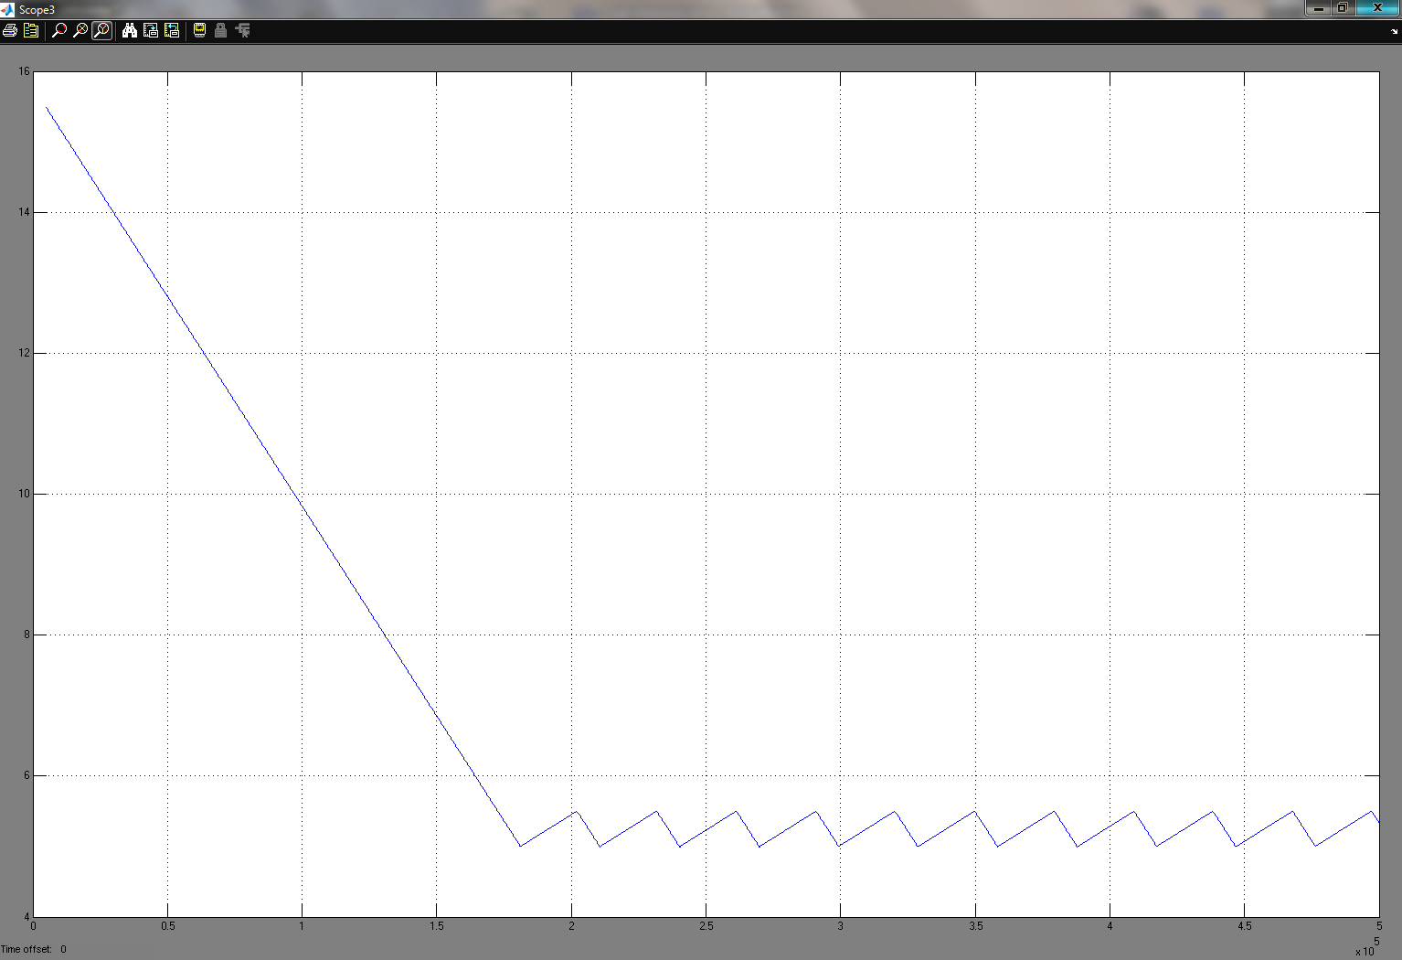
Figura 80: Respuesta de modelos identificados a una entrada paso en lazo cerrado

En la figura 128 podemos notar el mismo tipo de respuesta que encontramos en la planta real en la figura 126.

5.1.7 Comparación de respuestas a una entrada paso en lazo cerrado

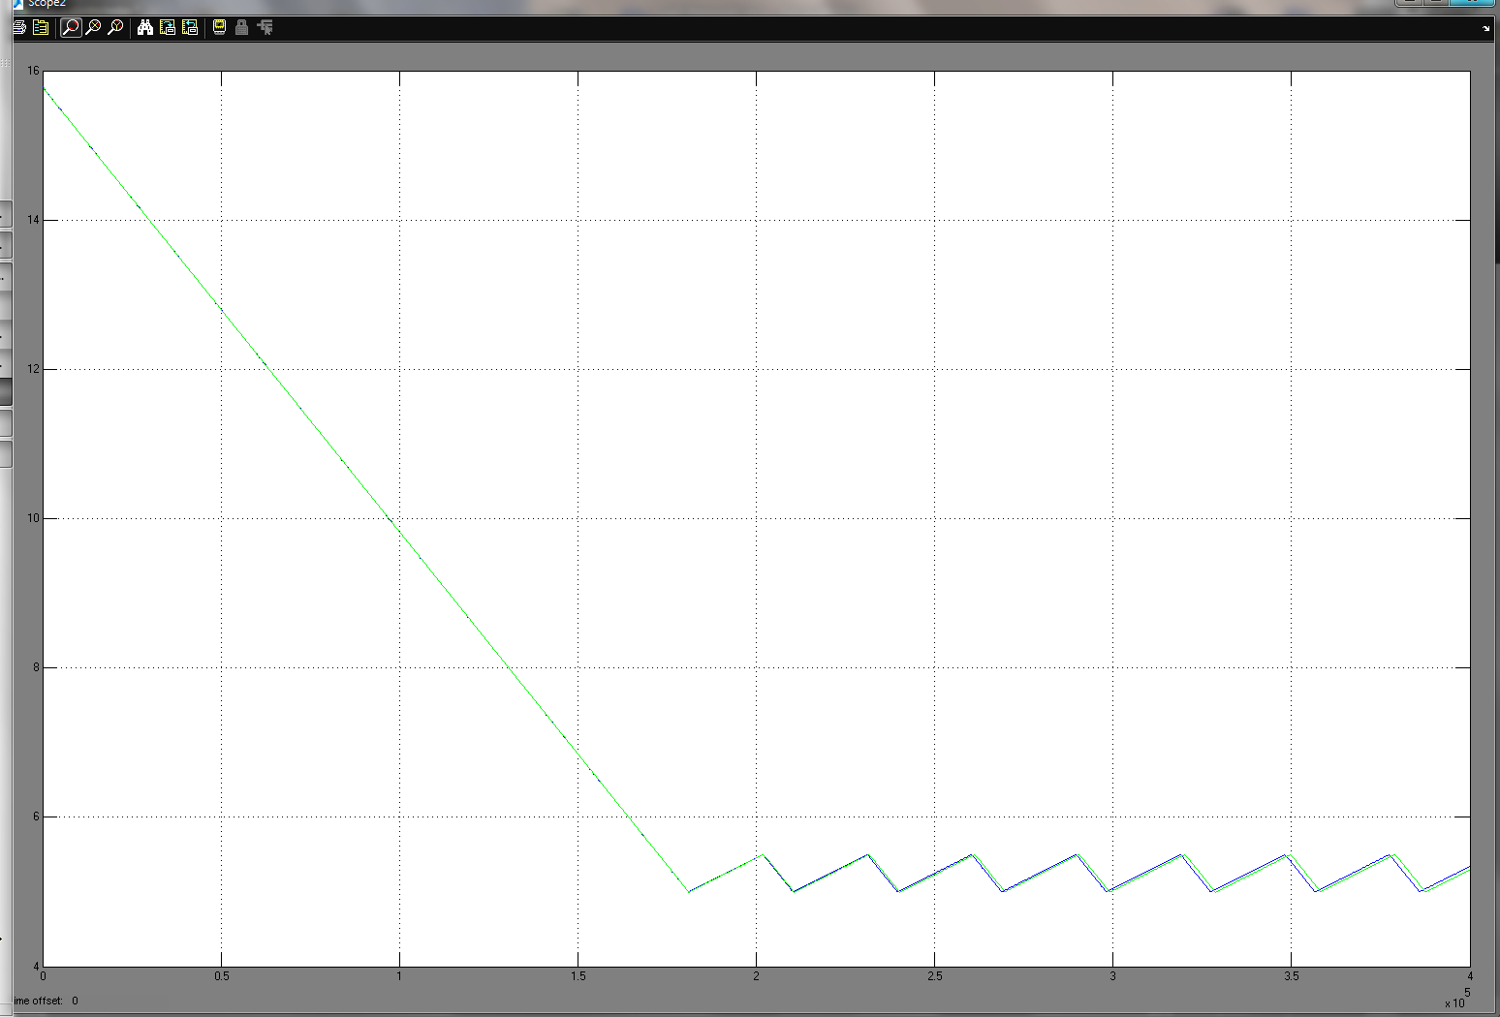
Figura 81: Comparación de respuestas a una entrada paso en lazo cerrado entre planta real y modelos identificados

En la figura 129 podemos observar la comparación de ambas respuestas y el grafico muestra que ambas plantas se comportan de la misma forma bajo las mismas señales de entrada y controlador.

5.2 Diseño de PI para el modelo elegido:

Al tener elegidos los modelos identificados, procederemos a dimensionar un controlador PI para la planta.

Figura 82: Modelos identificados con una entrada paso y con controlador PI

5.2.1 Parámetros del Controlador

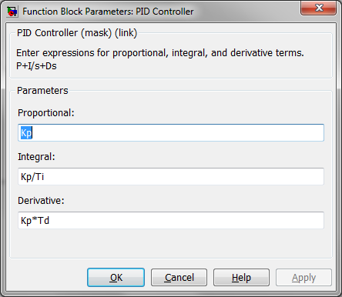
Figura 83: Interfaz de edición de parámetros para controlador

El método usado para la parametrización del controlador fue manualmente y a prueba y error.
Kp=2.8
Ti=10000000
Td=0

5.2.2 Resultados del controlador:

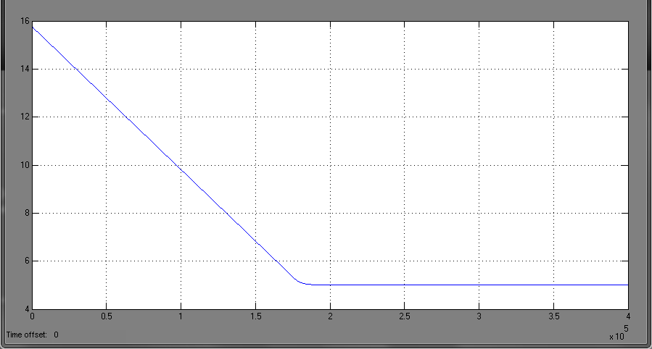
Figura 84: Resultados del controlador PI aplicado a los modelos identificados

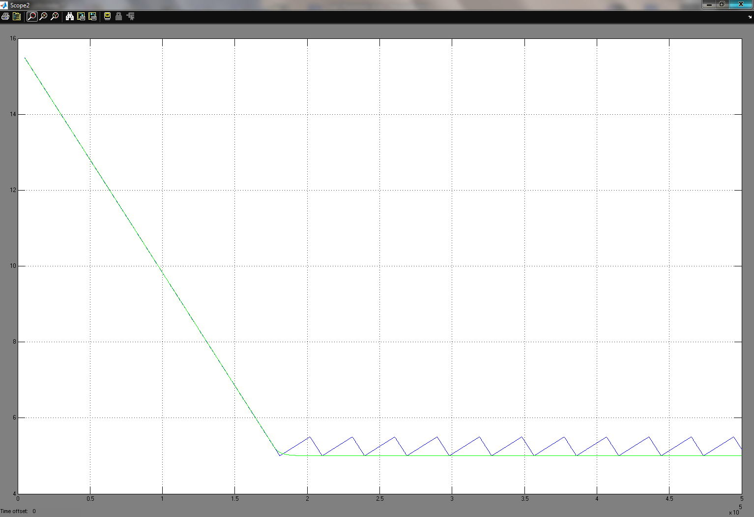
Figura 85: Comparación entre Controlador ON/OFF y controlador PI

En los gráficos anteriores podemos notar la respuesta mucho mas suavizada y con mejor error de estado estacionario, tampoco existen las oscilaciones que existían cuando se tenía un controlador ON/OFF.

5.3 Equipos necesarios para implementación:

Para la implementación de un controlador PI es necesario colocar una válvula que permita regular su apertura y cierre de manera electrónica.

Entre las cuales podemos nombrar las siguientes:

- Válvula de expansión de etapas con modulación electrónica, tipo ETS, Danfoss.
- Válvulas de expansión electrónica – CAREL.
- Válvula de expansión electrónica – ADAP – KOOL.
El controlador es un PLC con la debida programación. Por ejemplo un Modicon M340 de Schneider Electric

CONCLUSIONES Y RECOMENDACIONES

Conclusiones.

- Se demostró que mediante el proceso de identificación se puede conocer una planta de una manera más profunda analizando todos los factores que intervienen en su función de transferencia.
- De todas las señales generadas, para la selección de la señal a usarse como entrada de la identificación se considero los siguientes factores:
  - Tiempo de duración de la señal
  - Cantidad de datos obtenidos de acuerdo al tiempo de muestreo

- Para la validación del modelo matemático se uso datos reales de todo el proceso en los unitanques, usándose los datos en la etapa de enfriamiento cuando se desea ir de 15 grados C° a 5 grados C°

- Para la identificación de sistemas se debe tener conocimientos en control para poder realizar los análisis respectivos de las señales resultantes, además de conocer que como todo proceso tiene su tiempo de diseño, aplicación y análisis. Todos estos tiempos y costos deben estar previstos al momento de proponerse identificar un sistema.

- Por medio de las pruebas realizadas, podemos concluir de que el controlador tipo PI logra obtener una mejora en la respuesta en estado estable.

- Es necesario el uso de un bloque de saturación en el diagrama de bloques, ya que sin este la respuesta tiende a ir al infinito, lo cual no es cierto en la vida real. El bloque de saturación limita la respuesta entre 27 ºC y -2 ºC.

- Para solucionar los problemas que se presentan durante la identificación por efectos del medio ambiente, se realiza una superposición de las identificaciones independientes de la planta. En la primera identificación la planta solo se ve afectada por el medio ambiente y en la segunda solo se ve afectada por el amoníaco.

- En la selección de modelos de identificación para la respuesta natural del sistema, se utilizo la parsimonia.

Recomendaciones.

- La señal PRBS debe diseñarse en base a las características del sistema previamente conocidas.

- Se recomienda siempre tener en cuenta todas las perturbaciones externas que afectan el sistema.

- Para poder identificar una planta se debe detener por completo el proceso normal de producción, es por esto que los costos se incrementan por que se podría perder tiempo de producción de producto por realizar la identificación, además que el tiempo debe ser el menor posible aun así los costos del proceso de identificación se incrementan.
- Se recomienda leer manuales de Matlab-Simulink para poder realizar todos los procesos y simulaciones pertinentes en este ambiente tan complejo de programación.
- Al momento de identificar un sistema se debe tener diseñada la señal de entrada teniendo la seguridad de que todas las características que tiene son las correctas, puesto que al momento de querer realizar la identificación se pueden cometer errores en las respuestas, es por esto que se recomienda siempre analizar el sistema a identificar antes de realizar la identificación.
- Para poder simular un proceso y que este tenga una gran aproximación a la realidad se debe tener en consideración la mayoría de los factores que intervienen en el proceso.
- Antes de presentar los servicios de identificación de sistemas a una empresa, se debe tener en claro cuáles son los beneficios y costos que conllevan para poder tener argumentos validos y poder defender la idea de la identificación de sistemas.

APENDICE

A Validación de modelos escogidos:
arx221N y arx221A

Figura 1: Simulación de modelos arx221N y arx221A Identificados

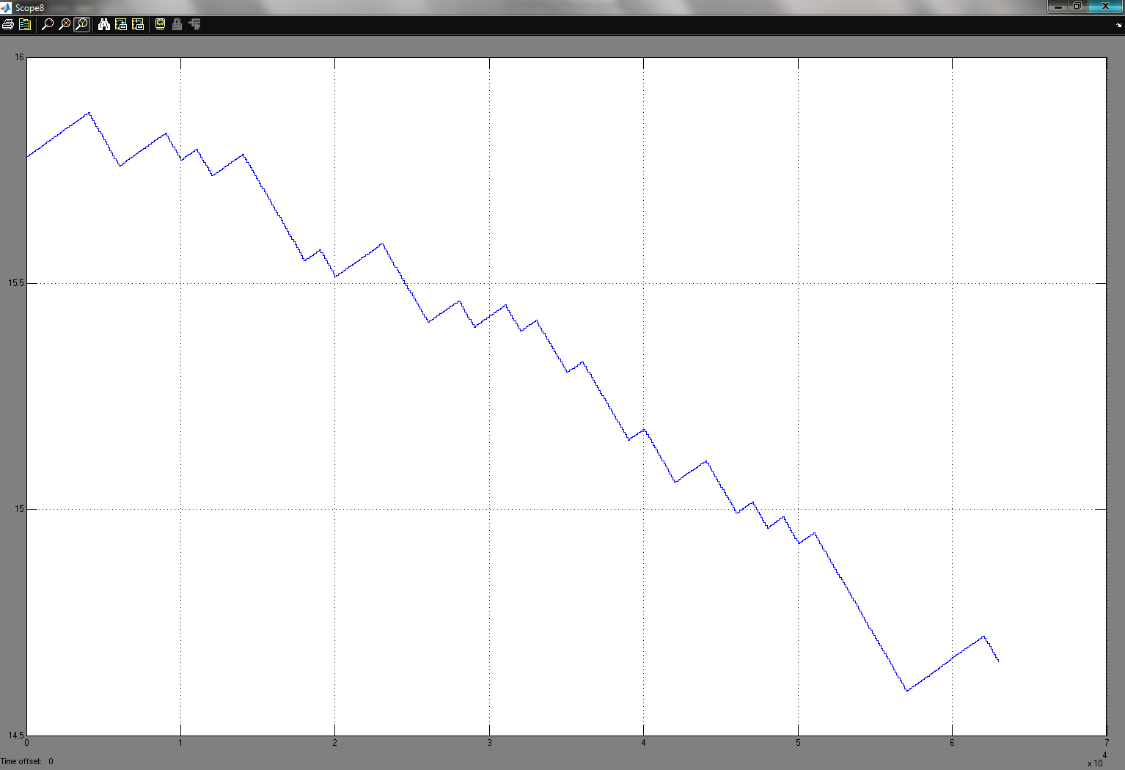

Figura 2: Respuesta de modelos identificados arx221N y arx221A a la señal de entrada PRBS

Comparación de Modelo Identificado con modelo Real
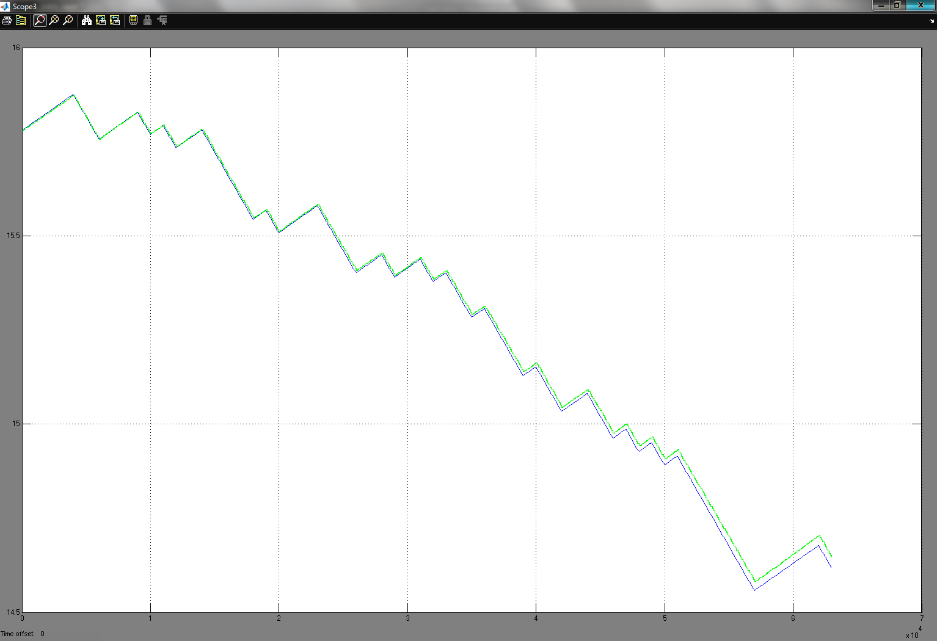
Figura 3: Comparación de modelo Real vs modelos identificados arx221N y arx221A

arx221N y amx2221A

Figura 4: Simulación de modelos arx221N y amx2221A Identificados

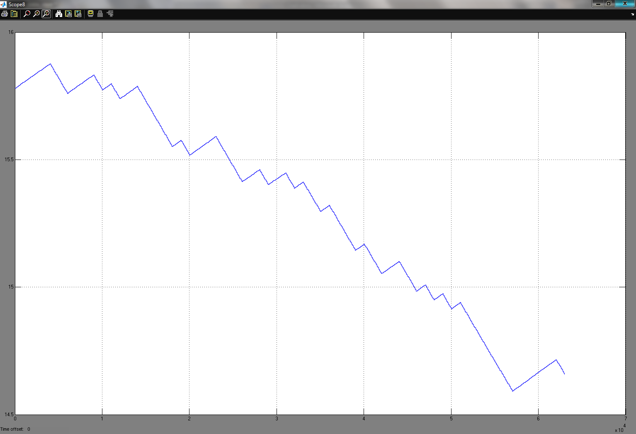

Figura 5: Respuesta de modelos identificados arx221N y amx2221A a la señal de entrada PRBS

Comparación de Modelo Identificado con modelo Real

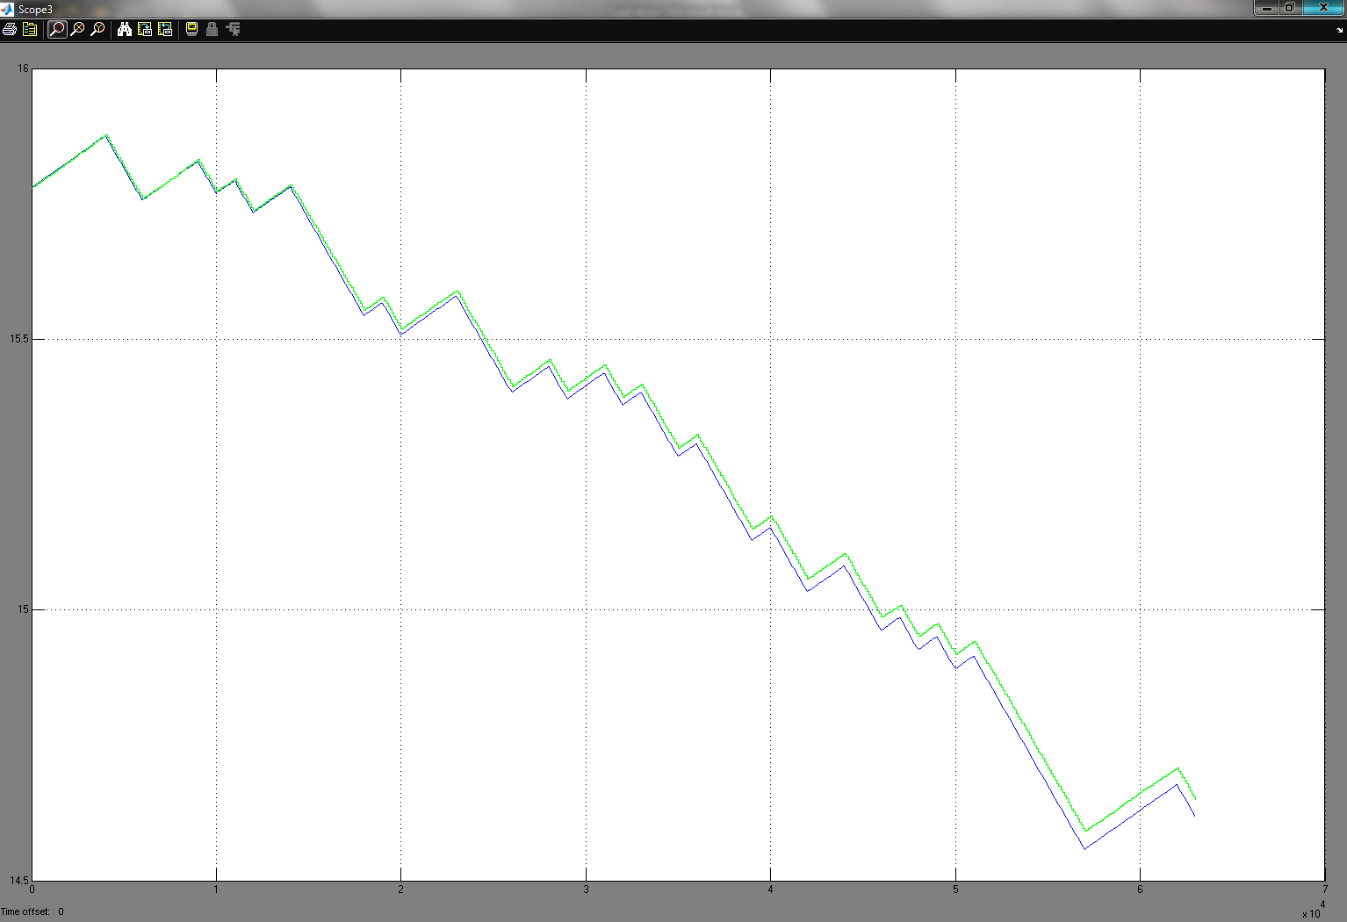
Figura 6: Comparación de modelo Real vs modelos identificados

arx221N y oe221A

Figura 7: Simulación de modelos arx221N y oe221A Identificados

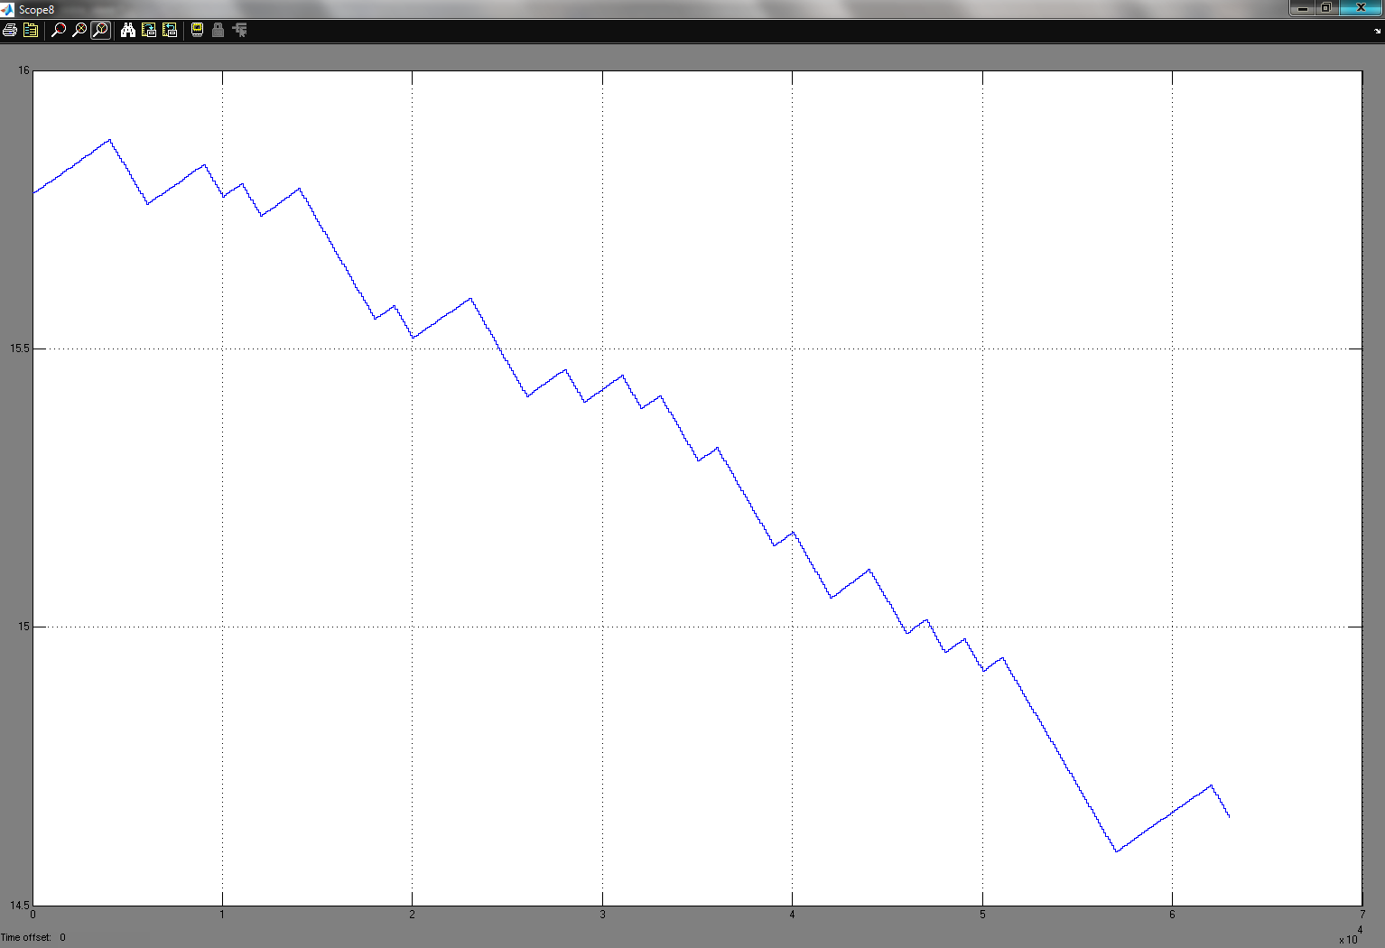
Figura 8: Respuesta de modelos identificados arx221N y oe221A a la señal de entrada PRBS

Comparación de Modelo Identificado con modelo Real
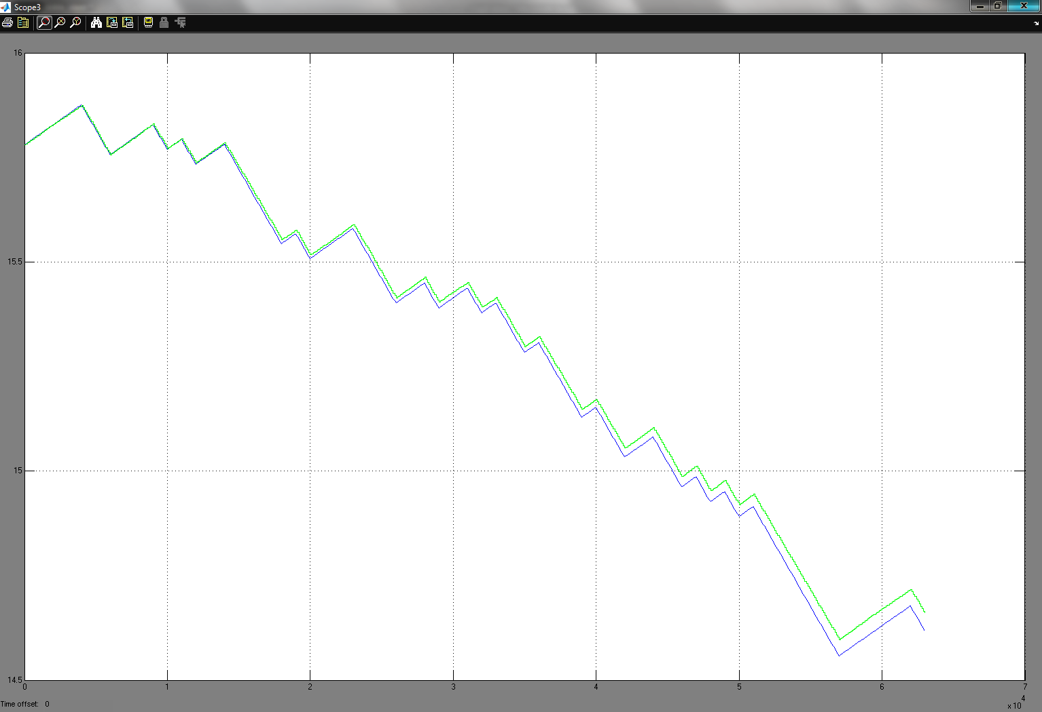
Figura 9: Comparación de modelo Real vs modelos identificados arx221N y oe221A

arx221N y bj22221A

Figura 10: Simulación de modelos arx221N y bj22221A Identificados
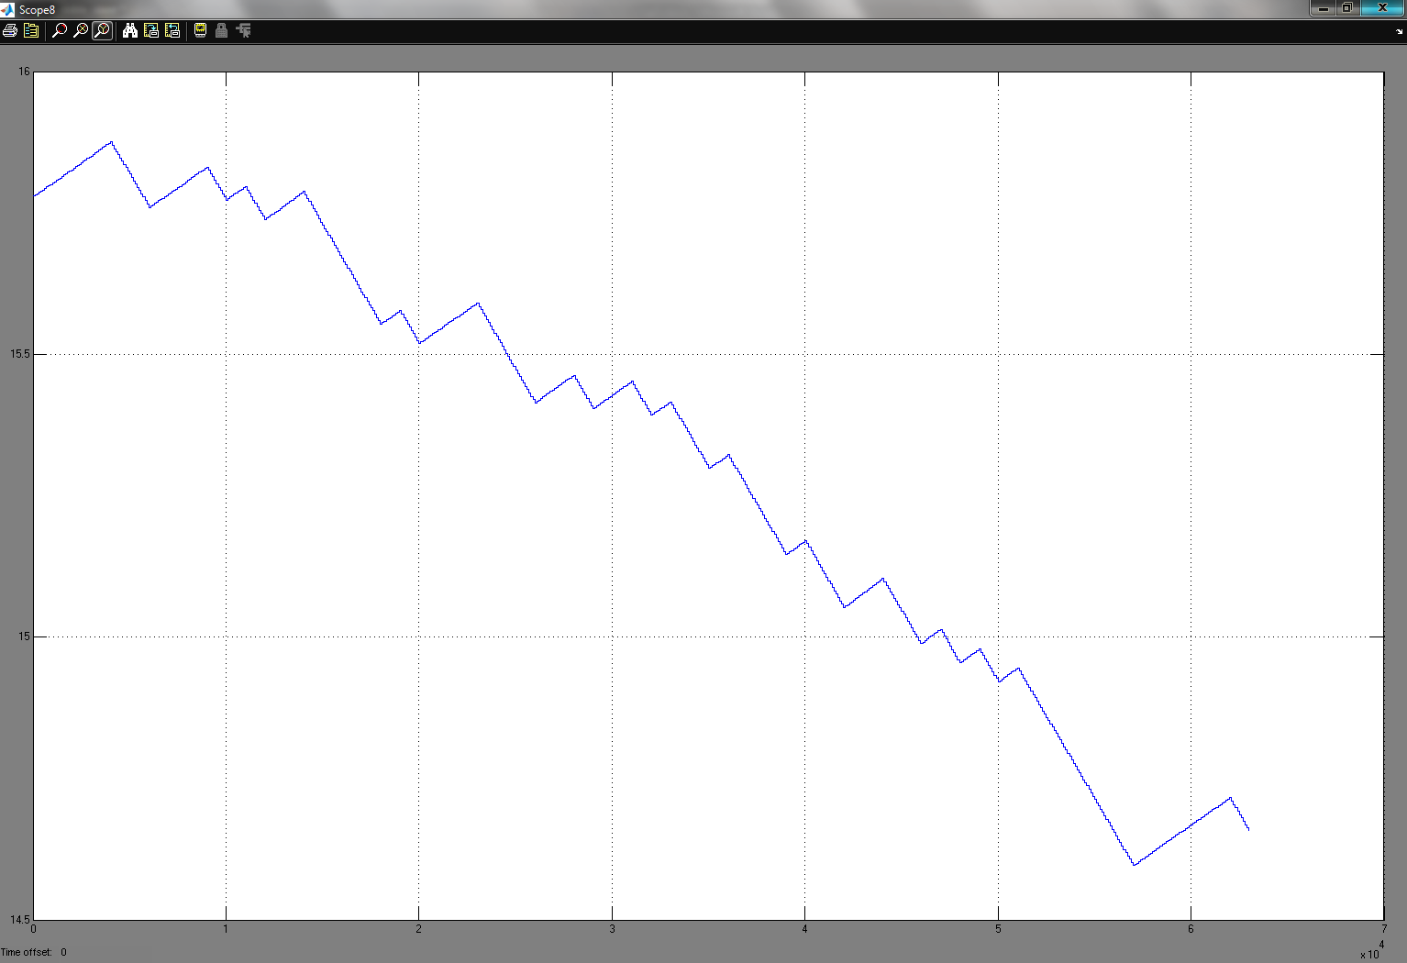
Figura 11: Respuesta de modelos identificados arx221N y bj22221A a la señal de entrada PRBS

Comparación de Modelo Identificado con modelo Real

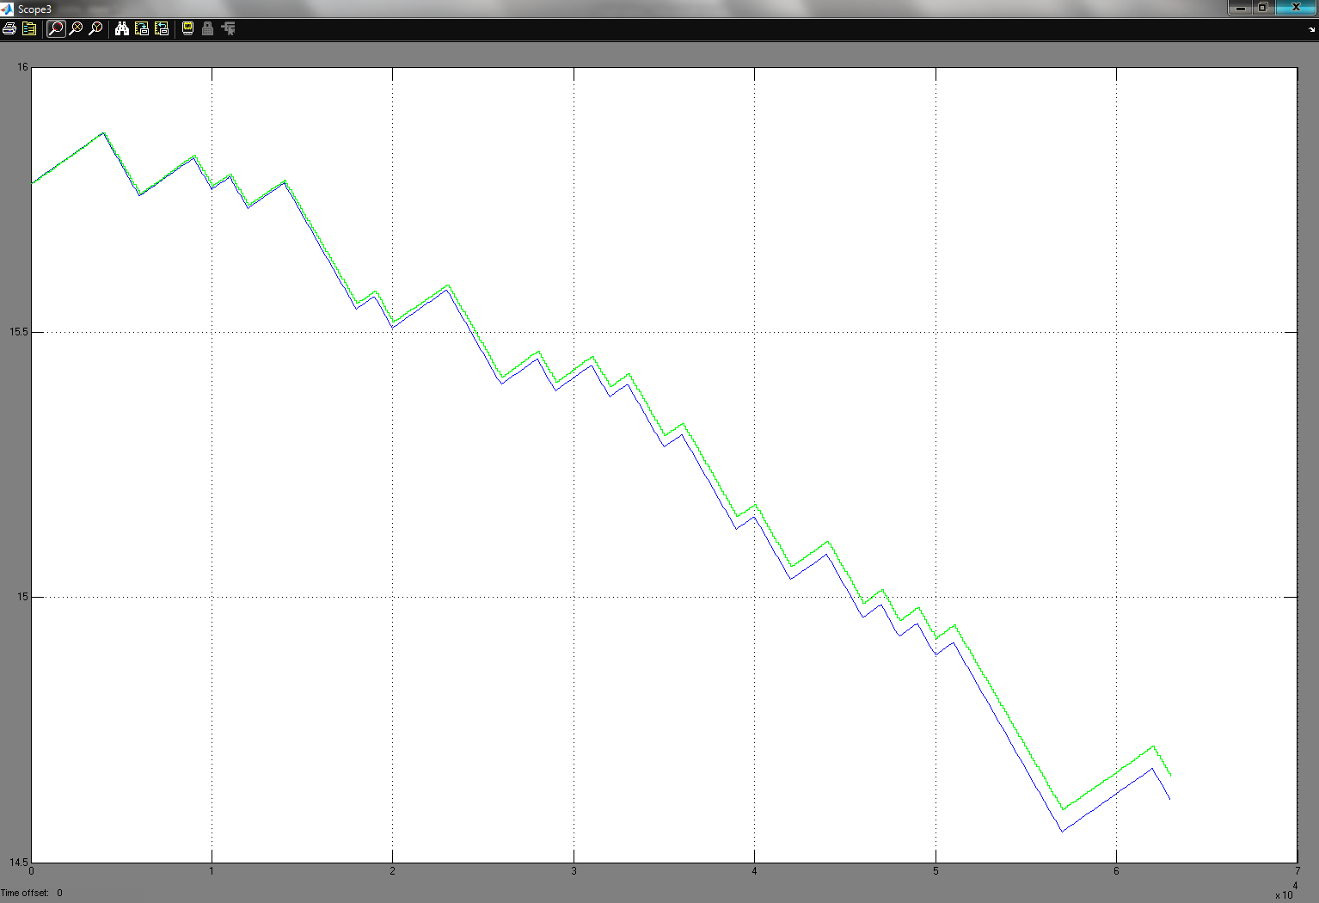
Figura 12: Comparación de modelo Real vs modelos identificados arx221N y bj22221A

amx2221N y arx221A

Figura 13: Simulación de modelos amx2221N y arx221A Identificados

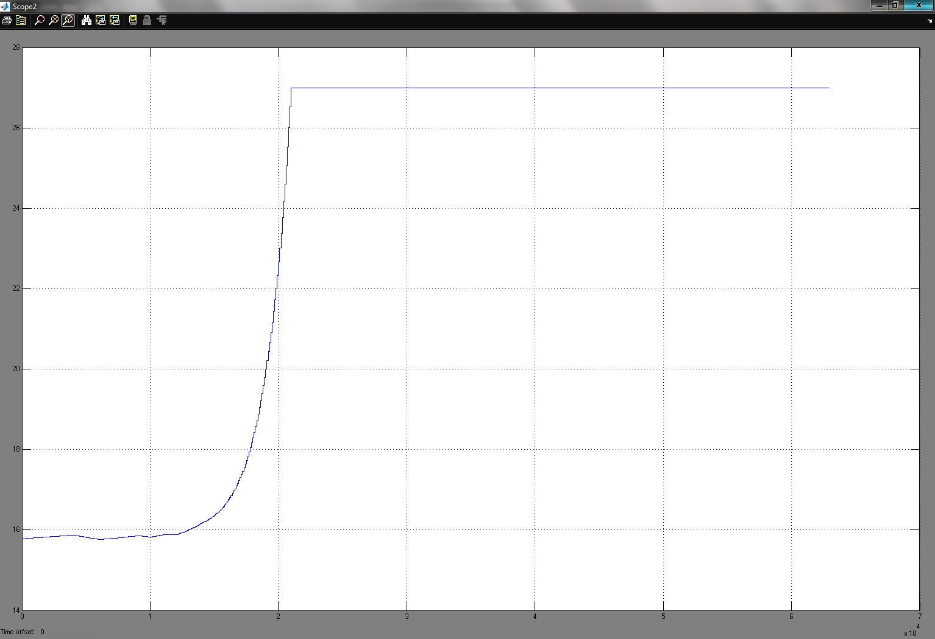
Figura 14: Respuesta de modelos identificados amx2221N y arx221A a la señal de entrada PRBS

Comparación de Modelo Identificado con modelo Real

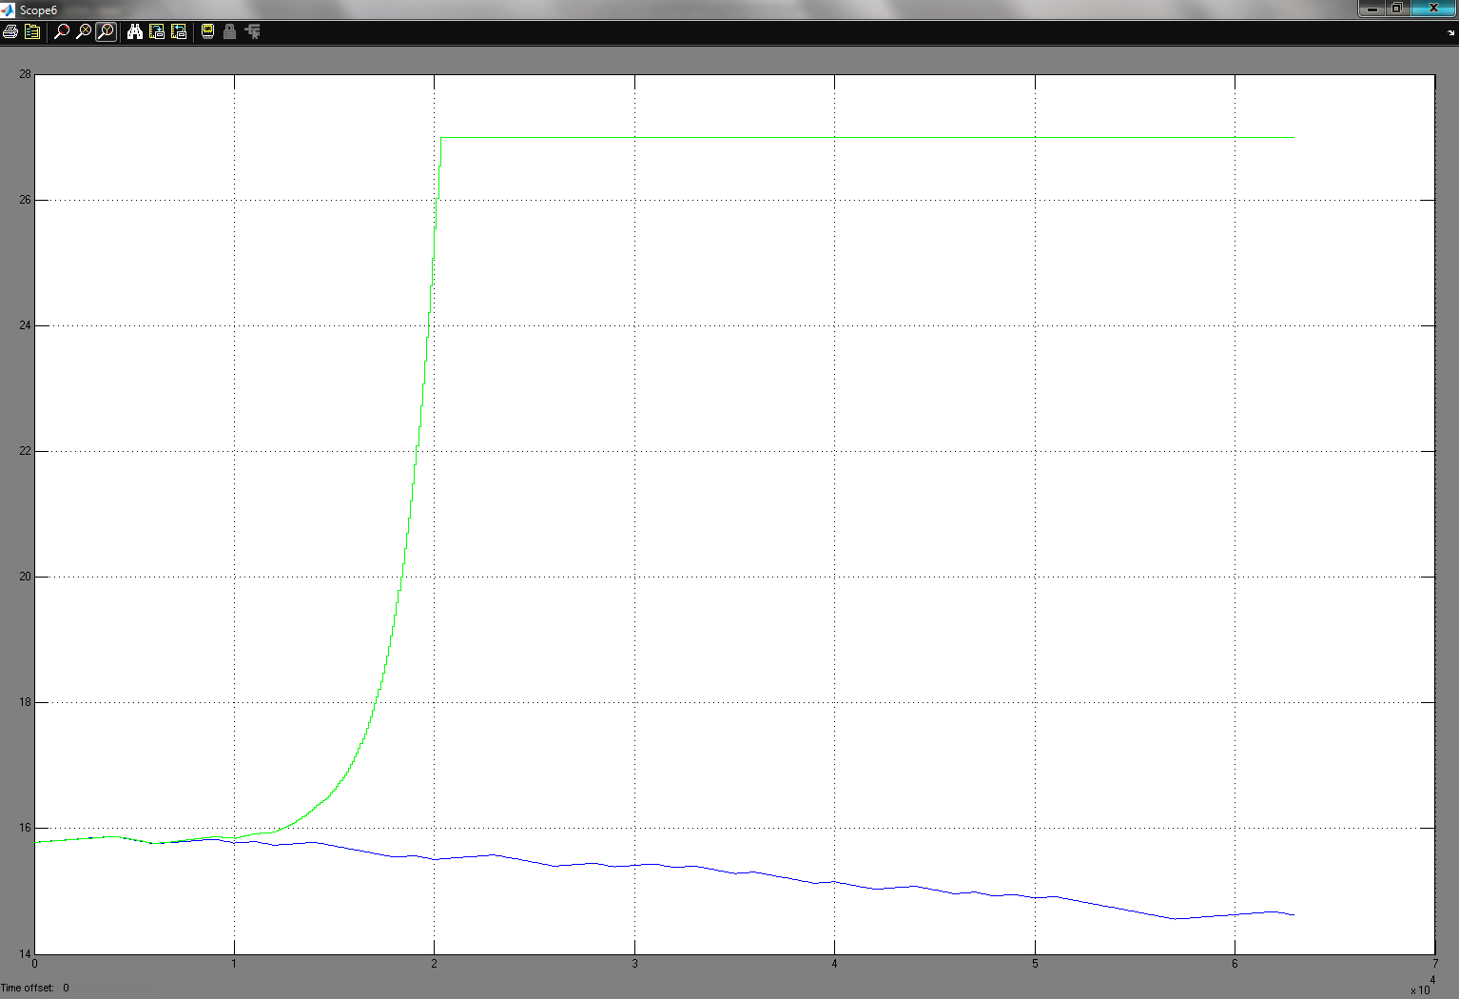
Figura 15: Comparación de modelo Real vs modelos identificados amx2221N y arx221A

amx2221N y amx2221A
Figura 16: Simulación de modelos amx2221N y amx2221A Identificados

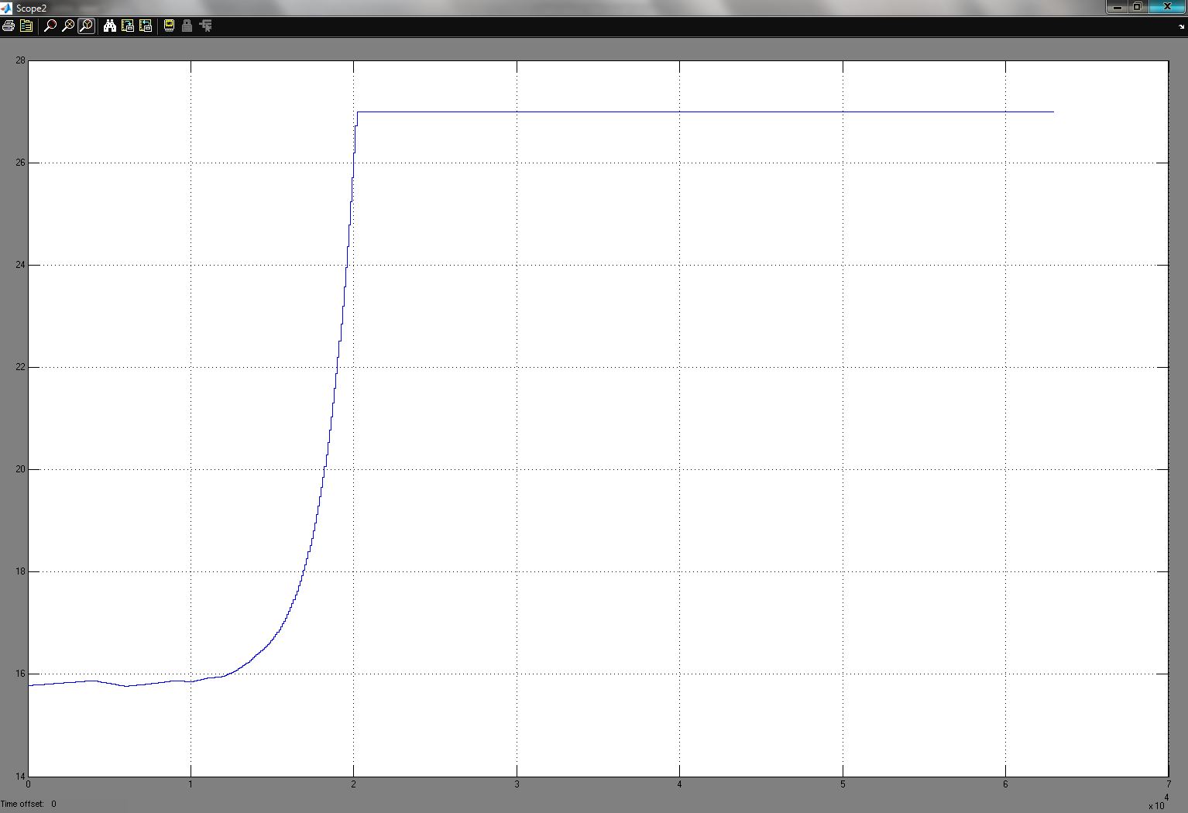
Figura 17: Respuesta de modelos identificados amx2221N y amx2221N a la señal de entrada PRBS

Comparación de Modelo Identificado con modelo Real

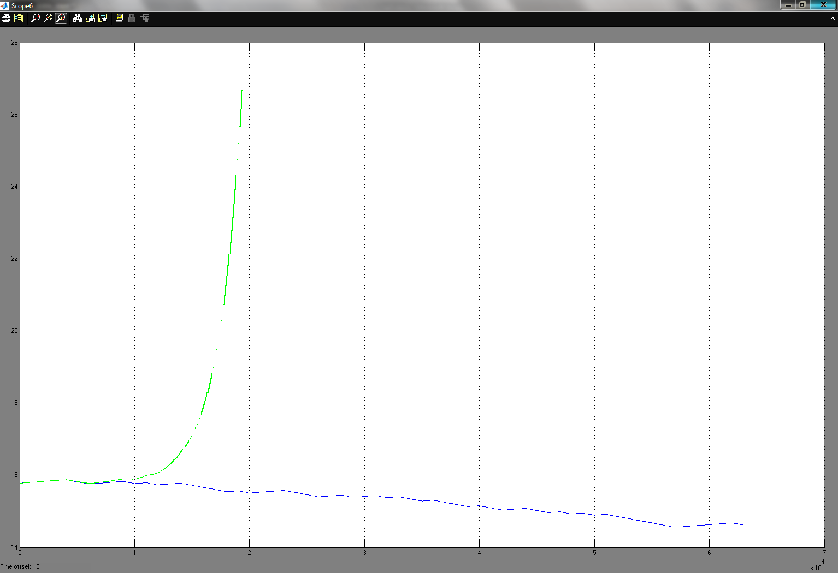
Figura 18: Comparación de modelo Real vs modelos identificados amx2221N y amx2221N

amx2221N y oe221A

Figura 19: Simulación de modelos amx2221N y oe221A Identificados

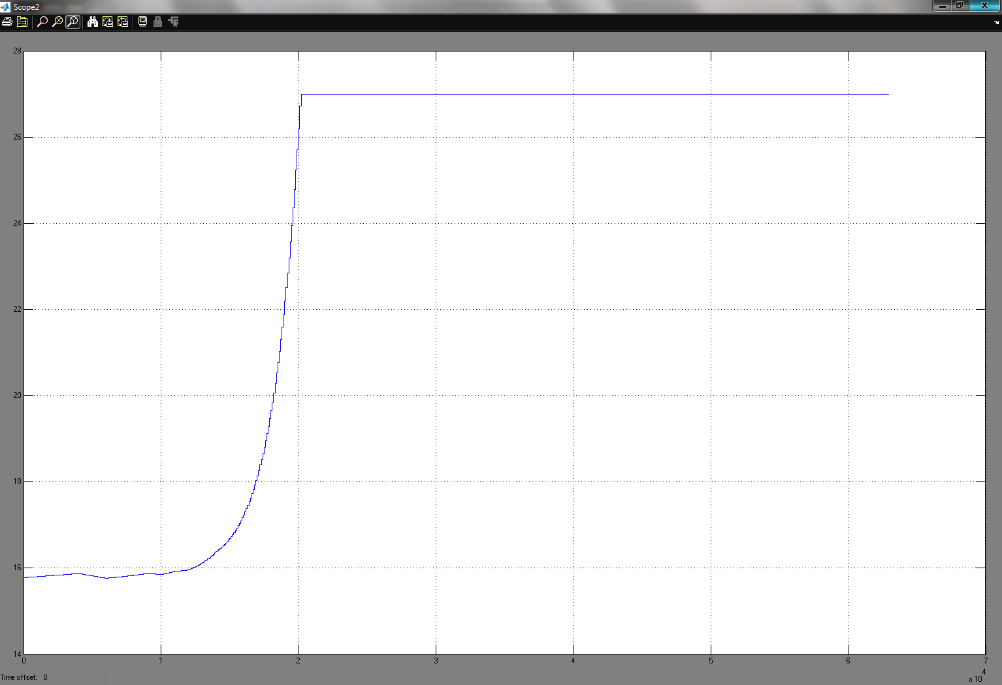
Figura 20: Respuesta de modelos identificados amx2221N y oe221A a la señal de entrada PRBS

Comparación de Modelo Identificado con modelo Real

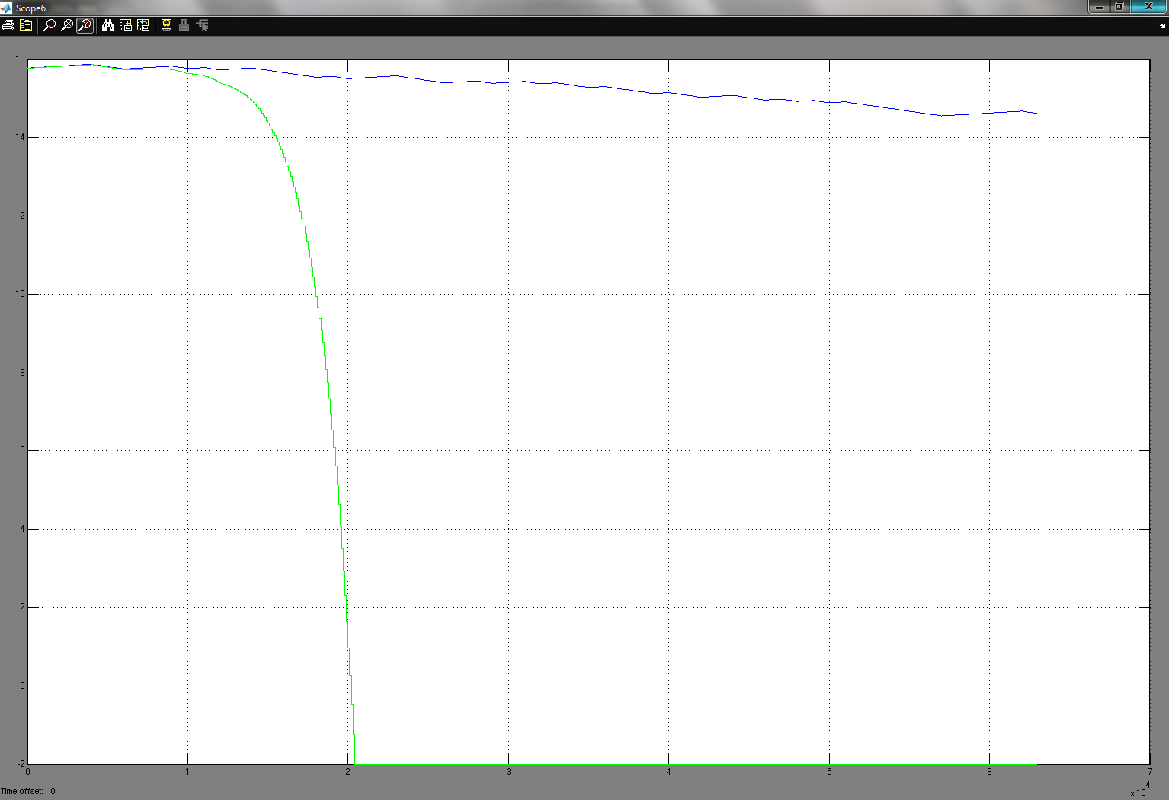
Figura 21: Comparación de modelo Real vs modelos identificados amx2221N y oe221A

amx2221N y bj22221A

Figura 22: Simulación de modelos amx2221N y bj22221A Identificados

Figura 23: Respuesta de modelos identificados amx2221N y bj22221A a la señal de entrada PRBS

Comparación de Modelo Identificado con modelo Real

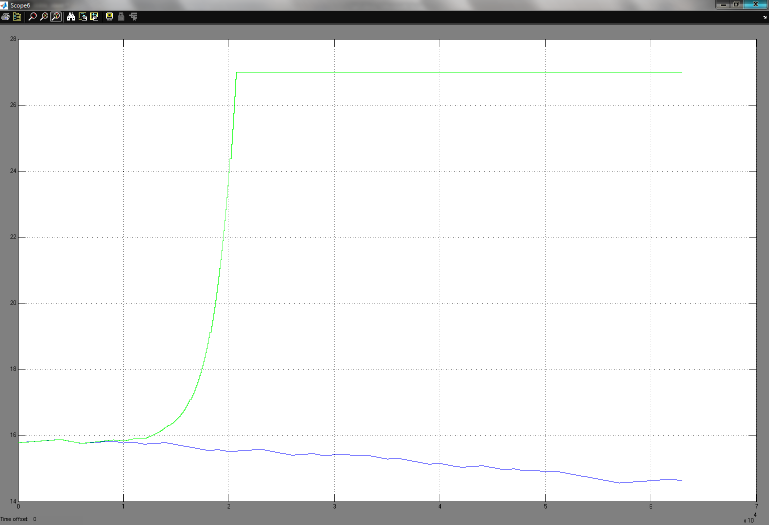
Figura 24: Comparación de modelo Real vs modelos identificados amx2221N y bj22221A

oe221N y arx221A

Figura 25: Simulación de modelos oe221N y arx221A Identificados

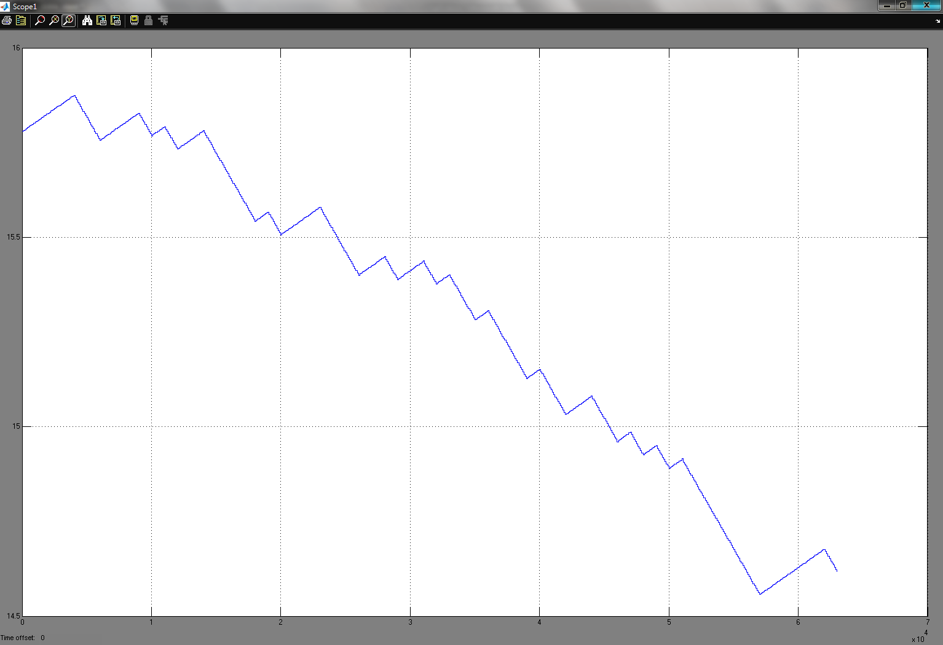
Figura 26: Respuesta de modelos identificados oe221N y arx221A a la señal de entrada PRBS

Comparación de Modelo Identificado con modelo Real

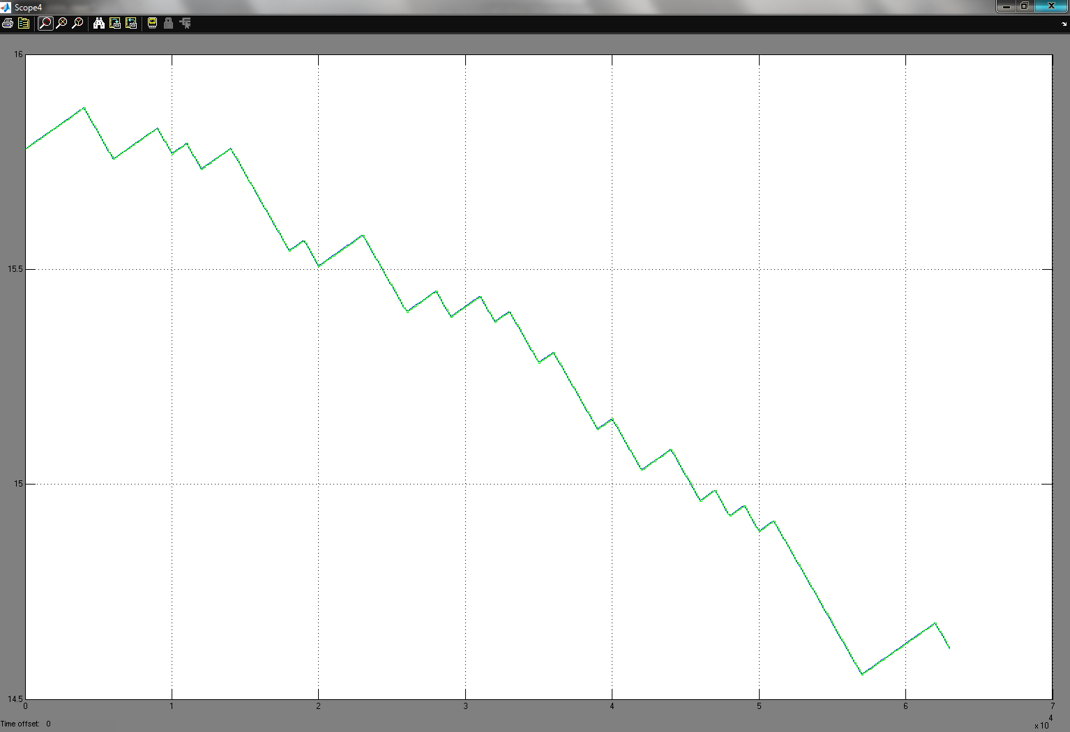
Figura 27: Comparación de modelo Real vs modelos identificados oe221N y arx221A

oe221N y amx2221A

Figura 28: Simulación de modelos oe221N y amx2221A Identificados

Figura 29: Respuesta de modelos identificados oe221N y arx221A a la señal de entrada PRBS

Comparación de Modelo Identificado con modelo Real

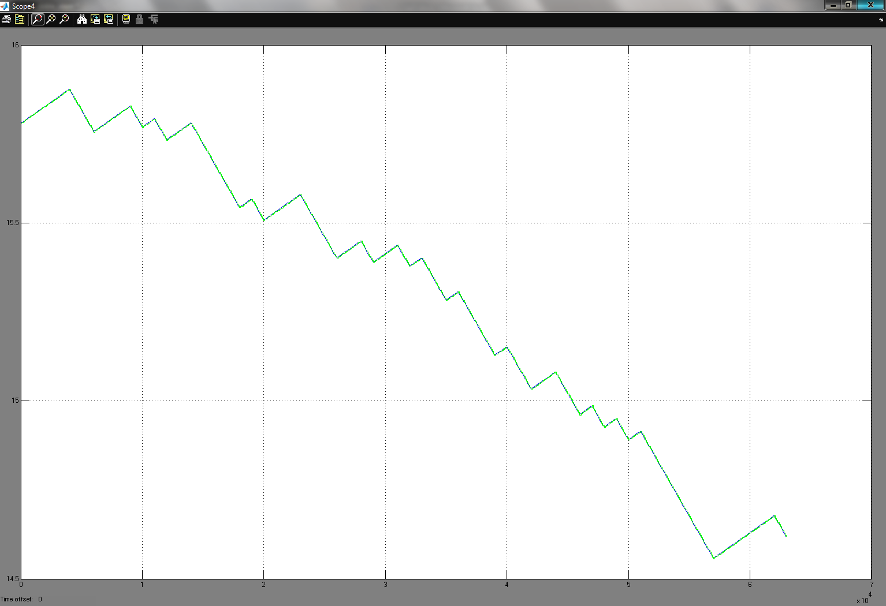
Figura 30: Comparación de modelo Real vs modelos identificados oe221N y arx221A

oe221N y oe221A

Figura 31: Simulación de modelos oe221N y oe221A Identificados

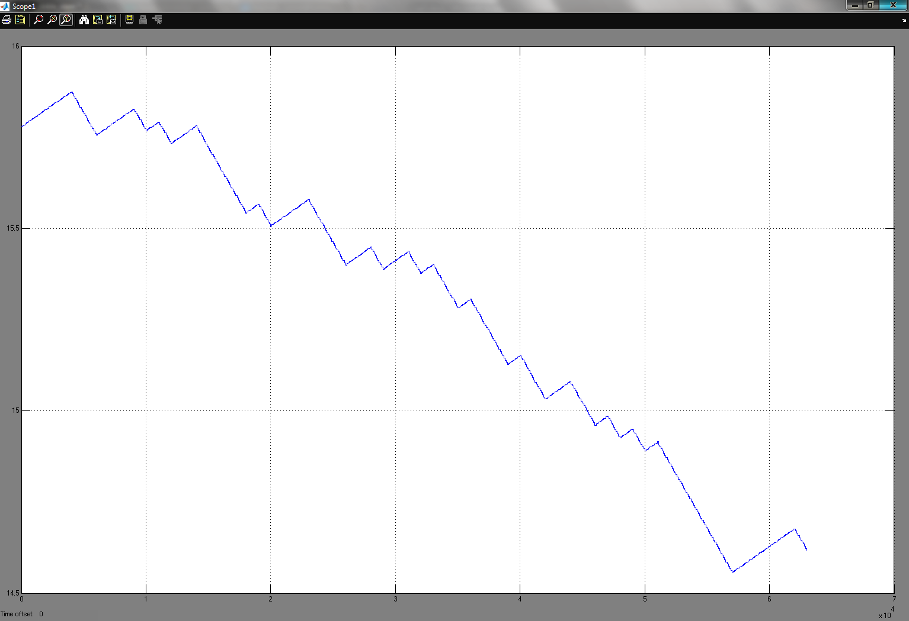
Figura 32: Respuesta de modelos identificados oe221N y oe221A a la señal de entrada PRBS

Comparación de Modelo Identificado con modelo Real

Figura 33: Comparación de modelo Real vs modelos identificados oe221N y oe221A

oe221N y bj22221A

Figura 34: Simulación de modelos oe221N y bj22221A Identificados

Figura 35: Respuesta de modelos identificados oe221N y bj22221A a la señal de entrada PRBS

Comparación de Modelo Identificado con modelo Real

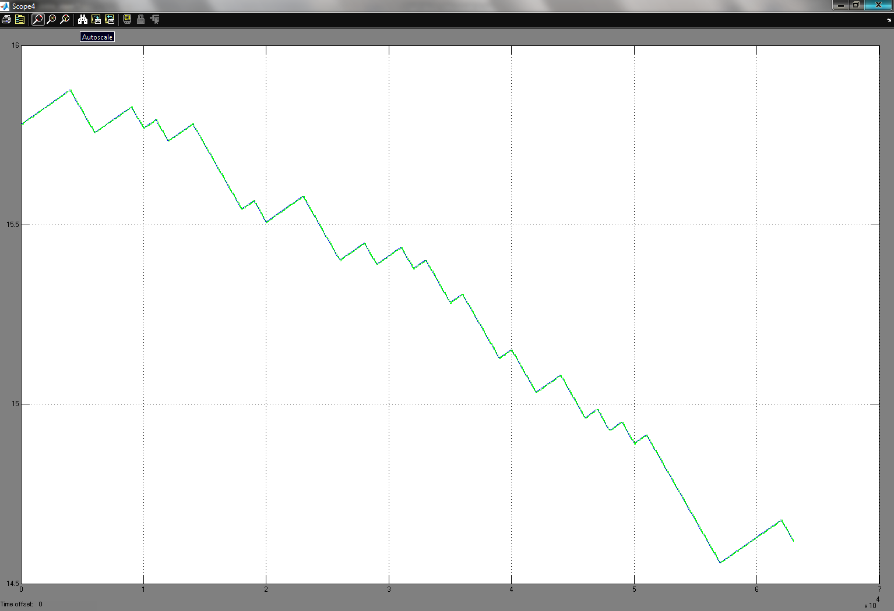
Figura 36: Comparación de modelo Real vs modelos identificados oe221N y bj22221A

bj22221N y arx221A

Figura 37: Simulación de modelos bj22221N y arx221A Identificados

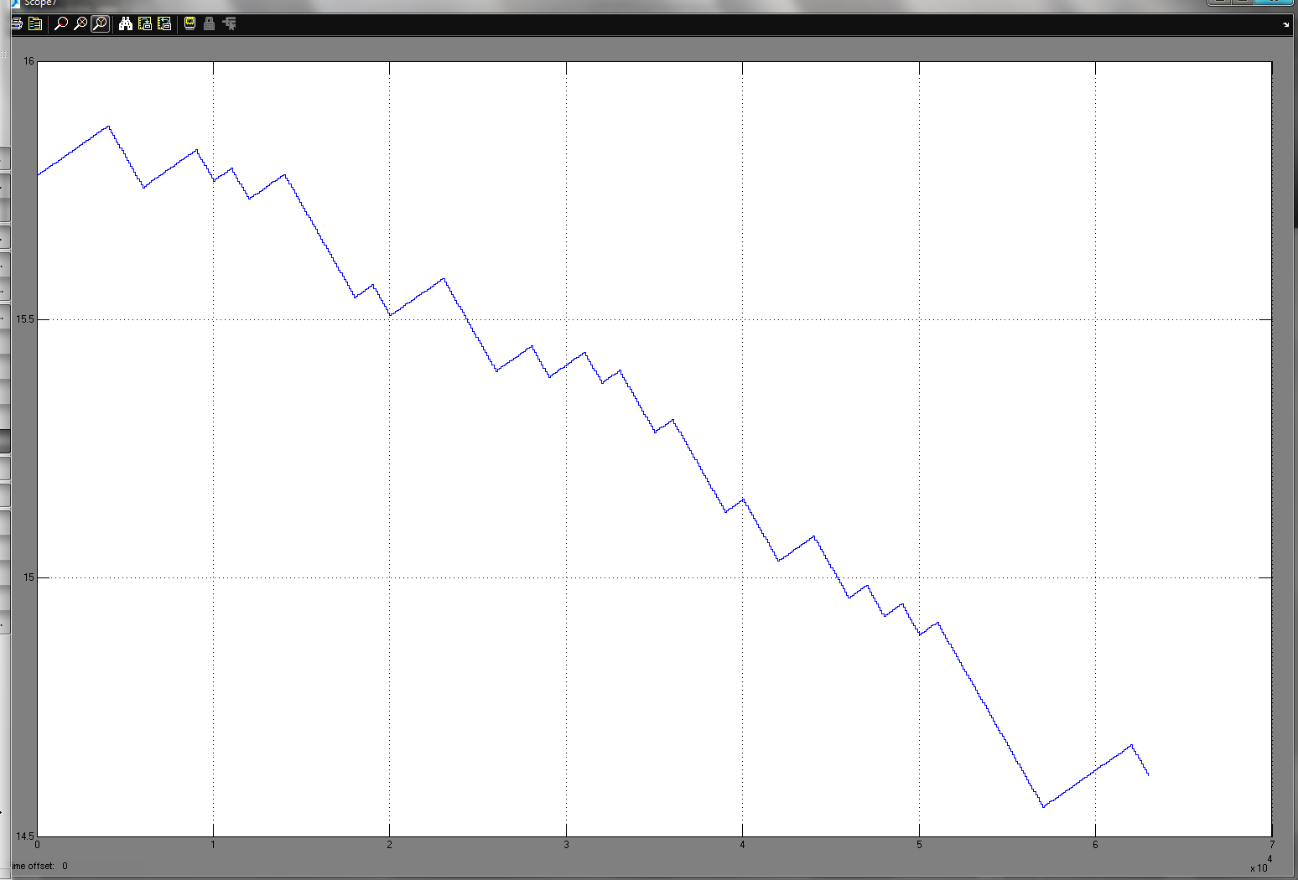
Figura 38: Respuesta de modelos identificados bj22221N y arx221A a la señal de entrada PRBS

Comparación de Modelo Identificado con modelo Real

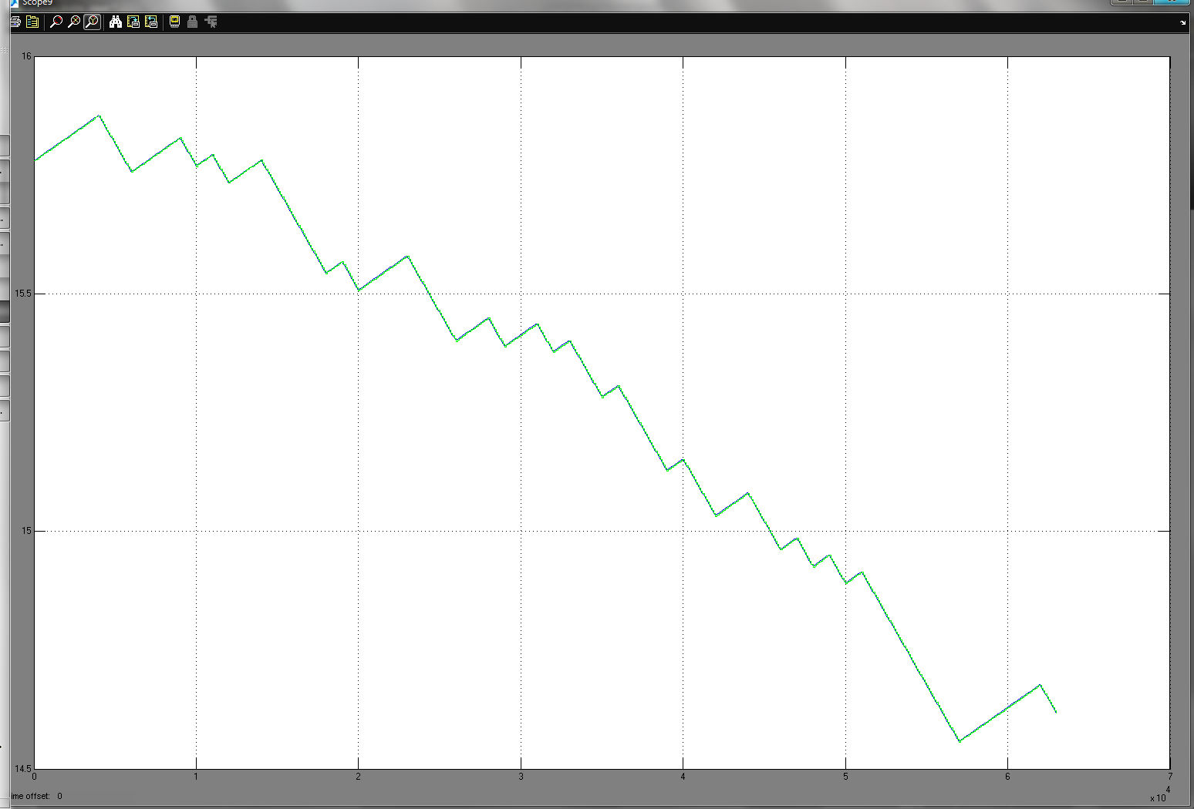
Figura 39: Comparación de modelo Real vs modelos identificados bj22221N y arx221A

bj22221N y amx2221A

Figura 40: Simulación de modelos bj22221N y amx2221A Identificados

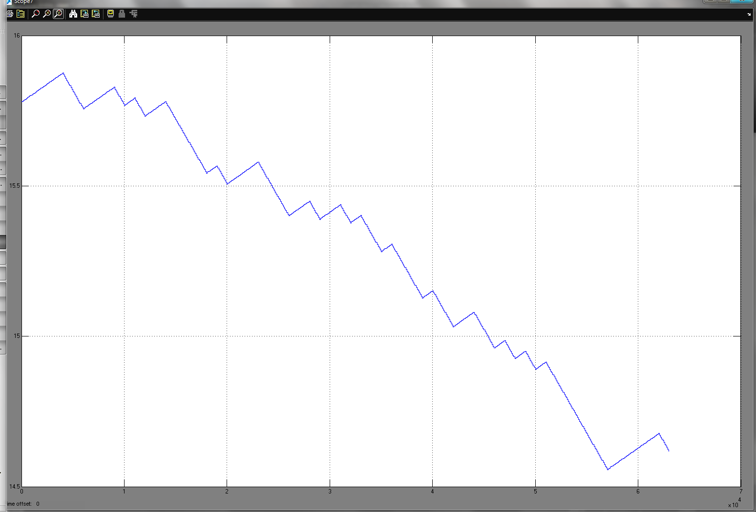
Figura 41: Respuesta de modelos identificados bj22221N y amx2221A a la señal de entrada PRBS

Comparación de Modelo Identificado con modelo Real

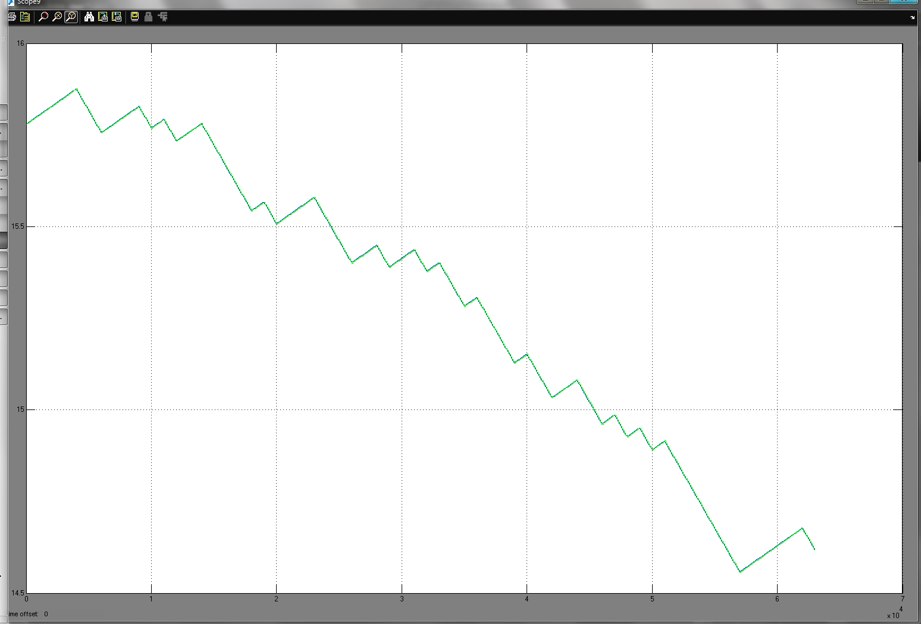
Figura 42: Comparación de modelo Real vs modelos identificados bj22221N y amx2221A

bj22221N y oe221A

Figura 43: Simulación de modelos bj22221N y oe221A Identificados

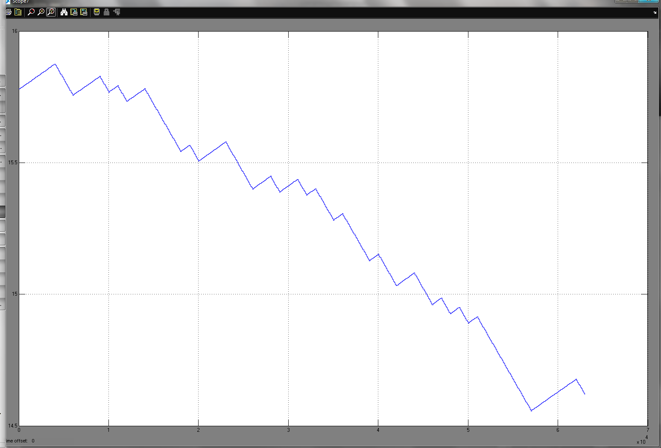
Figura 44: Respuesta de modelos identificados bj22221N y oe221A a la señal de entrada PRBS

Comparación de Modelo Identificado con modelo Real

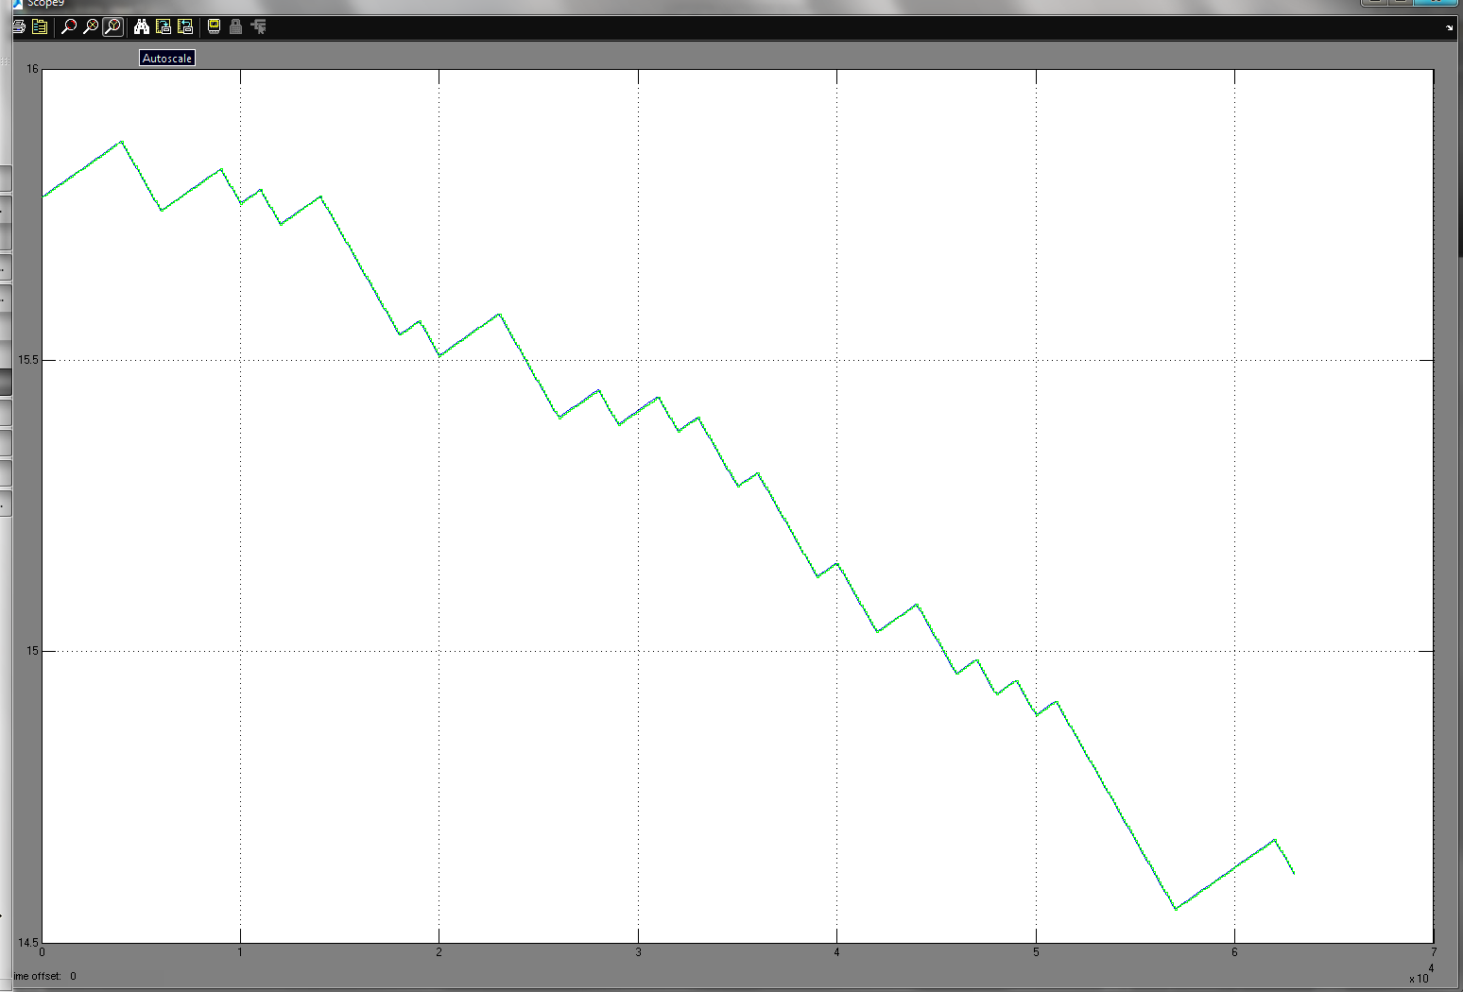
Figura 45: Comparación de modelo Real vs modelos identificados bj22221N y oe221A

bj22221N y bj22221A

Figura 46: Simulación de modelos bj22221N y bj22221A Identificados

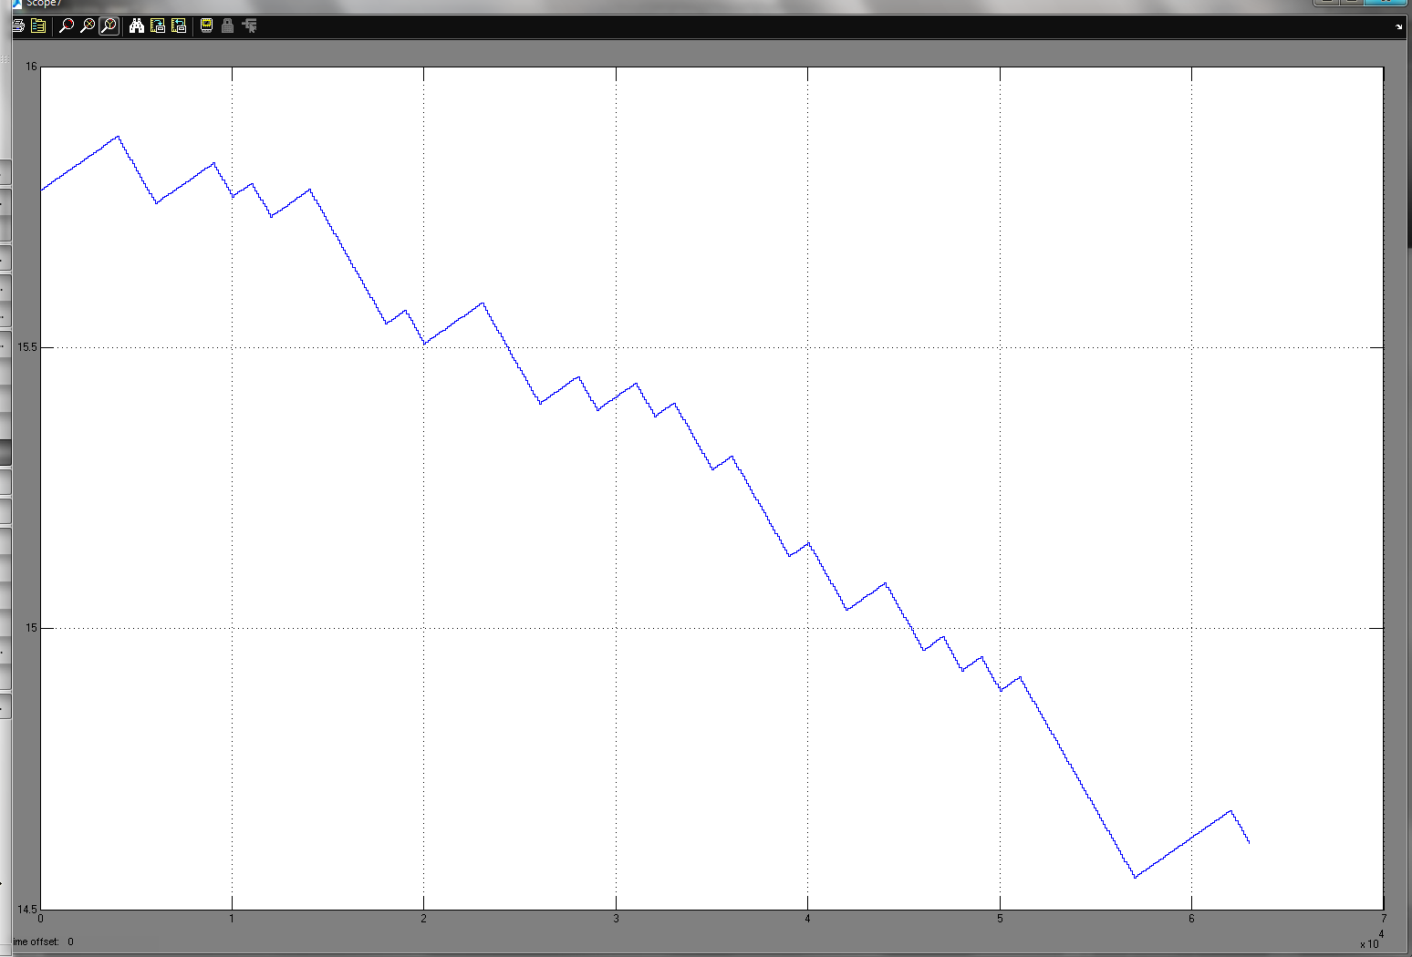
Figura 47: Respuesta de modelos identificados bj22221N y bj22221A a la señal de entrada PRBS

Comparación de Modelo Identificado con modelo Real

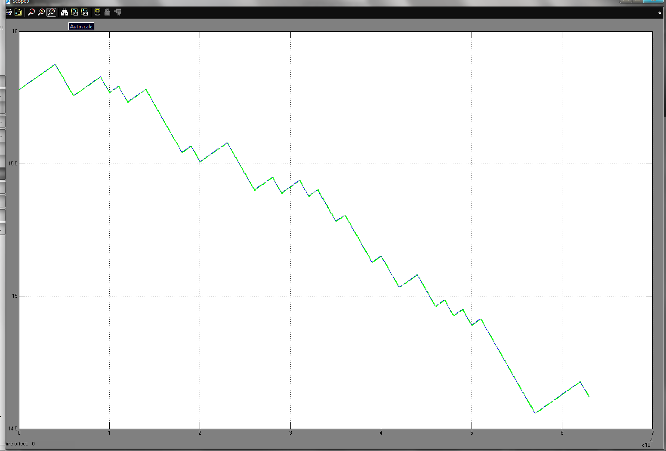
Figura 48: Comparación de modelo Real vs modelos identificados bj22221N y bj22221A

ANEXO
Hoja de datos PLC Modicon M340

ANEXO
HOJA DE DATOS VALVULA DE EXPANSION ELECTRONICA DANFOSS

GLOSARIO

A

Agitador: Instrumento o dispositivo que sirve para agitar o mezclar líquidos.

Amoniaco: Producto químico en forma líquida que se usa como refrigerante.

Amortiguado: Un sistema es amortiguado si existe algún elemento en su composición que disipe energía.

C
Carbonatación: La carbonatación es un reacción química en la que el hidróxido de calcio reacciona con el dióxido de carbono y forma carbonato cálcico insoluble.

Clarificación: Método que sirve para dar nitidez a la cerveza haciendo que se precipiten sus proteínas y las partículas en suspensión.

Cohesión: Fuerza que actúa entre las moléculas de un cuerpo y que hace que estas se mantengan unidas.

Condensador: condensador térmico es un intercambiador de calor entre fluidos, de modo que mientras uno de ellos se enfría, pasando de estado gaseoso a estado líquido, el otro se calienta.

Compresor: es una máquina de fluido que está construida para aumentar la presión y desplazar cierto tipo de fluidos, tal como lo son los gases y los vapores.

Conmutación: De conmutar. Cambiar una conexión específica o el control de una determinada operación.

Controlador: Que ejerce la dirección o el dominio de un sistema.

D

Deterministico: modelo matemático en el cual los resultados son precisamente determinados si se conocen las relaciones entre estados y eventos de un sistema, sin tomar en cuenta las variaciones aleatorias.

Desface: Desfasado. Se aplica a dos cuerpos o sistemas físicos que están en distinta fase.

Disolución: Sustancia que resulta de la separación de las partículas de un cuerpo sólido que se mezcla en un líquido.

Disolvente: Componente de una disolución que se encuentra en mayor proporción, de modo que otro componente puede disolverse en él.

E

Eficiencia: Capacidad de disponer de algo para conseguir un efecto determinado.

Enzima: proteína celular que regula procesos de un organismo.
Error: Diferencia entre el valor real o exacto de una magnitud.

Estabilización: De estabilizar. Dar calidad de constante a algo.

Espectro: es la medida de la distribución de amplitudes de cada frecuencia de una señal.

Evaporador: Aparato utilizado para concentrar disoluciones por medio de la evaporación del disolvente.

F

Fermentación: Proceso de transformación de un sustrato orgánico producido por enzimas de bacterias, levaduras u hongos en el cual se pueden liberar gases o no.

Filtración: De filtro. filtro electrónico, un dispositivo que elimina o selecciona ciertas frecuencias de un espectro.

Fluido: Sustancia cuyas moléculas presentan gran movilidad y se desplazan libremente debido a la poca cohesión existente entre ellas.

G

Ganancia: Factor que indica el poder amplificador de un circuito. Es la relación entre una señal de entrada y la misma señal a la salida.

Gaseoso: Que se encuentra en estado de gas.

H

Homogeneización: operación intensiva de mezclado de diferentes fases insolubles con el objeto de obtener una suspensión soluble.
I

Identificación: Acción de reconocer que un sistema es el mismo que se busca o supone.

Instrumento: objeto diseñado para usarse en una actividad concreta.

Insoluble: Que no puede ser disuelto.

L

Levadura: Sustancia que hace fermentar los cuerpos con los que se mezcla.

M

Muestreo: Acción de escoger muestras representativas de la calidad o condiciones medias de un todo.

Modelamiento: esquema teórico de un proceso complejo.

O

Ordenador: Máquina capaz de tratar información automáticamente mediante operaciones matemáticas y lógicas.

Operario: personas que realizan una tarea determinada, generalmente de carácter técnico.
Optimización: De optimizar. Determinar los valores de las variables que intervienen en un proceso o sistema para que el resultado que se obtiene sea el mejor posible.
Oscilación: Fenómeno por el cual una magnitud varía en función del tiempo de una forma periódica. El tiempo transcurrido entre dos estados iguales se llama período.

P

Perdidas: diferencia entre la energía suministrada y la energía utilizada.

Perturbaciones: alteración del desarrollo normal de un proceso.

Planta: Instalación industrial en la que se transforman materiales o se fabrican cosas.

Presión: fuerza que ejerce un gas, líquido o sólido sobre una superficie.

Proceso: De procesamiento. Sometimiento de una cosa a un proceso de elaboración o de transformación.

R

Realimentación: Método de control de sistemas basado en la reinserción en los mismos de funciones de la variable de salida.

Recursos: Conjunto de elementos que se poseen para poner en práctica un proyecto.

Rendimiento: Resultado de dividir la energía útil obtenida de una máquina para la energía que esta consume.

Refrigeración: Disminución del calor o de la temperatura de un cuerpo.

Refrigerante: Sustancia o producto que sirve para enfriar o refrigerar.

Retardo: intervalo de tiempo que existe en el momento en el que cualquier punto asignado en una onda atraviesa dos puntos cualesquiera de un circuito de transmisión.

S

Sensores: Dispositivo que capta variaciones de luz, temperatura o sonido a corta y larga distancia.

Saturación: Estado de saciedad que produce el exceso de una cosa.

Simulación: Representación de un sistema dinámico de manera que permita su tratamiento en el computador.

Sustrato: Sustancia sobre la que se ejerce la acción de un fermento.

Suspensión: son mezclas formadas por un sólido en polvo o pequeñas partículas no solubles que se dispersan en un medio líquido o gaseoso.

T

Transiente: Un transiente es una señal o forma de onda que empieza en una amplitud cero.

Trasiego: Cambio de una cosa de un lugar a otro, especialmente de un líquido de un recipiente a otro.

U

Unitanque: Tanque que se usa para el almacenamiento de la cerveza durante su fermentación. Su suelo tiene una ligera pendiente en el centro.

V

Válvula: Dispositivo que abre o cierra el paso de un fluido por un conducto en una máquina o en un instrumento.

Variables: Magnitud que sustituye un conjunto de valores y que puede representarlos dentro de un conjunto.

BIBLIOGRAFÍA

[1] L. A. Zadeh. “From circuit theory to system theory”. In Proc. IRE 50, pages 856–865, 1962.
[2] L. Ljung. “System Identification: Theory for the User”. Prentice-Hall, Englewood Cliffs, N. J., 1987.
[3] T. Söderstrom and P. Stoica. “System Identification”. Prentice-Hall International, Hemel Hempstead, Hertfordshire, 1989.
[4] F. P. Incropera y P. DeWitt. “Fundamentos de transferencia de calor”. Prentice-Hall, Pearson Educación 1999.
[5] “Densidad Espectral”. [Online] [Cited: Agosto, 2010.] http://es.wikipedia.org/wiki/Densidad_espectral_de_potencia.
[6] “ Time Series ”. [Online] [Cited: Agosto, 2010.] http://en.wikipedia.org/wiki/Time_series.
[7] Santiago Garrido. “Identificación, Estimación y Control de Sistemas No lineales mediante RGO”. Departamento de Ingeniería de Sistemas y Automática, Universidad Carlos III de Madrid. Leganés, 1999.
[8] Robert Griño Cubero. “Contribución a la identificación de sistemas dinámicos mediante métodos conexionistas”. Programa de Doctorado: Automatización Avanzada y Robótica, Universidad Politécnica de Cataluña, 1997.

